Національний технічний університет України
«Київський політехнічний інститут
імені ІГОРЯ СІКОРСЬКОГО»

Інститут енергозбереження та енергоменеджменту
Кафедра теплотехніки та енергозбереження

«На правах рукопису»  УДК 621.31 | «До захисту допущено»  Завідувач кафедри  __________ Інна БІЛОУС _  (підпис) (ініціали, прізвище)  “___”_____________2021 р.
Магістерська дисертація
на здобуття ступеня магістра
зі спеціальності 144 «Теплоенергетика»
освітньо-професійна програма «Енергетичний менеджмент та інжиніринг теплоенергетичних систем»

на тему: «Дослідження характеристик мобільного теплового акумулятора для систем теплопостачання житлових та промислових об’єктів.»
Виконав: студент ІI курсу, групи _ОТ – 01мп_
^{(шифр групи)}
Демченко Володимир Володимирович

^{(прізвище, ім’я, по батькові)} ^{(підпис)}
Керівник к.т.н., доцент Єщенко Олександр Іванович
(посада, науковий ступінь, вчене звання, прізвище та ініціали) ^{(підпис)}
Консультанти:

Електротехнічна частина к.т.н., доцент Замулко А.І. ______________

Стартап-проект к.т.н., доцент Шевчук Н.А. ______________

Моделювання енергетичних

процесів і систем к.т.н., доцент Суходуб І.О. ______________

Нормоконтроль к.т.н., доцент Дубровська В.В. ______________
Рецензент
(посада, науковий ступінь, вчене звання, науковий ступінь, прізвище та ініціали) ^{(підпис)}
Рецензент
(посада, науковий ступінь, вчене звання, науковий ступінь, прізвище та ініціали) ^{(підпис)}
Засвідчую, що у цій магістерській дисертації немає запозичень з праць інших авторів без відповідних посилань.
Студент _____________
^{(підпис)}
Київ – 2021 року

Національний технічний університет України
«Київський політехнічний інститут
імені Ігоря Сікорського»

Інститут (факультет) Інститут енергозбереження та енергоменеджменту
^{(повна назва)}
Кафедра Теплотехніки та енергозбереження
^{(повна назва)}
Рівень вищої освіти – другий (магістерський)
Спеціальність 144 «Теплоенергетика»
^{(код і назва)}
Освітньо-професійна програма «Енергетичний менеджмент та інжиніринг теплоенергетичних систем»

ЗАТВЕРДЖУЮ
Завідувач кафедри
__________ Інна БІЛОУС
(підпис) (ініціали, прізвище)
«___»_____________2021 р.

ЗАВДАННЯ
на магістерську дисертацію студенту
Демченку Володимиру Володимировичу
^{(прізвище, ім’я, по батькові)}
1. Тема дисертації «Дослідження характеристик мобільного теплового акумулятора для систем теплопостачання житлових та промислових об’єктів»
,
науковий керівник дисертації Єщенко Олександр Іванович, к.т.н, доцент ,
(прізвище, ім’я, по батькові, науковий ступінь, вчене звання)
затверджені наказом по університету від «03»_11__ 2021 р. №_3199-с __

2. Термін подання студентом дисертації 06 грудня 2021 р.

3. Об’єкт дослідження використання МТА в системах опалення

4. Вихідні дані до магістерської дисертації _стор. 53 положення. Теплове навантаження: Q= 0,296 Гкал/год, питомий об’єм води: Vпит = 13,3 м3/Гкал

5. Перелік завдань, які потрібно розробити 1) основна частина: виконати методику моделювання; виконати аналіз чисельних досліджень, дослідити загальні відомості про об’єкт дослідження.; 2) виконання інжинірингу енергетичних систем; 3) розробити системи теплопостачання об’єкту;
4) провести енергоменеджмент та моніторинг; 5) розробити стартап проект використання МТА в системах опалення різних будівель

6. Орієнтовний перелік ілюстративного матеріалу: 2 аркуші формату А1 -(Назва), Презентація_15-20 слайдів._________________

7. Орієнтовний перелік публікацій Наукові статті - 5 шт., Тези доповідей на науково-технічних конференціях - 7 шт., Патенти - 1 шт.
8. Консультанти розділів дисертації
Розділ | Прізвище, ініціали та посада  консультанта | Підпис, дата
Розділ | Прізвище, ініціали та посада  консультанта | завдання  видав | завдання  прийняв
Електротехнічна частина | доцент Замулко А.І.
Стартап-проект | доцент Шевчук Н.А.
Моделювання енергетичних  процесів і систем | доцент Суходуб І.О.
Нормоконтроль | доцент Дубровська В.В.
9. Дата видачі завдання 01.09. 2021 р.
Календарний план
№ з/п | Назва етапів виконання  магістерської дисертації | Термін виконання етапів магістерської дисертації | Примітка
1 | Загальні відомості про об’єкт дослідження | 26.10. 2021 - 11.11. 2021
2 | Інжиніринг енергетичних систем | 26.10. 2021 -07.12. 2021
3 | Науково-дослідний інжиніринг | 26.10. 2021 - 07.12. 2021
4 | Енергоменеджмент та моніторинг | 26.10. 2021 - 09.11. 2021
5 | Стартап-проект | 02.11. 2021 - 07.12. 2021
6 | Нормативне оформлення магістерської дисертації | 30.11.2021-07.12. 2021
7 | Попередній захист | 10.12.2021-15.12.2021

Студент ____________ В.В. Демченко
(підпис) (ініціали, прізвище)

Науковий керівник дисертації______________ О.І. Єщенко
(підпис) (ініціали, прізвище)
РЕФЕРАТ
Магістерська дисертація «Дослідження характеристик мобільного теплового акумулятора для систем теплопостачання житлових та промислових об’єктів» складається з 156 сторінок, 40 рисунків, 41 таблиць, а також містить 41 джерел в переліку посилань.
Об’єктом дослідження є мобільний тепловий акумулятор для систем автономного та централізованого опалення.
Предмет досліджень – характеристики мобільного теплового акумулятора для систем теплопостачання житлових та промислових об’єктів.
В основу роботи покладено дослідження характеристик мобільного теплового акумулятора для систем теплопостачання житлових та промислових об’єктів, аналіз існуючих схем теплопостачання будівель і споруд, розрахунок заходів з енергозбереження, моделювання процесу теплоакумуляції та ін. Використовується комбінований метод досліджень, який поєднує експериментальний метод та теоретичний чисельний метод рішення зворотних задач теплопровідності.
Метою дипломної роботи є вивчення та моделювання процесів теплообміну МТА в системах опалення житлових та промислових об’єктів.
Для досягнення мети в роботі сформульовані і вирішені наступні завдання:
- Проведено інжиніринг енергетичних систем теплопостачання , були вивчені правила інтеграції теплового акумулятора в систему децентралізованого опалення, що впливають на теплообмін.
- Розроблені технічні рішення по акумуляції теплоти, проведено дослідження теплофізичних параметрів, що впливають на теплові втрати тощо.
- На основі отриманих розрахункових даних розроблено план енергоменелжменту та моніторингу систем опалення з теплоакумуляцією.
Публікації.
Наукові статті - 5 шт., Тези доповідей на науково-технічних конференціях - 7 шт., Патенти - 1 шт.
Ключові слова та словосполучення: акумуляція теплоти, теплообмін, моделювання.
ABSTRACT
The master's thesis "Research on the characteristics of a mobile heat accumulator for heating systems of residential and industrial buildings" consists of 156 pages, 40 figures, 41 tables, and contains 41 sources in the list of references.The object of research is a mobile heat accumulator for autonomous and centralized heating systems.
Subject of the research is the study of characteristics of a mobile heat accumulator for heating systems of residential and industrial objects.
The work is based on research of characteristics of a mobile heat accumulator for heat supply systems of residential and industrial objects, analysis of existing schemes of heat supply of buildings and constructions, calculation of energy saving measures, modeling of heat accumulation process and so on. The combined method of research which combines an experimental method and a theoretical numerical method of the solution of inverse problems of heat conductivity is used.
The aim of the thesis is to study and simulate MTA heat exchange processes in heating systems of residential and industrial objects.
To achieve the goal in the work the following tasks are formulated and solved:
- Engineering of energy systems of heat supply was carried out, the rules of integration of heat accumulator into decentralized heating system, which affect heat exchange, were studied.
- Technical solutions for heat accumulation have been developed, and the thermophysical parameters that affect heat losses and the like have been investigated.
- On the basis of the calculated data a plan of energy management and monitoring of heating systems from heat accumulation was developed.
Publications.
Scientific articles - 5 pcs., Theses of reports at the scientific and technical conferences - 7 pcs., Patents - 1 pc.
Keywords and phrases: the accumulation of heat, heat exchange, modeling.
Зміст

1. ЗАГАЛЬНІ ВІДОМОСТІ ПРО ОБ’ЄКТ ДОСЛІДЖЕННЯ
1.1 Аналіз існуючих схем теплопостачання будівель і споруд
1.2 Класифікація систем теплопостачання
1.3. Фізико-технічні основи теплоакумуляції
1.4 Системи теплопостачання із застосуванням теплоакумуляторів
1.5 Системи децентралізованого опалення із застосуванням теплоакумуляторів
Висновки до розділу
2. ІНЖИНІРИНГ ЕНЕРГЕТИЧНИХ СИСТЕМ
2.1. Загальний опис об’єкту енергоаудиту
2.2 Загальні відомості про об’єкт дослідження
2.3 Річне споживання енергоносіїв в 2018 - 2020 р.р.
2.3.1 Річне споживання електричної енергії в 2018–2020 р.р., за місяцями
2.3.2 Річне споживання теплової енергії в 2018 - 2020 р., за місяцями
2.3.3 Річне споживання води в 2018 - 2020 р., за місяцями
2.3.4 Існуючі тарифи на енергоносії

2.3.5 Загальні відомості
2.3.6 Регулювання та розподіл теплової енергії
2.3.7 Автоматизований вузол керування
2.3.8 Нагрів води та підтримка температури в плавальному басейні
2.3.9 Розрахунок теплових втрат в теплових мережах системи теплоспоживання
2.4 Обстеження огороджувальних конструкцій
2.4.1 Огороджувальні конструкції

2.4.2 Розрахунок теплового навантаження будівлі
2.5 Система водопостачання
2.5.1 Загальний опис системи водопостачання
2.5.2 Ліквідація витоків води в кранах
2.5.3 Модернізація сантехніки
2.5.4 Вимкнення водопостачання в нічні години
2.6 Електротехнічні рішення
2.6.1 Загальні дані
2.6.2 Електроосвітлення ІТП
2.6.3 Захисні заходи від перевантаження електросистеми
2.6.4 Формування системи гарантованого живлення
2.6.5 Опис пересувної енергетичної установки
2.6.6 Технічні дані
2.6.7 Оснащення
2.6.8 Пропозиції щодо модернізації системи електропостачання об’єкту для реалізації завдань магістерської дисертації.
Висновки до розділу
3. НАУКОВО ДОСЛІДНИЙ ІНЖИНІРИНГ СИСТЕМИ ТЕПЛОПОСТАЧАННЯ З ТЕПЛОАКУМУЛЯЦІЄЮ
3.1 Розробка системи теплопостачання об’єкту
3.2. Обґрунтування схемно-конструктивного рішення
3.3 Вибір технологічного обладнання системи теплопостачання
3.4 Розробка теплоакумулюючого устаткування
3.5. Гідравлічний розрахунок МТА
3.6. Моделювання процесу теплоакумуляції
3.7 Експериментальне дослідження процесу теплоакумуляції
3.7.1. Методика проведення вимірювань
3.7.2 Результати експериментального дослідження процесу теплоакумуляції
3.8. Вибір обладнання для автоматизації об’єкту
3.9 Техніко – економічний розрахунок
3.9.1 Визначення капіталовкладень на обладнання
3.9.2 Витрати пов'язані з експлуатацією системи теплопостачання
3.9.3 Визначення економічної ефективності системи
Висновки до розділу
4 ЕНЕРГОМЕНЕДЖМЕНТ ТА МОНІТОРИНГ
Висновки до розділу
5 РОЗРОБКА СТАРТАП-ПРОЕКТУ
5.1 Цілі та етапи реалізації стартап-проекту
5.2 Обґрунтування актуальності та новизна інноваційної ідеї стартап-проекту
5.3 Аналіз конкурентного середовища
5.4 Технологічний аудит ідеї проекту
5.5 Характеристика потенційних споживачів
5.6 SWOT-аналіз проекту
5.7 Обґрунтування ресурсного забезпечення проекту

5.8 Фінансове обґрунтування стартап-проекту

5.8.1 Прямі матеріальні витрати

5.8.2 Витрати на оплату праці

5.8.3 Обґрунтування вартості задіяних основних фондів та амортизаційних відрахувань

5.8.4 Інші прямі витрати

5.8.5 Загальновиробничі витрати

5.8.6 Умовно-змінні витрати

5.8.7 Умовно-постійні витрати

5.8.8 Накладні витрати

5.8.9 Обґрунтування собівартості інноваційної ідеї стартап-проекту

5.9 Обґрунтування рівня рентабельності (прибутковості) інноваційної ідеї

5.10 Обґрунтування вартості виробництва інноваційної технології

5.11 Цільові групи потенційних споживачів

5.12 Канали збуту
5.13 Бізнес-модель проекту
5.14 Оцінка ризиків проекту
Висновки до розділу
ВИСНОВКИ
ПЕРЕЛІК ПОСИЛАНЬ
ДОДАТКИ....

ПЕРЕЛІК УМОВНИХ ПОЗНАЧЕНЬ, СИМВОЛІВ,
ОДИНЦЬ, СКОРОЧЕНЬ І ТЕРМІНІВ

t – температура, К;
w – швидкість, м/с;
α – коефіцієнт тепловіддачі, Вт/(м²·К);
δ – товщина, м;
λ – коефіцієнт теплопровідності, Вт/(м·К);
ρ – густина, кг/м³;
с_{р} – питома теплоємність (кДж/кг °С);
m – маса речовини (кг);
T_{фп} – температура фазового переходу (°С);
t₁ – початкова температура нагріву (°С);
t₂ – кінцева температура нагріву (°С);
∆q – прихована теплота плавлення, в Джоуль/кг;
ta – температура довкілля, К;
t_{m} – температура плавлення, в ◦C; час;
h – ентальпія, kJ/kg
τ – час, хв.
v – швидкість, м/хв.
á – теплова дифузія [м² / с];
Q - кількість теплоти [Дж];
Q_{L} – нормативне видалення енергії з МТА [Дж];
Q_{u} – швидкість додавання енергії до МТА [Дж];
T_{f} – кінцева температура [° C];
T_{i} – початкова температура [° C];
T_{m} – температура плавлення [° C];
Δh_{фп} – питома теплота (або ентальпія) фазового переходу, кДж/кг;
Ƞ_{ак} – ККД системи акумуляції;
Індекси
ак – акумуляція;
р – розрядка;
з – зарядка;
фп – фазовий перехід;
i, f – початкова та кінцева температура нагрівання;
a – навколишня температура;
f – кінцева температура;
u – швидкість;
вн – внутрішній;
зовн – зовнішній;
in – внутрішній;
out – зовнішній;
m – середній;
min – найменший;
max – найбільший;
exp – експериментальний.

Скорочення
СЗТЕ – система зберігання теплової енергії;
ДСО – дискретна система опалення/охолодження;
МТА – мобільний акумулятор теплової енергії;
ККД – коефіцієнт корисної дії;
ГВП – гаряче водопостачання;
РСМ – теплоакумуляційна речовина з фазовим переходом.
ТАМ – теплоакумуляційний матеріал.
ЦСО - система централізованого опалення;
ВТЕР, ВДЕ - вторинні та відновлювані джерела енергії;
ТА – тепловий акумулятор.
ВСТУП

У світі відбуваються зміни у підходах до формування енергетичної політики держав: здійснюється перехід від застарілої моделі функціонування енергетичного сектору, в якому домінували великі виробники, викопне паливо, неефективні мережі, недосконала конкуренція на ринках природного газу, електроенергії, вугілля – до нової моделі, в якій створюється більш конкурентне середовище, вирівнюються можливості для розвитку й мінімізується домінування одного з видів виробництва енергії або джерел та/або шляхів постачання палива. Разом з цим віддається перевага підвищенню енергоефективності й використанню енергії із відновлюваних та альтернативних джерел.
На сьогоднішній день МТА є невід’ємною частиною при виникненні аварійних випадків в системах опалення. Метою представленого дослідження є вивчення та моделювання процесів теплообміну МТА в системах опалення житлових та промислових об’єктах.
В даній роботі було проведено аналіз існуючих схем теплопостачання будівель і споруд, інжиніринг енергетичних систем, розрахунки заходів з енергозбереження, введені схемні та конструктивні рішення для вдосконалення систем опалення, розробили системи теплопостачання об’єкту, вибрали техологічне обладнання для системи теплопостачання та системи автоматизації об’єктів. Було розроблено техніко – економічні розрахунки для визначення капіталовкладень на обладнання, визначення економічної ефективності системи. Було виконано енергоменеджмент та моніторинг вдосконалення систем опалення за допомогою МТА, а також виконаний стартап проект для детального описання інноваційності та терміну окупності МТА.

1. ЗАГАЛЬНІ ВІДОМОСТІ ПРО ОБ’ЄКТ ДОСЛІДЖЕННЯ

1.1 Аналіз існуючих схем теплопостачання будівель і споруд

Згідно ГОСТ 19431-84 система теплопостачання – це сукупність взаємозв'язаних енергоустановок, що здійснюють теплопостачання району, міста, підприємства і включає такі основні елементи: джерело теплової енергії, теплову мережу, абонентський ввід і місцеві системи споживачів тепла. [1]
Системи теплопостачання поділяються на чотири основні різновиди:
1. Централізоване теплопостачання ЦСО. Одне джерело теплопостачання (ТЕЦ або водогрійна котельня) забезпечує теплом велику кількість будинків. Неодмінним елементом ЦСО є великі розгалужені системи тепломереж [2].
2. Місцеве теплопостачання. Одне джерело теплопостачання (газовий, комбінований або твердопаливний котел) забезпечує теплом один багатоквартирний будинок або декілька розташованих поруч багатоквартирних будинків (плюс можливо декілька індивідуальних будинків). Котел розташовано на даху, у прибудові або невеликій будівлі. Потужність джерела теплопостачання вимірюється в мегаватах. Транспортні тепломережі відсутні (у випадку одного будинку) або непротяжні [3].
3. Децентралізоване теплопостачання. Одне джерело теплопостачання надає тепло для одного помешкання (приватного будинку або квартири в багатоквартирному будинку). Якщо для квартири – лише газовий котел; для приватного будинку – газовий, комбінований котел або твердопаливний котел або твердопаливна піч. Джерело теплопостачання є побутовим приладом. Транспортні тепломережі відсутні. [4]
4. Дискретна система тепло-холодопостачання (ДСО).
Принципова технологічна схема ДСО наведена на рис. 1.1. Конструктивне рішення МТА дозволяє виконати транспортування теплової енергії наземним, морським, річковим та навіть повітряним транспортом. Призначення МТА - транспортування, акумуляція, передача та збереження теплової енергії, постачання води та її розчинів. Сфера застосування ДСО: теплоенергетика, житлово-комунальне господарство, оборона та ліквідація надзвичайних ситуацій. Переваги ДСО - залучення промислових відходів теплоти, джерел відновлювальної енергетики та місцевих видів палива, створення гнучкої системи постачання теплоти (холоду) та зменшення шкідливих викидів у довкілля. Дослідний зразок МТА впроваджено в 2020 році в ІТТФ НАН України, м. Київ, вул. Марії Капніст 2-а [5].

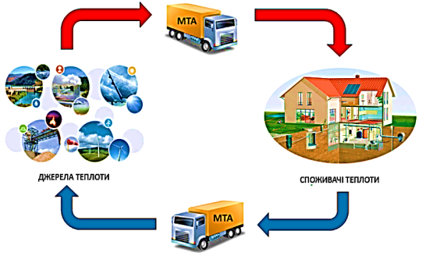
Рисунок 1.1 — Концепт дискретної системи опалення

Підвищення ефективності роботи теплогенеруючих установок за рахунок акумулювання теплоти, яка на сьогоднішній день викидається підприємствами у довкілля, з наступним її використанням в системах теплопостачання, дозволить одночасно заощадити кошти, енергоресурси та скоротити обсяги шкідливих викидів у навколишнє середовище.
Потенціал застосування джерел вторинної теплоти є надзвичайно потужним, деякі економічні дослідження показують, що він може практично повністю покрити потреби у теплі в секторі житлово-комунального господарства, що знайшло часткове відображення в Енергетичній стратегії України на період до 2035 р.
Найбільш цінними для акумулювання теплоти є ті джерела, які обладують наступними особливостями:
1. Безперервністю надходження;
2. Високим температурним потенціалом;
3. Великим обсягом теплоти.
Найбільшими обсягами теплових викидів, які можуть стати потенційним джерелом для МТА є галузі промисловості в яких працюють промислові печі. До них відносяться металургійна, машинобудівна, хімічна, нафтогазова, виробництва будівельних матеріалів, харчова промисловість та ін. Температурний потенціал таких підприємств складає від 150 ⁰С до 800 ⁰С. Потенційними носіями теплоти є димові гази, охолоджуюча вода, відходи виробництв, проміжні продукти, готова продукція, відпрацьована пара, теплота хімічних реакцій, піролізу, вентиляційних викидів тощо.

1.2 Класифікація систем теплопостачання

Згідно ДБН В.2.5-39:2008 існує наступна класифікація систем теплопостачання:
1. За потужністю джерела теплової енергії:
– система централізованого теплопостачання – сукупність джерел теплової енергії (теплоелектроцентралей (ТЕЦ) та районних котелень) потужністю більше 20 МВт, магістральних, розподільних теплових мереж та мереж гарячого водопостачання;
– система помірно-централізованого теплопостачання – сукупність джерел теплової енергії (квартальних котелень) потужністю не менше 3,0 МВт і не більше 20 МВт, магістральних та/або розподільних теплових мереж та мереж гарячого водопостачання;
– система децентралізованого теплопостачання – сукупність джерел теплової енергії (місцевих або групових котелень) потужністю не менше 1,0 МВт та не більше 3,0 МВт, розподільних теплових мереж гарячого водопостачання;
– система автономного теплопостачання – сукупність джерел теплової енергії (теплогенераторів) потужністю менше 1,0 МВт, розподільних теплових мереж та мереж гарячого водопостачання.
2. За видом теплоносія: паровий; водяний; змішаний.
3. За кількістю паралельно прокладених трубопроводів: однотрубні; двотрубні; тритрубні; чотиритрубні; багатотрубні.
4. За способом використання теплоносія в системах теплопостачання та забезпечення технологічних потреб: закриті та відкриті.
Завданням централізованого теплопостачання є виробництво теплової енергії і забезпечення їй споживачів, включаючи опалювання, вентиляцію, гарячі водопостачання, і технологічні потреби. Централізоване теплопостачання забезпечує тепловою енергією низького (до 150 ºC) і середнього (до 350 ºC) потенціалу декількох споживачів від одного або декількох джерел [6].
Основними джерелами теплової енергії в централізованих системах теплопостачання є теплові і атомні електростанції, районні і квартальні котельні.
Джерела тепла при централізованому теплопостачанні від крупних котельних обладнані паровими, водогрійними або комбінованими котельними установками.
Джерелами тепла в децентралізованих системах теплопостачання е будинкові котельні, котли поквартирного опалювання. Передача тепла від джерела до споживачів здійснюється за допомогою теплових мереж.
Згідно з ДБН В.2.5-39:2008 розрізняють наступні теплові мережі:
- магістральна теплова мережа – комплекс трубопроводів (теплопроводів) і споруд, що забезпечують транспортування теплоносія від джерела теплової енергії до теплових пунктів та (або) розподільної теплової мережі;
- розподільна теплова мережа – трубопроводи зі спорудами на них, які забезпечують транспортування теплоносія від центрального теплового пункту або магістральної теплової мережі або джерела теплової енергії до теплового вводу споживача;
- мережа гарячого водопостачання ГВП – комплекс трубопроводів (теплопроводів), обладнання та споруд, що забезпечують подачу гарячої води від теплового пункту або від джерела теплової енергії до вводу гарячої води у будівлю споживача.
У містах теплові мережі виконують по одній з схем: тупиковою (радіальною), кільцем – за наявності декількох джерел тепла і змішаною (рис. 1.2.) [7].
При теплопостачанні житлових і суспільних будівель, як правило, застосовують водяні циркуляційні двух- і чотирьохтрубні системи, а для промислових підприємств – тритрубні системи, в яких перший трубопровід є подавальним для побутових потреб, другий – подавальним для виробничих потреб, а третій – зворотний загальний.
Сполучною ланкою між місцевими системами теплового споживання і тепловими мережами систем централізованого теплопостачання є абонентський ввід – комплекс устаткування, за допомогою якого системи опалення, гарячого водопостачання і вентиляції, а також технологічні установки підприємств приєднуються до теплових мереж.

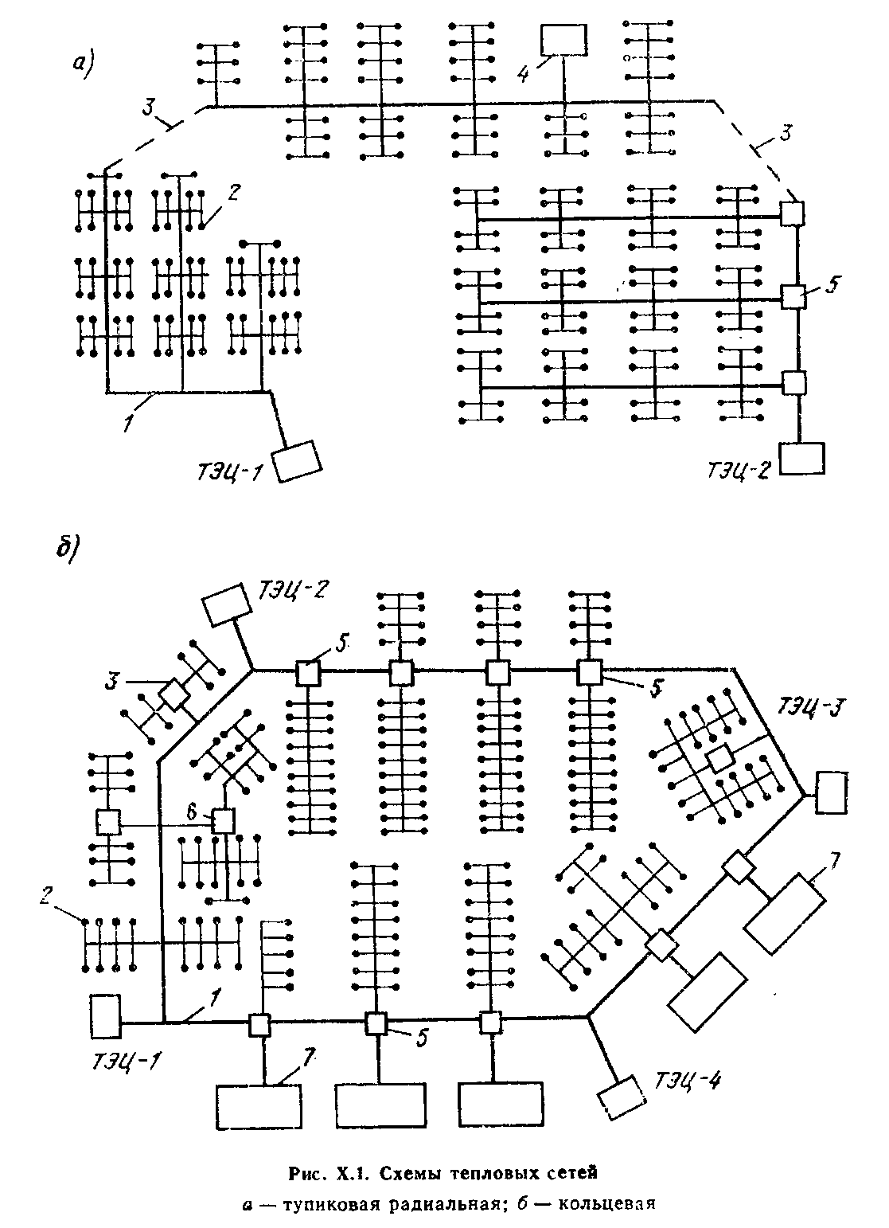
Рисунок 1.2 — Схеми теплових мереж, а – тупикова радіальна, б – кільцева:
1 – трубопроводи; 2 – споживачі; 3 – перемички; 4 – районні і квартальні котельні; 5 – контрольно-розподільні пункти; 6 – теплові пункти; 7 – промислові.

У абонентських установках здійснюються наступні основні функції [8]:
- перетворення виду теплоносія або його параметрів;
- контроль параметрів теплоносія і захист місцевих систем теплопостачання від аварійного перевищення їх значення;
- регулювання витрати і розподіл теплоносія по системах споживання теплоти;
- відключення систем споживання теплоти;
- заповнення і підживлення місцевих систем споживання теплоти;
- облік витрати теплоносія;
- хімічна підготовка води для систем гарячого водопостачання.
Склад абонентської установки визначається схемами підключення систем опалення і гарячого водопостачання, параметрами теплоносія, режимами споживання теплоти та ін. Абонентські установки оснащені підігрівачами гарячого водопостачання, елеваторами, насосами, арматурою, контрольно-вимірювальними приладами для регулювання параметрів і витрат теплоносія по місцевих опалювальних і водорозбірних приладах, тому їх часто називають місцевим тепловим пунктом (МТП). Абонентський ввід, що споруджений для окремої технологічної установки, називають індивідуальним тепловим пунктом (ІТП) [9].
ІТП - це комплекс пристроїв, призначений для приєднання будинкових систем опалення, гарячого водопостачання (ГВП) і вентиляції в тепломережі. Основна складова цього комплексу - регулятор теплової потужності системи опалення за погодними умовами, який ще називають «погодним регулятором».
Приєднання споживачів тепла до джерела тепла може бути безпосереднє – одноступінчасті системи (рис. 1.3), або через центральні теплові пункти (ЦТП) чи то контрольно-розподільні пункти (КРП) – багатоступінчаті системи (рис. 1.4.). Одноступінчасті системи обмежені межею допустимого тиску в теплових мережах, оскільки високий тиск, що забезпечує транспортування теплоносія, небезпечний для радіаторів опалювання.
У закритих системах, приєднаних до ЦТП, теплові мережі виконують двотрубними до ЦТП, і чотирьохтрубними – від ЦТП до споживачів з самостійними трубопроводами для гарячого водопостачання. Теплові мережі з МТП виконують двотрубними – подавальна і циркуляційна. Рідше застосовуються однотрубні системи, в яких теплоносій повністю використовується споживачем [10].

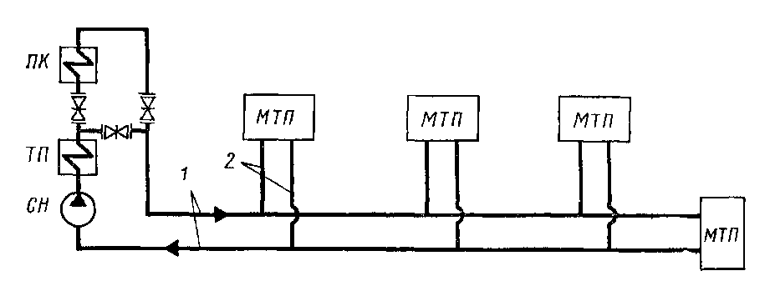
Рисунок 1.3 — Схема одноступінчастої системи теплопостачання:
1 – магістральні трубопроводи; 2 – відгалуження; МТП – місцевий тепловий пункт; ТП – теплофікаційний підігрівач; ПК – піковий котел; СН – мережевий насос.

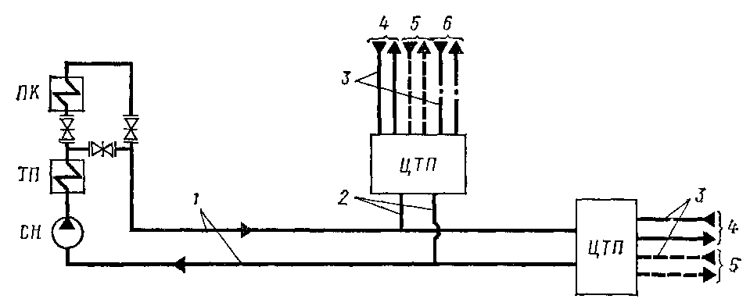
Рисунок 1.4 — Схема двоступінчастої системи теплопостачання:
1 – магістральні трубопроводи; 2 – відгалуження; 3 – розподільні мережі; 4, 5 – відгалуження до будівель на опалення та вентиляцію; 6 – відгалуження на технологічні процеси.

Таким чином, кожен тип теплопостачання має своє призначення. СЦО найбільш ефективне для щільної забудови, а саме для великих міст, або невеликих міст та промислових об’єктів зі щільною забудовою. Місцеве теплопостачання оптимальне для населених пунктів з невисокою щільністю забудови, для окремо розташованих багатоквартирних будинків або для групи поруч розташованих промислових споруд. Децентралізоване теплопостачання є оптимальним для індивідуальних приватних будинків та окремо розташованих будівель. Перевагами ДСО є уніфікована конструкція МТА, широке використання для генерації теплоти котлів-утилізаторів, віддалено розташованих джерел геотермальної і сонячної енергії. Інтеграція МТА в систему центрального та децентралізованого теплопостачання, значно зменшує собівартість енергії та має високу економічну привабливість.

1.3 Фізико-технічні основи теплоакумуляції

Теплове акумулювання - це фізичні або хімічні процеси, за допомогою яких відбувається накопичення тепла в тепловому акумуляторі енергії (ТА). Акумулятор складається з резервуара для зберігання (зазвичай теплоізольованого), акумулюючого середовища (робочого тіла), пристроїв для заряджання та розряджання і допоміжного обладнання.
Акумулюючі системи (СЗТЕ) характеризуються способами, якими енергія для зарядки акумулятора відбирається від джерела, трансформується (при необхідності) в необхідний вид енергії і віддається споживачу. [11, 12]
СЗТЕ є ключовими елементами для заощадження теплової енергії та розгортання відновлюваної теплової енергетики. Загальновідомо, що використання та розвиток джерел відновлюваної енергії значно зменшує залежність від викопних видів палива та вплив шкідливих викидів на навколишнє середовище. Однак ці джерела енергії значно віддалені від споживача, або мають переривчатий характер у часі [13]. Відстань у просторі та часі між стійкими джерелами та потребами в енергії споживачем, вимагає розробки та вдосконалення систем СЗТЕ. Система СЗТЕ з тепловими акумуляторами та мобільним тепловим акумулятором (МТА), у мережі централізованого опалення (СЦО) із високою часткою джерел відновлюваної енергії (ВДЕ) та вторинних енергетичних ресурсах (ВТЕР) показана на рисунку 1.5.
Зокрема, у випадку інтеграції в систему теплопостачання ВТЕР і ВДЕ, СЗТЕ може значно оптимізувати використання енергії. Крім того, в порівнянні з традиційною конфігурацією без СЗТЕ, встановлення буферних місткостей подовжує час використання джерел ВДЕ. Це означає, що зменшуються витрати первинної енергії від котлів встановлених в котельнях та на теплових станціях (ТЕС, ТЕЦ) [13].

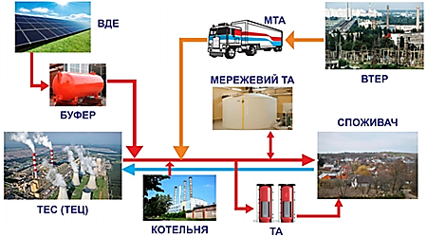
Рисунок 1.5 — Інтеграція теплових акумуляторів в систему центрального опалення

Системи СЗТЕ можна класифікувати, як ємнісні тобто таки що використовують теплоємність носія, більш компактні системи прихованого зберігання енергії з використанням матеріалів з фазовим переходом (РСМ) і термохімічні теплові акумулятори, які мають нульову втрату тепла під час зберігання [14].
Кожна з цих систем має свої плюси і мінуси. З точки зору системної інтеграції й для будь-якої з вищевказаних технологій зберігання теплоти має наступні критерії:
- Надійність і гнучкість - можна заряджати та отримати енергію з інтенсивністю яка й коли це вимагається;
- Ефективність - заряджена енергія повинна зберігатися з низькою втратою тепла;
- Доступність по температурному рівню. Цей критерій застосовується, в основному, для ємнісних СЗТЕ, на водно-рідинних теплоносіях яким притаманне явище стратифікації.
З точки зору температури, системи СЗТЕ з низькою температурою (<100 ⁰C) можуть бути застосовуватися до централізованих або децентралізованих систем опалення та теплових мереж. Використання низької температури зберігання нижче
70 ⁰C, як очікується, буде широко застосовуватися в сучасних енергетичних мережах 4-го покоління.
Зокрема, в мережах централізованого опалення теплові акумулятори (ТА) можуть виконувати наступні завдання – компенсація піків споживання теплової енергії; вирівняння (оптимізація) графіків виробництва теплової енергії шляхом накопичення надлишкової енергії; накопичення теплової енергії, яка буде використана під час відключення або відсутності енергопостачання тощо. Частка використання енергії в загальному річному споживанні може сягати 100%.
Три основні ознаки любого ТА це його загальна потужність, швидкість передачі енергії та час зберігання теплоти. Теплоємність (швидкість передачі енергії) залежить від фізичних характеристик застосовуваних теплоакумулюючих речовин (ТАМ). З іншого боку, теплова потужність залежить від коефіцієнту теплопередачі та різниці температур між джерелом тепла та тепловідводом протягом процесу.
Акумулятори тепла розрізняють [15, 16]:
- За періодом зарядки і розрядки:
  - Короткострокові акумулятори тепла (до 3 днів);
  - Середньострокові акумулятори тепла (до 1 місяця);
  - Довгострокові акумулятори тепла;
- За рівнем робочої температури:
  - Низькотемпературні акумулятори тепла (до 100 ° C);
  - Середньотемпературні акумулятори тепла (від 100 до 400 ° C);
  - Високотемпературні акумулятори тепла (понад 400 ° C).
- За природою ТАМ:
  - Термохімічні акумулятори тепла, засновані на виділенні або поглинанні теплоти при оборотних хімічних і фотохімічних реакціях;
  - Теплоємнісні акумулятори тепла, в яких використовується теплоємність ТАМ без зміни агрегатного стану;
  - Акумулятори тепла на фазовому переході, в яких використовується прихована теплота плавлення речовини.
Відповідно до прийнятих вище визначень і висновками можна провести класифікацію акумуляторів тепла.
1) Акумулююча і теплообмінна здатність теплоакумулюючого матеріалу
1.1. Пряме акумулювання: коли акумулююча речовина в який і теплообмін протікає в одному середовище. Акумулює середовище може бути твердим, рідкім, газоподібнім або двофазним (рідина плюс газ).
1.2. Непряме акумулювання - енергія акумулюється тільки за допомогою теплообміну (наприклад, теплопровідністю через стінки резервуара) або в результаті масообміну спеціального теплообмінного середовища (в рідкому, двофазному або газоподібному стані). Само акумулюче середовище може бути твердим, рідкім або газоподібнім (процес може протікати без фазового переходу, або з фазовим переходом тверде тіло - тверде тіло, тверде тіло - рідина або рідина - пар.
1.3. Напівпряме акумулювання: процес протікає як у випадку 1.5., за винятком того, що акумулююча ємність теплообмінного середовища грає більш важливу роль (наприклад, акумулювання гарячої нафти з твердої насадкою).
1.4. Сорбційне акумулювання: у цьому випадку використовується здатність деяких середовищ абсорбувати гази з виділенням тепла (і поглинанням тепла при десорбції газу). Передача енергії може відбуватися безпосередньо в формі тепла або за допомогою газу.
2) Маса акумулюючого середовища
2.1. Постійна маса (m_{aк} = 0): зазвичай це випадок непрямого акумулювання. Однак може мати місце і пряме акумулювання, якщо переміщувана частина маси після охолодження (при розрядці) або нагрівання (при зарядці) повністю повертається в акумулятор (витіснювальне акумулювання).
2.2. Змінлива маса (m_{aк} ≠ 0): це всякчас випадок прямого акумулювання.
3) Об'єм акумулятора
3.1. Постійний об'єм (V_{aк} = 0): цей випадок відповідає процесу акумулювання в закритих (або з малою зміною обсягу) резервуарах.
3.2. Змінний об'єм (V_{aк} ≠ 0): цей випадок відповідає процесу акумулювання при атмосферному тиску або зі спеціальним компресорним обладнанням.
4) Тиск в акумуляторі
4.1. Постійний тиск (dР_{aк} = 0).
4.2. Змінний тиск (dР_{aк} ≠ 0).
Загалом, в центральній системі опалення потрібен великий мережевий тепловий накопичувач. Додаткове локальне зберігання у вигляді водяного бойлера непрямого нагріву, наближеного до кінцевого споживача, може використовуватися для згладжування коливань навантаження.
Твердопаливні котельні та водонагрівачі відновлювальних джерел енергії потребують установки додаткової буферної ємності. У деяких ситуаціях, мобільний акумулятор теплоти (МТА) може використовуватися для покриття просторової відстані і транспорту теплоти транспортними засобами.
Очікується, що низькотемпературні СЗТЕ з температурою зберігання від 30 до 70 ° С будуть широко застосовуватися в сучасних енергетичних мережах. За даними [17], четверте покоління централізованого опалення має бути впроваджено вже у 2020 – 2050 роках. У такій системі подачі теплової енергії будівлі, що потребують опалення та системи гарячого водопостачання, будуть підключені до низькотемпературних SMART-GRID мереж.

1.4 — Системи теплопостачання із застосуванням теплоакумуляторів

Виникнення і стрімкий розвиток SMART GRID систем зумовлено швидким зростанням енергоспоживання, одночасним підключенням та функціонуванням різнорідних відновлюваних джерел енергії в єдиній мережі, можливість накопичення і зберігання вже виробленого, але не спожитого тепла. Скорочення запасів корисних копалин – основних джерел енергії, зміна вимог промислової та екологічної безпеки, створення високоефективних технологій виробництва, пришвидшили процес розвитку SMART GRID систем і, одночасно, визначили пріоритетні напрямки [18].
Вперше ідея перетворити мережу на «інтелектуальну» одиницю була запропонована у США, оскільки саме ця країна є найбільшим світовим виробником і споживачем теплової та електричної енергії. На сьогоднішній день, концепція SMART GRID найбільш форсовано розвивається в таких країнах, як: США, Індія, Великобританія, Австралія, Китай, Канада, Франція, Німеччина, Японія та Росія. Необхідно зауважити, що основною рушійною силою впровадження SMART GRID систем є державна підтримка, яка фінансує науково-пошукові роботи, захищає розробки на законодавчому рівні і сприяє впровадженню у промисловість отриманих результатів [19].
Особливу роль у формуванні концепції Smart Grid систем займають технології накопичення енергії (ТНЕ), основною задачею яких є компенсація нерівномірності часового, добового та річного графіка навантажень енергетичної системи і подальшого розвитку безкарбонової енергетики, основна частка генерації якої, належить нетрадиційним відновлюваним джерелам. Нині в пошуках вирішення проблем акумулювання теплової енергії, проводяться масштабні роботи у напрямках створення технології, засобів та матеріалів [20].
Наразі гостро постає питання акумулювання енергії саме у тепловій фазі. В першу чергу це стосується накопичення сонячної енергії та запасання теплової енергії одержаної від електропостачання за «нічним тарифом».
Принцип роботи будь-якого акумулятора побудований на здатності речовин запасати енергію при нагріванні та віддавати її при охолодженні. Їх відмінність полягає у фізичному явищі, яке використовується для накопичення теплової енергії (нагрівання твердих чи рідких тіл, фазові перетворення або хімічні та фотохімічні реакції). Тому на сьогоднішній день акумулятори прийнято класифікувати за характером протікання фізико-хімічних процесів:
1. Акумулятори, які використовують теплоємність матеріалу без зміни агрегатного стану.
2. Акумулятори, які використовують приховану теплоту фазового переходу.
3. Акумулятори засновані на використанні зворотних хімічних і фотохімічних реакцій.
4. Акумулятори побудовані на основі використання незворотних фотохімічних реакцій таких як фотосинтез чи термохімічні реакції.
Якщо розглядати акумулювання шляхом використання теплоти теплоємності, то при розробці такого акумулятора необхідно враховувати, що різні речовини мають різну теплоємність й в більшості з них вона знаходиться в межах від 0,1 до 2 кДж/(кг·К). Для порівняння, — вода має досить велику теплоємність приблизно 4,2 кДж/(кг·К), більша лише у літію 4.4 кДж/(кг·К). При розробці акумулятора, крім, питомої теплоємності (за масою) треба враховувати й об'ємну теплоємність. На неї слід орієнтуватися тоді, коли важливіше обсяг акумулятора, аніж його вага. Ефективність роботи визначається не лише розмірами, але і теплопровідністю речовини теплоакумулятора.
При реалізації проекту створення МТА закладено принцип роботи рідинного теплового акумулятора непрямої дії, якій використовує приховану теплоту фазового переходу, але потенційно можливе застосування даного обладнання також для біологічної та термохімічної акумуляції енергії.
На сьогоднішній день основним керуючим документом для розробок за цим напрямом є закон України «Про енергозбереження» 74/94–ВР від 01.07.1994 [21].
За певних умов, наприклад, властивостей ТАМ, застосовуються теплові акумулятори зі змінною температурою. В таких конструкціях теплообмінник може бути розміщений в корпусі або ж за його межами, а сама зарядка здійснюється із використанням або проміжного теплоносія, або електроенергії. При розрядці відвід тепла здійснюється в проміжному теплообміннику. Особливості будови конструкції можуть змінюватись залежно від властивостей ТАМ, оскільки, окрім води можуть бути застосовані різноманітні водні розчини солей, високотемпературні органічні і кремній органічні теплоносії, розплави солей і металів. При роботі в діапазоні робочих температур ±0…+120 °С вода є найкращим рідинним теплоакумулюючим матеріалом, як за комплексом теплофізичних властивостей, так і з економічної точки зору. Подальше збільшення робочої температури води пов’язане з істотним ростом тиску, що ускладнює конструкцію корпусу, та підвищує його вартість.
З метою забезпечення низьких робочих тисків ТАМ, використовуються різноманітні високотемпературні теплоносії. Однак, при цьому, виникають проблеми підбору конструкційних матеріалів теплового акумулятора, а тому застосовують спеціальні пристрої, які запобігають твердінню ТАМ на всіх режимах експлуатації, герметизації теплового акумулятора та ін.
Для скорочення втрат від змішування гарячого та холодного об’ємів ТАМ використовують спеціальні пристрої для зниження швидкості потоку рідини, у вхідному та вихідному патрубках та рівномірного розподілу ТАМ по всьому перерізу акумулятора. Подібні конструкції найчастіше застосовують у житлових приміщеннях, як водо-водяного акумулятора теплоти.
Найбільше поширення на сьогоднішній день здобули саме рідинні теплові акумулятори. Детальніше про них йдеться в опублікованих роботах [20, 22].
Аналізуючи акумулятори з використанням прихованої теплоти фазового переходу, можна говорити про те, що на даний момент вони вважаються одними з найбільш перспективних у світі, оскільки дозволяють накопичувати в рази більше теплової енергії аніж у попередньому випадку.
Було проведено огляд літератури безпосередньо для мобільних систем. По його результатам наразі знайдено — мобільний теплоакумулятор створений в Інституті ім. Фраунгофера UMSICHT (Німеччина) рисунок 1.6
UMSICHT пропонує обладнання індивідуально розраховане за потребами замовника. Зокрема, враховуються потужності джерела теплоти та вся логістика. В якості ТАМ розробниками пропонується використання тригідрату ацетату натрію з діапазоном робочих температур від 35 °C до 95 °C. Однак, ця речовина показала себе досить не стабільною при термоциклуванні, втрачаючи властивості вже після 20…30 циклів зарядки/розрядки та потребує системи введення до свого складу центрів кристалізації. На що вказують результати експериментальних досліджень [23].
З 2014 року за кордоном проводяться дослідницькі роботи, присвячені мобільному зберіганню теплової енергії (M-TES) для утилізації та використання промислових відходів та надлишкового тепла для розподілених користувачів, і реалізовані перші комерційні проекти. Однак вони дуже складні. Окремі приклади таких рішень наведені нижче.
Marco Deckert et al., (Німеччина), протестували систему з двох 20-футових резервуарів, наповнених тригідратом ацетату натрію. Випробувана M-TES зберігає до 2,0 МВт•год теплоти.
Компанія Weilong Wang, (Тайвань), дослідила водяні баки-акумулятори прямого і непрямого нагріву, заповнені еритритом — цукровим спиртом, який характеризується температурою плавлення 118 ^{о}С.
Andreas Krönauer et al., (Німеччина), представлені результати річних випробувань, в ході яких M-TES у вигляді бака, заповненого 14,0 тн цеоліту, і має ємність зберігання теплоти 2,3 МВт∙год. У якості теплоносія нагріву/охолодження баку використовується повітря.
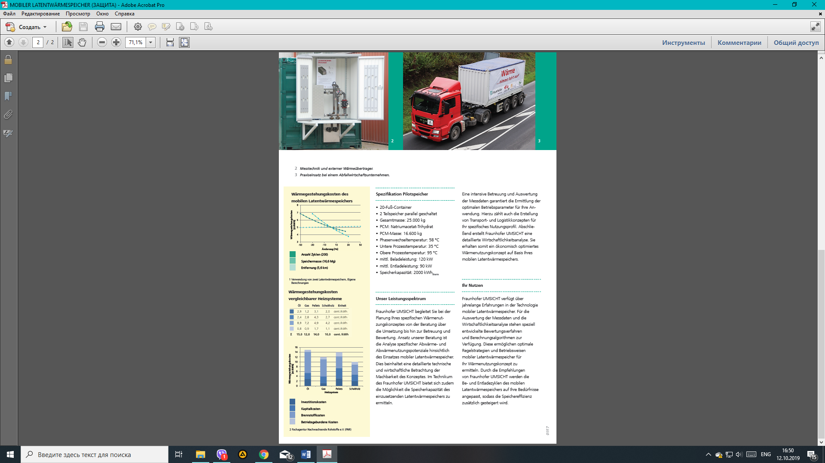 | Характеристики:  Загальна маса: 25 000 кг  ТАМ: тригідрат ацетату натрію  Маса ТАМ: 16 600 кг  Температура зміни фаз: 58 ° C  Нижня температура процесу: 35 °C  Верхня температура процесу: 95 °C  Середня потужність навантаження: 120 кВт  Середня потужність розряду: 90 кВт  Потужність зберігання: 200 кВт·год
Рисунок 1.6 — Мобільний акумулятор теплоти UMSICHT та його параметри

Отже, приходимо до висновку, що більшість теплових акумуляторів великої потужності працює лише сезонно, залежно від пори року і погодних умов. Такі акумулятори влаштовують підземними, а тому вони громіздкі, мають значні теплові втрати та потребують щорічних капіталовкладень.
Спільною рисою наявних акумуляторів є їх стаціонарність, тобто, можливість забезпечення теплотою лише тих споживачів, які безпосередньо розташовані поблизу споруд акумуляторів (окремі будинки). Якщо говорити про акумулятори малої потужності, то вони мають попит, в більшості, для водопідігрівачів ГВП та в технологічних схемах котельних. Як правило, це ємності з рідинним теплоносієм водою. Такі акумулятори виробляють на сьогоднішній день серійно, бо вони прості в експлуатації, надійні та не дорогі.
Огляд останніх розробок мобільних теплоакумуляторів показав, що нині ця ніша на ринку фактично вільна. Отже, розроблений ІТТФ НАНУ МТА є конкурентоздатним і унікальним, оскільки дозволяє використовувати у якості ТАМ воду. Інтеграція його в систему центрального або автономного теплопостачання дасть змогу знизити собівартість теплової енергії, як при стаціонарному розміщенні, так і у вигляді пересувного акумулятора теплоти.
Особливістю будови розробленого проекту мобільного акумулятора є уніфікованість його вузлів. Це спрощує технологію виробництва і зменшує кінцеву вартість. МТА включає акумулятивний відсік та вбудований блоковий індивідуальний тепловий пункт, який поділяє контури споживача та акумулятора, а також вузол приєднання МТА до джерела теплоти і споживача.
МТА розташовується в стандартному контейнері, який призначений для транспортування будь-яким доступним видом транспорту. Комплектація МТА включає наступні уніфіковані вузли рисунок 1.7:

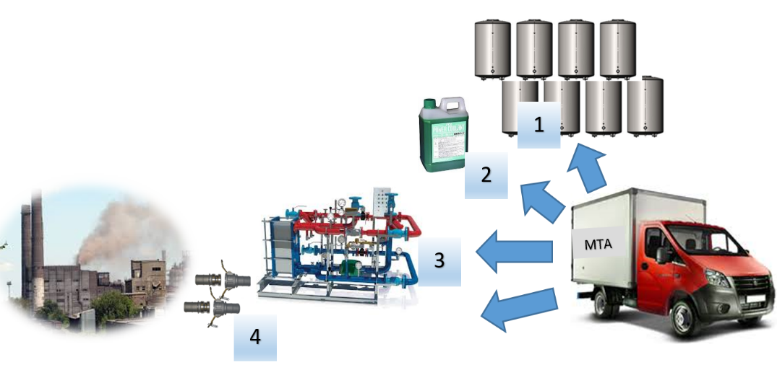
Рисунок 1.7 – Концептуальна побудова МТА
1 – ємності баків-акумуляторів; 2 – ТАМ; 3 – індивідуальний тепловий пункт; 4 – швидко-роз'ємні з'єднання системи «CAM-Lock»

На основі аналізу даних для МТА обираємо ємнісний тип баків-акумуляторів, оскільки, сьогодні вони найбільш розповсюджені, випускаються серійно та доступні по вартості. Вони вирізняються простотою конструкції й надійністю, що дозволить легко транспортувати їх на великі відстані. Транспортування МТА повинно бути безпечним, з точки зору умов безпечної експлуатації, тому діапазон робочих температур теплоносія й ТАМ не повинен перевищувати 120 ⁰С.
Згідно з літературними даними з усіх відомих рідинних теплоносіїв найкраще в цьому діапазоні температур себе проявляє вода, тому у якості теплоносія для контуру циркуляції в ємності акумулятора МТА ми обираємо воду. Вибір теплоакумулюючої рідини (воду із домішкою суміші гідрогелей) та ТАМ з фазовим переходом здійснено на основі комплексних експериментальних досліджень, викладених нижче.

1.5 Системи децентралізованого опалення із застосуванням теплоакумуляторів

Система децентралізованого опалення має три головні елементи – джерело теплоти, як правило водогрійний котел, трубопроводи й безпосередньо опалювальні прилади – радіатори (рисунок 1.8.).
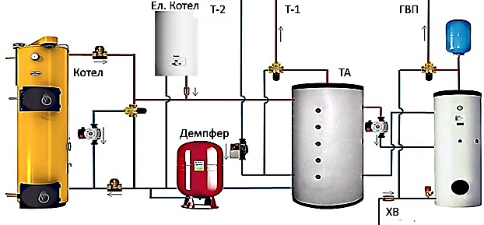
Рис. 1.8. Схема підключення теплового акумулятора
У сучасному розумінні енергоефективності установок опалення, в тому числі й окремого будинку або котеджу, останнім часом акцент суттєво змістився з показника споживання палива та обігріву приміщень на показник, що характеризує ефективність використання енергії.
Якщо котел працює на твердому паливі (дрова, торфобрикет, вугілля) то для підвищення ККД системи опалення варто використовувати в системі акумулятор теплоти. Основне завдання теплового акумулятора − це збільшення інерційності системи опалення. Для цього збільшують об'єм теплоносія а, тому, і кількість тепла, яке накопичується.
Таким чином, акумулятор являє собою ізольовану ємність, врізану в контур опалення. Якщо будинок підключений до центрального опалення або використовує котли на газовому або рідкому паливі, які працюють в автоматичному режимі, − теплові акумулятори не потрібні.
Правила інтеграції теплового акумулятора в систему децентралізованого опалення:
- Якщо в системі опалення застосовують котли на твердому паливі, та немає можливості забезпечити їх постійне обслуговування. У цьому випадку акумулятор тепла забезпечить постійну стабільну температуру в приміщенні, та навіть зможе згладити неминучі плигання при чищенні і видаленні золи. При установці теплоаккумулятора витрата палива значно знизиться, а система опалення прослужить довше, і котел буде працювати в ощадному режимі;
- Якщо застосовується електричне водяне опалення та диференційований порядок оплати за електроенергію. Теплоакумулятори дозволять провести накопичення тепла в години, коли тариф мінімальний, а в подальшому часу можна застосовувати нагрівачі на мінімальній потужності. Використання теплового акумулятора, при електричному опаленні, призведе до економії електроенергії;
- Якщо система опалення має періоди пікового розбору теплової енергії, що найчастіше пов'язано з витратами на ГВП.
Економічний ефект від включення в схему теплопостачання ТА дозволяє до 50% знизити витрати на паливо в опалювальний сезон, а якщо враховувати те, що ціна на енергоносії постійно зростає, то таке вкладення коштів стає не просто вигідним, а вже обов'язковим для новобудов.
У випадку, коли в системи опалення бажаний швидкий набір температури та її зниження, в цьому випадку збільшена кількість теплоносія, яке накопичують акумуляційні ємності, буде тільки заважати швидкому нагріву/охолодженню та точному регулюванню температури. Зокрема якщо опалення потрібно тільки в короткі проміжки часу або крім опалення теплова установка використовується ще й для забезпечення теплом якогось технологічного обладнання. В цьому випадку підвищена інерція буде тільки заважати.
У випадку, якщо для опалення будівлі застосовується система опалення з примусовою циркуляцією теплоносія, то місце сполучення ТА не грає ні якого значення. Для його коректної роботи необхідно правильно розташувати підключення патрубків − вхід (по руху носія теплової енергії в системі) в нижній частині, вихід зверху. Якщо використовується опалення з природною циркуляцією, то акумулятор теплової енергії потрібно розташовувати внизу на подаючому трубопроводі й по можливості максимально близько до котла.
Розширювальний демпферний бак при цьому розташовується в самій верхній точці системи опалення.
Баки акумулятори бувають різного об'єму і різних типів (рисунок 1.9). Обсяг бака підбирається виходячи з потужності котла, призначення та особливостей системи опалення. Фахівці рекомендують використовувати наступну формулу для розрахунку теплоакумулятора для твердопаливного котла: 25-30 літрів обсягу на 1,0 кВт потужності твердопаливного котла.
Тобто для котла потужністю 15 кВт − знадобиться теплоакумулятор об’ємом 625-725 літрів.
Бак-теплоакумулятор можна використовувати не тільки, як акумулятор теплоти, а також й у якості бака непрямого нагріву води для ГВП. Тобто за допомогою такого бака можна забезпечити нагрів гарячої води для господарських потреб. На рисунку 1.9. представлено конструктивне виконання ємнісного бака акумулятора, який спроектовано, як модульний елемент для побудови МТА на базі стандартної ємності. У внутрішньому об’ємі додатково розміщено змійовик та теплове ядро. Тепловтратам бака-акумулятора запобігає надійна теплоізоляція.

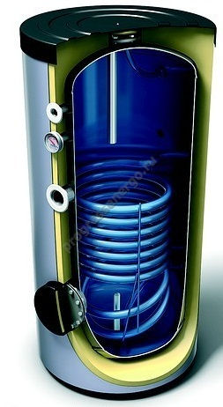 | 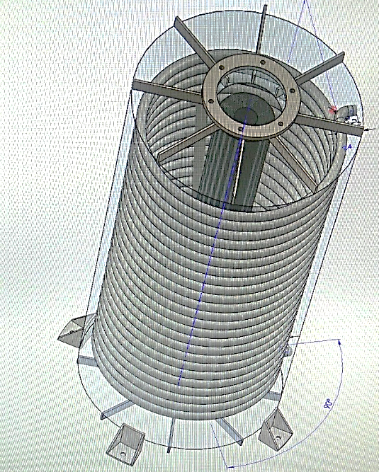
Рис. 1.9. Бак-акумулятор ємнісного типу непрямої дії

Нагрівання води відбувається через змійовик, вбудований в бак, який виконує функцію теплообмінника. Бак може мати один або два змійовика в залежності від призначення бака. За допомогою бака теплоакумулятора, наприклад, підключаються в одну систему твердопаливний котел і сонячний колектор та таке інше.
Приклад системи децентралізованого опалення із застосуванням теплового акумулятора розглянуто в наступному розділи дисертації.

Висновки до розділу

- Системи теплопостачання поділяються на три основні типи − централізовані, мистцеві та децентралізовані, які різняться потужністю та наявністю або відсутністю транспортної мережи. Сьогодні з'являється новий різновид систем теплопостачання − дискретна система опалення на базі мобільних акумуляторів теплоти.
- Стрімкий розвиток відновлювальної енергетики та ощадливе використання вторинних енергетичних ресурсів, виникнення сучасних підходів та концептів систем опалення 4 і 5 покоління і SMART GRID систем потребує розробки систем акумуляції теплової енергії.
- Підвищення ефективності роботи систем теплопостачання за рахунок акумулювання теплоти дозволяє одночасно заощадити кошти, енергоресурси та скоротити обсяги шкідливих викидів у навколишнє середовище.
- Ефективність теплових акумуляторів визначається їх вагою, розмірами теплопровідністю речовини, що акумулює теплоту, її питомою та об'ємною теплоємністю.
- Економічний ефект від включення в схему теплопостачання системи накопичення енергії дозволяє до 50% знизити витрати на паливо в опалювальний сезон.

2. ІНЖИНІРИНГ ЕНЕРГЕТИЧНИХ СИСТЕМ

2.1. Загальний опис об’єкту енергоаудиту

Об’єктом енергоаудиту є Вище професійне училище № 25 м. Києва, що є державним професійно-технічним навчальним закладом третього ступеня професійно-технічної освіти і знаходиться за адресом: 02125, м. Київ, вул. Старосільська, представлено на рисунку 2.1.

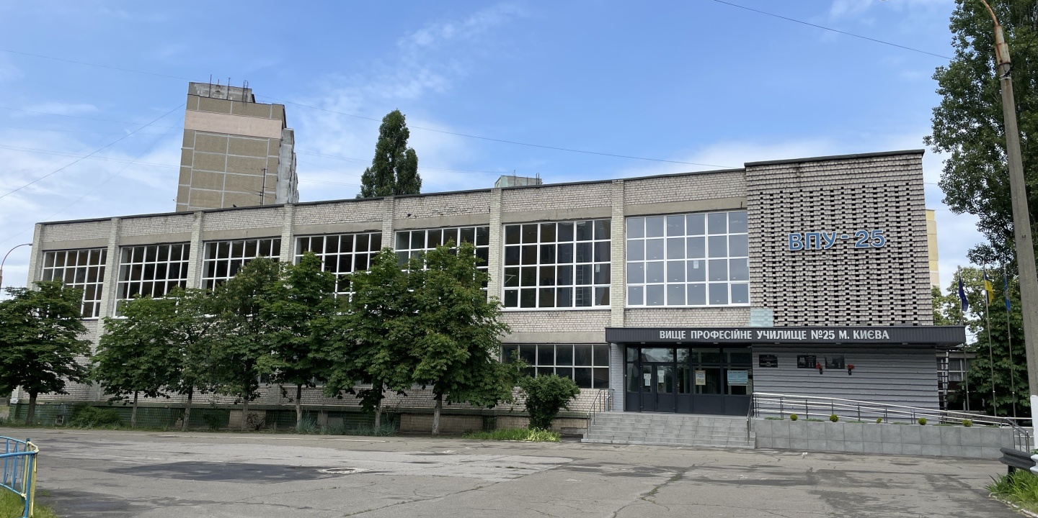
Рисунок 2.1 – ВПУ №25 м. Києва

2.2 Загальні відомості про об’єкт дослідження

Професійне училище було засноване у 1947 році. З 01 вересня 2001 року СПТУ-25 реорганізоване у Вище професійне училище № 25 м. Києва (надалі по тексту - училище). У 70-х роках 20 сторіччя, базовим підприємством училища був трест «Південатоменергобуд» Міністерства енергетики СРСР. Це підприємство у 1980 році збудувало новий навчальний корпус із навчальними майстернями, спортивною й актовою залами та їдальнею. Згодом було побудовано гуртожиток для учнів на 600 місць.
Будинок училища має 4 поверхи, горище та підвал, в якому розміщуються класи, спортзал, службові приміщення та теплопункт №1 (ТП1). У 1992 році був добудований новий двоповерховий корпус, в якому розташовується їдальня, актова зала, адміністративні та службові приміщення. Також на території училища є майстерня, та інші господарські забудови.
Для підготовки молодих спеціалістів училище має 44 аудиторії, 3 комп’ютерні класи, 22 кабінети для індивідуальних занять, ігрову, гімнастичну, тренажерну зали, зали для занять боротьбою, настільним тенісом, басейн, спортивний майданчик, актову залу, бібліотеку з читальною залою, їдальню, медичний пункт.
Електричне живлення училище отримує від трансформаторної підстанції (ТП-12 6/0,4).
Старий та новий корпус – це цегляні будівлі, що мають плоский дах, вкритий руберойдом. Загальна площа забудови 3610 м². Загальна опалювальна площа 2136,6 м². Площа засклення 598,4 м², що складає 22,3% від загальної площі конструкції, що огороджує. В 2018 році, під час ремонту, було замінено 240 м² старих вікон на нові двокамерні металопластикові вікна, що становить 24% від загальної площі засклення.
Вентиляція приміщень училища здійснюється природним шляхом через вентилюючи отвори.
Училище є учбовим закладом. Заняття в ньому проводяться з понеділка по п’ятницю (частково в суботу) з 9.00 до 15.00. З 15.00 до 20.00 в училищі працюють гуртки та спортивні секції. В училищі навчається (за даними 2020 року) 956 студентів денної форми навчання та 240 заочників. Кількість викладацького та обслуговуючого персоналу становить 131 чоловік, з них 63 викладачі. Щодня у будівлі знаходиться приблизно 1100 чоловік.

Профіль використання енергії.
В училищі споживаються такі енергоносії: електрична енергія, теплова енергія та вода.
Теплова енергія, яка підводиться до училища, на даний момент використовується на опалення приміщень та гаряче водопостачання, а електроенергія використовується для освітлення учбових приміщень, коридорів, роботи електричних приладів та ін.
Училище відноситься до непромислових споживачів і розраховується за електроенергію за відповідними тарифами.
Витрата електричної чи теплової енергії на вентиляцію відсутні, оскільки вентиляція приміщень відбувається природним шляхом.

2.3 Річне споживання енергоносіїв в 2018 - 2020 р.р.

2.3.1 Річне споживання електричної енергії в 2018–2020 р.р., за місяцями

Споживання електричної енергії нерівномірне протягом року, оскільки взимку та восени тривалість світлового дня менше і більше часу використовується освітлення. Влітку споживання електричної енергії знижується через зменшення або відсутність занять. У середньому за місяць у 2019 році споживали 8900 кВт*год/міс.
Основні споживачі електроенергії: освітлення приміщень, електричне обладнання їдальні, лабораторні стенди у класах, система вентиляції, різноманітне офісне та побутове обладнання.
У травні-липні 2018 року в училищі проводився косметичний ремонт будівель тому спостерігається збільшення енергоспоживання в цей період. На початку навчального року проводяться енергоємні лабораторні роботи, заготівля консервів в харчоблоці, що також обумовлює підвищення енергоспоживання в ці місяці. В 2020 році споживання електричної енергії зменшилося в період з лютого по травень місяць у зв’язку з введеним карантином та переходом на дистанційне навчання студентів.
Споживання електричної енергії по місяцях зведено до таблиці 2.1.

Таблиця 2.1- Споживання електричної енергії в 2018–2020 р.р., за місяцями
Місяць | Споживання енергії, кВт*год
Місяць | 2018 |  | 2019 |  | 2020
Місяць | 2018 | Грн. | 2019 | грн | 2020 | Грн.
Січень | 9993 | 16788,2 | 11431 | 19204,1 | 13234 | 22233,1
Лютий | 8581 | 14416,1 | 7356 | 12358,1 | 6914 | 11615,5
Березень | 8808 | 14797,4 | 7108 | 11941,4 | 6456 | 10846,1
Квітень | 15711 | 26394,5 | 8443 | 14184,2 | 6360 | 10684,8
Травень | 10683 | 17947,4 | 9986 | 16776,5 | 9470 | 15909,6
Червень | 11142 | 18718,6 | 9961 | 16734,5 | 10257 | 17231,8
Липень | 9646 | 16205,3 | 9432 | 15845,8 | 9209 | 15471,1
Серпень | 1443 | 2424,24 | 1003 | 1685,04 | 1703 | 2861,04
Вересень | 8101 | 13609,7 | 7628 | 12815 | 7176 | 12055,7
Жовтень | 18160 | 30508,8 | 19231 | 32308,1 | 22165 | 37237,2
Листопад | 19266 | 32366,9 | 16786 | 28200,5 | 15200 | 25536
Грудень | 18070 | 30357,6 | 18956 | 31846,1 | 21493 | 36108,2
Всього | 139604 | 234535 | 127321 | 213899 | 129637 | 217790

Рисунок 2.2 — Споживання електричної енергії 2018-2020 рр.

Добовий графік електричного навантаження побудований за 10.12.2020 року зображений на рисунку 2.3.

Рисунок 2.3 — Добовий графік електричного навантаження за 10.12.2020

Достатньо велике споживання електричної енергії в періоді з 5.00 до 9.00 зумовлено роботою електроплит та електричних печей в харчоблоці. З 16.00 до 17.00 зумовлено роботою освітлення в класах училища. В нічні години електрична енергія в основному використовується лише холодильниками в харчоблоці та на охоронне освітлення території.
Добовий графік електричного навантаження побудований за 15.06.2020 зображений на рисунку 2.4.

Рисунок 2.4 — Добовий графік електричного навантаження за 15.06.2020
Так, як в червні в основному в училищі не проводять лабораторних занять, а світловий день значно більший ніж в зимовий період, то основне споживання електричної енергії припадає на харчоблок.

2.3.2 Річне споживання теплової енергії в 2018 - 2020 р., за місяцями

В училищі основна теплова енергія використовується для опалення приміщень, тому максимальне споживання теплової енергії спостерігається у опалювальний період. Споживання тепла влітку відсуне, так як теплова енергія в літній час, яка використовується на ГВП їдальні та санвузлів отримується за рахунок електричної енергії.
У січні та грудні 2020 року середня температура навколишнього середовища була низькою, тому це спричинило підвищення споживання теплової енергії на опалення у цей період.
Дані про споживання теплової енергії зведемо до таблиці 2.2.

Таблиця 2.2 – Споживання теплової енергії в 2018 - 2020 р., за місяцями
Місяць | Споживання теплоенергії, Гкал
Місяць | 2018 |  | 2019 |  | 2020
Місяць | Гкал | Грн. | Гкал | грн | Гкал | Грн.
Січень | 190,12 | 187205 | 262,79 | 307096 | 291,3 | 530749
Лютий | 238,42 | 234765 | 192,09 | 224476 | 198,64 | 361922
Березень | 229,7 | 226179 | 173,04 | 202215 | 145,99 | 265994
Квітень | 75,75 | 74588,8 | 7,25 | 8472,35 | 99,79 | 181817
Жовтень | 91,65 | 90245 | 145,24 | 169727 | 101,26 | 184496
Листопад | 198,12 | 195083 | 254,62 | 297549 | 232,56 | 423724
Грудень | 391,3 | 385301 | 387,37 | 452681 | 548,5 | 999367
Всього | 1419,66 | 1397897 | 1421,87 | 1661597 | 1617,47 | 2947030

Споживання теплової енергії за місяцями зобразимо на рисунку 2.5.

Рисунок 2.5 — Споживання теплової енергії 2019-2020 рр.

2.3.3 Річне споживання води в 2018 - 2020 р., за місяцями

В основному вода використовується на басейн, санітарно-гігієнічні потреби, технічні, та для приготування їжі. Існує тенденція до збільшення споживання води у зимній період та зменшення у літній. З травня по вересень споживання холодної води звичайно зменшується, оскільки у студентів літні канікули. Протягом навчальних семестрів споживання води значно збільшується. Дані про споживання води зведемо до таблиці 2.3.
Варто відмітити, що утримання плавального басейну дуже впливає на об'єм водоспоживання. Необхідно прийняти мери по контролю споживання води та зміни технології очищення плавального басейну. В 2018 році споживання води було високим у зв’язку з проведенням ремонтних робіт. В 2020 році, в період з лютого по травень місяць, споживання води зменшилося на 16 % у порівнянні з 2019 роком у зв’язку з введеним карантином та переходом на дистанційне навчання студентів.

Таблиця 2.3 — Річне споживання води в 2018 - 2020 р., за місяцями
Місяць | Водоспоживання, м³
Місяць | 2018 |  | 2019 |  | 2020
Місяць | м³ | грн | м³ | грн | м³ | грн
Січень | 1597,19 | 25203,7 | 1454,09 | 30375,9 | 1025,32 | 23572,1
Лютий | 1882,03 | 29698,4 | 1688,38 | 35270,3 | 500,69 | 11510,9
Березень | 1952,03 | 30803 | 1723,57 | 36005,4 | 428,66 | 9854,89
Квітень | 1960,6 | 30938,3 | 2157,5 | 45070,2 | 916,27 | 21065
Травень | 1435,32 | 22649,3 | 1662,38 | 34727,1 | 1023,62 | 23533
Червень | 1628,82 | 25702,8 | 1964,29 | 41034 | 1913,62 | 43994,1
Липень | 1518,15 | 23956,4 | 1010,93 | 21118,3 | 1965,31 | 45182,5
Серпень | 1233,95 | 19471,7 | 1030,38 | 21524,6 | 808,54 | 18588,3
Вересень | 2128,69 | 33590,7 | 1849,77 | 38641,7 | 2140,44 | 49208,7
Жовтень | 1513,55 | 23883,8 | 981,75 | 20508,8 | 1589,26 | 36537,1
Листопад | 1489,22 | 23499,9 | 1654,5 | 34562,5 | 1657,16 | 38098,1
Грудень | 1805,55 | 28491,6 | 1482,81 | 30975,9 | 1629,15 | 37454,2
Всього | 20142,2 | 317843 | 18658,1 | 389768 | 15594,2 | 358510

Споживання води за місяцями надано на рисунку 2.6

Рисунок 2.6 — Водоспоживання 2018-2020 рр.

Для визначення частки споживання кожного енергоресурсу необхідно мати структуру витрат. Дана інформація дозволяє наочно визначитись з пріоритетністю впровадження енергозберігаючих заходів в різних енергетичних потоках. Для коректної оцінки частки споживаної енергії необхідно привести електричну та теплову енергію до спільних одиниць виміру (в нашому випадку до кВт•год).
За базовий рік приймаємо 2019 рік, так, як в цьому році були відсутні ремонтні роботи та карантинні обмеження на навчання студентів.
Обчислимо й результати зведемо до таблиці 2.4.

Таблиця 2.4- Структура споживання і оплати енергоносіїв за 2019 р.
Енергоресурси | Споживання |  |  | Оплата
Енергоресурси | Натуральні одиниці | кВт•год | % | Грн. | %
Електрична енергія | 127321 кВт∙год | 127321,00 | 14 % | 213 899,28 | 9 %
Теплова енергія | 1 421,87 Гкал | 1652528,91 | 86% | 1 661 597,28 | 74 %
Вода | 18658,12 м³ | - | - | 389 768,13 | 17 %

Наочно представимо результати у вигляді кругових діаграм на рисунках 2.7, 2.8.

Рисунок 2.7- Споживання теплової та електричної енергії за 2019 рік
Як видно з діаграми, споживання електричної енергії становить 7% від загального споживання енергетичних ресурсів. Це свідчить про те, що необхідно першочергово звернути увагу на можливості енергозбереження в тепломережах училища.

Рисунок 2.8 – Оплата за теплову, електричну енергію та воду

З даної діаграми бачимо, що найбільше грошей 74% витрачається на оплату за теплову енергію. На електроенергію 9% та воду на витрачається в середньому 17%. З вище сказаного можна зробити висновок про те, що в першу чергу необхідно зробити акцент на впровадженні енергозберігаючих заходів, які в подальшому призведуть до зниження споживання теплової енергії, паралельно досліджуючи можливість впровадження заходів з енергозбереження в системах електропостачання та водопостачання.

2.3.4 Існуючі тарифи на енергоносії

За використані енергоносії (електроенергія, теплоенергія, вода) училище розплачується за показниками лічильників.
Тарифи на електроенергію змінюються не змінювалися з 2018 року.
За останні 3 роки тариф складав 1,68 грн за кВт·год з ПДВ.
Тарифи на теплову енергію за 2018-2020 роки зведено до таблиці 2.5.

Таблиця 2.5 - Тарифи на теплову енергію по роках
рік | 2018 | 2019 | 2020
Теплова енергія, грн./Гкал з ПДВ | 984,67 | 1168,60 | 1822,00

Тарифи на воду за 2018-2020 роки зведемо до таблиці 2.6.

Таблиця 2.6 — Тарифи на послуги з централізованого водопостачання та водовідведення
рік | 2018 | 2019 | 2020
Вода, грн./м³ з ПДВ | 15,78 | 20,89 | 22,99

2.3.5 Загальні відомості

Системи опалення учбового корпусу училища – залежна, однотрубна. Система гарячого водопостачання в корпусі відсутня, тому корпус споживає теплову енергію тільки під час зимнього періоду року на опалення. Найбільша кількість теплової енергії споживається в зимові місяці, як в найхолодніший час. Систему опалення будівлі обладнано автоматичною системою регулювання теплового потоку з циркуляційним насосом. Схема підключення до теплових мереж з залежним приєднанням системи опалення до зовнішніх мереж циркуляція теплоносія в системі опалення підтримується циркуляційним насосом. Управління насосом здійснюється в автоматичному режимі від контролера. Контролер автоматично підтримує необхідний температурний графік в опалювальному контурі. Здійснюється це шляхом впливу на регулюючий клапан, розташований на трубопроводі, що подає, на стороні зовнішньої теплової мережі. Між подачею і зворотним трубопроводом встановлена змішувальна перемичка зі зворотним клапаном, завдяки якій здійснюється підмішування теплоносія в трубопровід подачі зі зворотної лінії системи опалення з більш низькими температурними параметрами
Облік теплової енергії ведеться тепловим лічильником СВТУ-10М. Оплата за енергоносії здійснюється за показами цього лічильника.
Тиск теплоносія в подавальному та зворотному трубопроводах теплової мережі на вводах в будівлю складає відповідно P₁=8,0 кгс/см² та P₂=4,0 кгс/см².
Розрахунковий тепловий потік на опалення Q_{оп}= 0,296 Гкал/год.
Розрахунковий температурний графік (при Т р.о.= - 22⁰С) t = 150 ÷ 70 ºC.
Довжина та діаметр теплотраси:
Теплотраса загального використання – L=125м, Dy=250мм;
Теплотраса на балансі одного абонента - L=40м, Dy=100мм.
Базове теплоспоживання - 1 421 Гкал/рік
Було обстежено тепловий пункт, прилади системи опалення теплового пункту та за допомогою пірометрів визначені температури в контрольних точках ТП1.
Розрахункова температура опалення становить -22 °С, середня температура зовнішнього повітря за опалювальний період 0 °С, внутрішня температура +20°С.

2.3.6 Регулювання та розподіл теплової енергії

Аналіз теплоспоживання учбового корпусу показує, що якісне регулювання не дає можливості зменшувати споживання теплової енергії в нічній час, та при відсутності студентів у вихідні та святкові дні. Тому рекомендується перехід на кількісне-якісне регулювання за допомогою автоматизованого вузла керування.

2.3.7 Автоматизований вузол керування

Автоматизований вузол керування (АВК) системи опалення є різновидом індивідуального теплового пункту і призначений для управління параметрами теплоносія в системі опалення в залежності від температури зовнішнього повітря та умов експлуатації будівлі. Режим роботи АВК цілодобовий, температура підтримується відповідно до температурного графіка з корекцією по температурі зворотної води, передбачений режим зниження температури в опалюваних приміщеннях в нічний час, у вихідні та святкові дні. Температура в неробочий час може підтримуватися на рівні 10-12 ° С. Загальна економія тепла при автоматичному регулюванні може скласти до 25%. Наявна схема опалення не дозволяє здійснювати автономну роботу при аварійних ситуаціях, а також вирівнювати добовий графік споживання теплової та електричної енергії.
Пропонується існуючий вузол теплового пункту ТП1 дообладнати чотирьома настінними електричними котлами Титан 24 кВт зі ступінчастим регулюванням потужності. Потужність котла 24 кВт. Напруга живлення 380 В. Базова модель котла включає − два ступені потужності (9+15 кВт); регулятор температури; індикатор та обмежувач температури із сигналізацією; індикатор тиску; клапан запобіжний та клапан скидання повітря. Автоматика з добовим контролером дозволяє підтримувати задану температуру теплоносія та регулювати витрати електроенергії у найбільш економічно вигідному для споживача діапазоні часу. [24]
Результатом використання електрічних котлів є можливість отримання резервного теплогенеруючого обладнання, на випадок аварійного відключення централізованого теплопостачання та поступового переходу на автономне виробництво теплоти в умовах пільгового нічного тарифу, а також подальшого створення проекту енергоефективної модернізації учбового корпусу з використанням відновлювальних джерел для генерації електричної енергії. Принципова схема
Загальний технічний результат досягається модернізованого ТП1 наведена на рис. 2.9.сукупністю суттєвих ознак і пояснюється наступним. В нічний час, при відсутності людей в приміщеннях, регулюючий клапан з електроприводом 1 відключає будівлю від тепломережи і теплоносій прокачується циркуляційним насосом 3 через каскад електричних котлів 6 по мережи Т21 де підігрівається для зарядки МТА-0,5 МВт після чого по Т11 повертається в систему опалення. В денний час МТА-0,5 МВт переходить в режим розрядки та віддає накоплену теплоту по мережи Т11 в систему опалення будівлі. Об'єм акумульованої теплоти залежить від часу зарядки та температури теплоносія. Час зарядки МТА чотирьома котлами типу Титан 24 кВт складає до 5 годин при максимальній потужності котлів і до 8 годин на номінальному навантаженні.
Згідно інформації ПРАТ "ДТЕК Київські регіональні електромережі" малі непобутові споживачі, заживлені від електричних мереж з 01.12.2021 сплачують електричну енергію за тарифом 343,630 коп. за 1,0 кВт. год. За наявності пільгового нічного тарифу на електричну енергію розрахунки індивідуальних та колективних побутових споживачів проводяться за відповідними тарифами та такими тарифними коефіцієнтами (за вибором споживача):
1) за двозонними тарифами, диференційованими за періодами часу: 0,5 тарифу в години нічного мінімального навантаження енергосистеми (з 23-ї години до 7-ї години) та повний тариф у інші години доби;
2) за тризонними тарифами, диференційованими за періодами часу: 1,5 тарифу в години максимального навантаження енергосистеми (з 8-ї години до 11-ї години і з 20-ї години до 22-ї години) та повний тариф у напівпіковий період (з 7-ї години до 8-ї години, з 11-ї години до 20-ї години, з 22-ї години до 23-ї години) і 0,4 тарифу в години нічного мінімального навантаження енергосистеми (з 23-ї години до 7-ї години).
Економічний ефект від цього заходу наступний. Приблизні капіталовкладення для установки чотирьох електричних котлів на будівлю складають 120 тис. грн.
Вартість за одну Гкал, від центральної мережи, станом на 2021 рік становить 2 732,04 грн/ Гкал. При ККД котла = 0,96, з 23.00 до 7.00 по нічному тарифу (171,815 коп. за 1,0 кВт·год) може бути отримано 1,0 Гкал теплоти за ціною 2 078,14 грн.
Вартість зарядки МТА потужністю 0,78 МВт (0,67 Гкал), теплопродуктивністю до 1200 кВт год за допомогою електричних котлів потужністю 80 кВт на годину при начальний температури акумулятора 30 ⁰С до температури зарядки 90 ⁰С (ΔТ= 60 ⁰С) таким чином складає 1 392,3538 грн на годину або 11 138,8 грн. = 8 годин на добу. Час розрядки МТА складає від 4 до 6 годин в залежності від температури зовнішнього повітря та температури в приміщеннях будівлі.
Проведений аналіз показує, що Q = 1485,0 Гкал/рік – середнє річне теплоспоживання станом за 2018-2020 р.р., що дорівнює 8,25 Гкал/доба за опалювальний сезон. Мінімальне очікуване скорочення використання теплових енергоресурсів за рахунок відсутності централізованого опалення складе 20%, як й для адміністративних будівель.
Тому економія складе при 20% - 1,65 Гкал/доба
Σ=1,65(Гкал/доба)∙180 (днів)∙2732(грн/Гкал)= 811768 грн - економія за опалювальний сезон.
Термін окупності складає 120000 грн. : 811768 грн = 0,15 року або 2 місяці.

2.3.8 Нагрів води та підтримка температури в плавальному басейні
Згідно отриманої інформації на нагрів води та підтримання комфортної температури в басейні витрачається близько 47,0 Гкал теплоти за місяць (1,56 Гкал/доба), що по новому тарифу для міста Києва в 2021 році складає вже 4262 грн за добу. Одночасно ТЕЦ-4, яка працює на вугіллі, відпускає теплову енергію за ціною 1654 грн. за 1,0 Гкал.
Різниця в тарифах на 1,0 Гкал складає: 2732 – 1654 = 1078 грн.
Пропонується використання мобільного теплового акумулятора (МТА) потужністю 0,78 МВт (0,67 Гкал), теплопродуктивністю до 1200 кВт год для підтримки та нагріву води у плавальному басейні. Інтеграція МТА в систему теплопостачання учбового корпусу показана на рисунку 2.9.
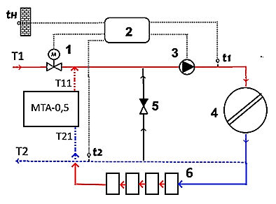
Рисунок 2.9 — Наявна принципова схема ТП1 з АВК з інтегрованим МТА-0,5 МВт:
1 – регулюючий клапан з електроприводом, 2 – контролер, 3 – циркуляційний насос, 4 – система опалення, 5 – зворотний клапан, 6 – електричні котли, Т1, Т2 – подавальний та зворотний трубопровід теплової мережи, Т11, Т21 – подавальний та зворотний трубопровід контуру опалення будинку, t_{1,} t_{2 –} датчик температури теплоносія, tн – датчик температури повітря.

Видалення об'єкта від ТЕЦ-4 становить 10 км. Транспортні витрати на перевезення МТА на зарядку та розрядку становитимуть 400 грн. Таким чином вартість 1,0 Гкал отриманої за допомогою МТА буде складати 2054 грн.
Місячна економія на оплаті теплоти для басейна складає таким чином:
(2732 - 2054 грн.) х 47 Гкал = 31866 грн на місяць.
За опалювальний сезон загальна економія коштів складає – 191200 грн.
Вартість МТА складає 500000 грн., таким чином проста окупність цього заходу складе 2,6 року, або 31,25 місяця. За наявності більш дешевої пропозиції на 1,0 Гкал теплоти терміни окупності можуть бути істотно зменшені.

2.3.9 Розрахунок теплових втрат в теплових мережах системи теплоспоживання

Теплові втрати у водяних мережах за звітний період визначається як сума втрат теплової енергії з непродуктивним витіканням води і втрат теплової енергії через ізоляцію в трубопроводах теплової мережі. При наявності тепломереж загального використання втрати теплової енергії з витоком води на таких ділянках теплової мережі для кожного з абонентів розподіляються пропорційно тепловому навантаженню кожного абонента.

Таблиця 2.7 – Вихідні дані
Найменування | Позн. | Од.вим. | Значення
Теплове навантаження на опалення учбового корпусу училища | Q | Гкал/год | 0,296
Частка теплового навантаження по ділянці тепломережі загального використання |  | % | 17
Питомий об’єм води в системі | Vпит | м³ /Гкал | 13,3
Щільність води при 67,5⁰С | ρ | т/м³ | 0,98
Умовний діаметр трубопроводу  -ділянка теплотраси загального використання  -ділянка теплотраси, що знаходиться на балансі одного абонента (корп. №30) | Dy | мм | 250  100
Довжина теплотраси, що знаходиться на балансі споживача:  -ділянка теплотраси загального використання  -Ділянка теплотраси, що знаходиться на балансі одного абонента | L | м | 225  40
Площа поперечного перерізу труби  Dу=100 мм  Dу=250 мм | Sтр | мм² | 7850  49062

Втрати теплової енергії з непродуктивним витоком води визначаємо за формулою:
$Qвит=с∙Gвит\left(\frac{t_{п}^{ср.р}+t_{о}^{ср.р}}{2}-t_{х.в}\right)∙{10}^{-3}∙n$, (2.1)

$Gвит=2,5∙{10}^{-3}∙Vз∙ρ$, (2.2)

де G_{вит} – непродуктивний витік води з системи теплоспоживання, т/год
Vз – об’єм зовнішніх теплових мереж, м³,
с- питома теплоємність, кДж/(кг⁰С)
Ділянка загального використання:

$$V_{з}=2ΣL*S_{тр}=2*225*0,05107=23м^{3},$$

$$G_{вит}=2,5*{10}^{-3}*23*0,98*0,5=0,01\frac{т}{год}.$$

Ділянка на балансі одного абонента:

$V_{з}=2ΣL*S_{тр}=2*40*0,007854=0,63м^{3}$,

$G_{вит}=2,5*{10}^{-3}*0,63*0,98=0,0015 т/год$.

Нормативні втрати теплової енергії з витоком води за місяць:

$Q_{вит}^{міс}=1∙0,0115\left(\frac{90+50}{2}-5\right)*{10}^{-3}*720=0,538 Гкал/міс$.

Таким чином по тарифу 2021 року в місті Києві, вартість матеріальних втрат за місяць складає 1470 грн. (2732 грн. х 0,538 Гкал /місяць). За опалювальний сезон сума непродуктивних втрат складає 8820 грн. Рекомендовано проводити постійну роботу по дотриманню герметичності системи опалення та трубопроводів в належному стані.

2.4 Обстеження огороджувальних конструкцій

Загальна площа стін (без світлопрозорих огороджувальних конструкцій та виступаючих ребер) навчального корпусу складає 2136,6 м², площа даху та площа усіх перекриттів корпусу – 793,9м². Стіни будівлі виконані залізобетонними конструкціями, ззовні та всередині вкриті шаром штукатурки. Вікна у будівлі металопластикові. Загальна площа усіх вікон – 598,4 м². Двері металопластикові площею 15 м².

2.4.1 Огороджувальні конструкції

1.Стіни
Загальна площа стін (без світлопрозорих огороджувальних конструкцій та виступаючих ребер) навчального корпусу складає 2136,6 м², площа даху та площа усіх перекриттів корпусу – 793,9м².
Стіни будівлі виконані залізобетонними конструкціями, ззовні та всередині вкриті шаром штукатурки. Сумарний термічний опір глухих стін:

, (2.3)

де δ₁ - товщина залізобетонних плит, δ_{с}=0,3 м;
λ₁- теплопровідність залізобетонних конструкцій, λ₁=1,51$\frac{Вт}{м*К}$
δ₂ -товщина зовнішнього шару штукатурки, δ₂=0,015 м;
λ₂ - теплопровідність зовнішньої штукатурки, λ₂=0,9 $\frac{Вт}{м*К}$;
δ₃ -товщина внутрішнього шару штукатурки, δ₃= 0,005м;
λ₃ – теплопровідність внутрішньої штукатурки, λ₃=0,85$\frac{Вт}{м*К}$;
α₁ - коефіцієнт тепловіддачі з внутрішньої сторони будівлі, α₁=8,7 $\frac{Вт}{м^{2}*К}$
α₂ - коефіцієнт тепловіддачі з зовнішньої сторони будівлі, α₂=23$\frac{Вт}{м^{2}*К}$

$\frac{м^{2}*К}{Вт}$.

Коефіцієнт теплопередачі стіни визначається за формулою:

$K_{ст}=\frac{1}{R_{с}}$ (2.4)
$K_{ст}=\frac{1}{0,38}=2,63 \frac{Вт}{м^{2}∙К}$.

2. Вікна
Вікна у будівлі металопластикові. Загальна площа усіх вікон – 598,4 м². Усього в корпусі знаходиться 274 вікна.
За проектними даними опір теплопередачі вікон R_{в}=0,35 м²·^{о}С/Вт.
Коефіцієнт теплопередачі через вікна:

$K_{в}=\frac{1}{0,35}=2,85 \frac{Вт}{м^{2}∙К}$.

3. Вхідні двері
Вхідні двері металопластикові.
За проектними даними опір теплопередачі дверей R_{д}=0,65 м²·^{о}С/Вт.
Коефіцієнт теплопередачі через двері:

$K_{в}=\frac{1}{0,65}=1,54 \frac{Вт}{м^{2}∙К}$.

4. Підлога
Оскільки дані щодо складу підлоги відсутні, то коефіцієнт теплопередачі підлоги приймаємо К_{підл.}=0,75.

5. Стеля
Стеля складається з наступних шарів:
- залізобетонні блоки з λ=1,7 $\frac{Вт}{м*К}$ товщиною δ=0,5 м;
- бетон з заповненням з керамзиту з λ=0,9 $\frac{Вт}{м*К}$ товщиною δ=0,3 м;
- гідроізоляція (з 2 слоїв руберойду) з λ=0,1$\frac{Вт}{м*К}$ товщиною δ=0,05 м;
- вапняне-піщана стяжка з λ=0,82 $\frac{Вт}{м*К}$ товщиною δ=0,003 м;
Опір теплопередачі стелі:
$R_{стелі}=\frac{1}{α_{1}}+\frac{δ_{з/б}}{λ_{з/б}}+\frac{δ_{к}}{λ_{к}}+\frac{δ_{гідроіз.}}{λ_{гідроіз.}}+\frac{δ_{в/п}}{λ_{в/п}}+\frac{1}{α_{2}}$, (2.5)

$R_{стелі}=\frac{1}{8,7}+\frac{0,5}{1,7}+\frac{0,3}{0,9}+\frac{0,05}{0,18}+\frac{0,003}{0,82}+\frac{1}{12}=1,049 \frac{Вт}{м^{2}∙К}$.

Коефіцієнт теплопередачі стелі:

$K_{стелі}=\frac{1}{1,049}=0,953 \frac{Вт}{м^{2}∙К}$.

Всі розрахунки зведемо в таблицю 2.8.
Таблиця 2.8 – Коефіцієнти теплопередачі та площі огороджувальних конструкцій
Найменування | Позначення | Одиниця виміру | Значення
Коеф. теплопередачі стін | К_{ст} | Вт/(м²∙К) | 2,63
Коеф. теплопередачі вікон | К_{в} | Вт/(м²∙К) | 2,85
Коеф. теплопередачі дверей | К_{дв} | Вт/(м²∙К) | 1,54
Коеф. теплопередачі підлоги | К_{підл} | Вт/(м²∙К) | 0,75
Коеф. теплопередачі стелі | К_{стелі} | Вт/(м²∙К) | 0,953
Площа зовнішніх стін | F_{ст} | м² | 2136
Площа вікон | F_{в} | м² | 598
Площа зв. дверей | F_{дв} | м² | 15
Площа підлоги | F_{підл} | м² | 1205
Площа стелі | F_{стелі} | м² | 1205
Опалювальний об'єм будівлі | V_{опал} | м³ | 2336,5

2.4.2 Розрахунок теплового навантаження будівлі

Визначення теплових втрат, Вт, через огороджувальні конструкції будівлі, проводиться за формулою:

, (2.6)

де – площа огороджувальних конструкцій,м²;
– коефіцієнт теплопередачі, Вт/(м²·К);
– температура всередині приміщення, °С;
– розрахункова температура зовнішнього повітря, приймається рівною температурі найхолоднішої п’ятиденки, °С;
η – коефіцієнт додаткових теплових втрат.
Отже:
- Тепловтрати через зовнішні стіни:

- Тепловтрати через вікна:

- Тепловтрати через дах:

Тепловтрати через зони підлоги:

.

Тепловтрати через огороджувальну оболонку можна визначити як суму втрат через кожну огороджувальну конструкцію:

.

Окрім тепловтрат через огороджувальні конструкції також велику роль грають тепловтрати на інфільтрацію, що визначаються за наступною формулою:

, (2.7)

де: V– внутрішній об’єм будівлі, м³;
n – кратність повітрообміну, год⁻¹.
Об’єм навчального корпусу становить 22306 м³, а кратність
повітрообміну 1 год⁻¹. Отже, маємо:

Тоді загальні тепловтрати становитимуть:

Для зручності зведемо отримані дані у таблицю 2.9.

Таблиця 2.9 — Розрахунок тепловтрат будівлі
Конструкція | Тепловтрати, Вт
Стіна | 247739,7
Підлога | 41753,2
Дах | 53054,5
Вікна | 78738,7
Двері | 1067,2
Тепловтрати на повітрообмін | 172893,8

З таблиці 2.9 видно, що тепловтрати через огороджувальні конструкції досить великі, тому слід приділити увагу утепленню будівлі.

2.5 Система водопостачання

2.5.1 Загальний опис системи водопостачання

Водопостачання корпусу відбувається з двох вводів.
Побутові виробничі стоки відводяться в міську мережу каналізації.
Внутрішня мережа каналізації і випуски виконані з чавунних каналізаційних труб діаметром 50 та 100 мм в підлозі.
Встановлено лічильник MTQn10. Діаметр водоміру 32 мм. Для холодної води діаметр труби на вводі становить 100 мм.
У корпусі діє 18 кранів і 16 унітазів.
В цілому система водопостачання має незадовільний стан.

2.5.2 Ліквідація витоків води в кранах

Після проведених вимірів було встановлено, що втрати холодної води по корпусу через крани становлять приблизно 1,5 л/год. Пропонуємо заміну старих прокладок на нові, для зменшення витоків.
Втрати холодної води через несправні крани в рік становлять:

$ΔW=1,5·{10}^{-3}·24·365=13,14$ м³/рік .

Річна економія витрат при ліквідації витоків через крани становить:

$Е=13,14·22,99=308,07$ грн.

Ціна однієї прокладки становить 1,5 грн, роботи по заміні всіх прокладок в корпусі - 300 грн. Тому загальні витрати будуть становити:

$В=1,5·18+308=335$ грн.
Простий термін окупності складе:

$Т_{ок}=\frac{В}{Е}=\frac{335}{308,07}=1,0 рік$ .

2.5.3 Модернізація сантехніки

В корпусі діє 16 унітазів, з яких у 6-ти зроблено ремонт. За даними експлуатаційного персоналу, витрати холодної води складають приблизно 4 л/год. Отже, враховуючи втрати води через несправні крани, втрати води через несправні бачки унітазів складуть 2,5 л/год. Пропонуємо зменшення витоків шляхом ущільнення елементів зливних бачків, що протікають.
Втрати холодної води через несправні зливні бачки в рік становлять:

$ΔW=2,5·{10}^{-3}·24·365=21,9$ м³/рік .

Річна економія витрат при ліквідації витоків шляхом модернізації сантехніки становить:
$В=21,9·22,99=503,5 г$рн .

Ціна модернізації одного бачка і супроводжуючих робіт становить 40 грн. Тому загальні витрати будуть становити:

$В=40·10=400$ грн .

Простий термін окупності складе:

$$Т_{ок}=\frac{В}{Е}=\frac{400}{503,5}=0,8 років .$$

2.5.4 Вимкнення водопостачання в нічні години

В нічні години (з 21:30 до 07:30) втрати холодної води, як зазначалося вище, становлять 5 л/год. Пропонуємо в нічні години повністю перекрити водопостачання корпусу.
Втрати холодної води в рік, при невідключеному в нічні години водопостачанні, становлять:

$ΔW=4·{10}^{-3}·10·365=14,6$ м³/рік .

Річна економія витрат при ліквідації витоків в нічні години становить:

$Е=14,6·22,99=335,6$ грн .

Інвестицій цей захід не потребує. Він тільки вимагає додаткових експлуатаційних витрат, пов’язаних з заміною чи ремонтом водозабірної арматури та оплатою праці людині, що має вимикати і вмикати водопостачання, які є значно меншими за отриману економію. Відповідальність за вимкнення водопостачання в нічні години слід покласти на коменданта корпусу чи вахтера.

Таблиця 2.10 — Економічний розрахунок інвестиційних рішень
№ | Теплова енергія | Сума інвестиції, грн | Річна економія, грн | Термін окупності, рік
1 | Модернізація ТП1 шляхом встановлення 4 електричних котлів Титан 24 кВт для зарядки теплового акумулятора МТА-0,5 МВт | 120000 | 811768 | 0,15
2 | Інтеграція МТА в систему опалення будівлі з постачанням теплоти від сторонніх джерел генерації | 500000 | 191200 | 2,6
3 | Дотримання герметичності системи опалення та трубопроводів в належному стані | 0 | 8820 | -
4 | Утеплення зовнішніх стін будівлі теплоізоляційним матеріалом | 407 500 | 122 650 | 3,3
 | Вода
5 | Ліквідація витоків води в кранах | 330 | 135 | 2,4
6 | Модернізація сантехніки | 400 | 503,5 | 0,8
7 | Вимкнення водопостачання в нічні години | 0 | 335,6 | -

Рекомендується в першу чергу виконати ті заходи, що не потребують великих капіталовкладень або капіталовкладень взагалі, а саме:
- чистка скла у вікнах;
- встановлення рефлекторів за радіаторами;
- вимкнення водопостачання в нічні години.
Також пропонується постійно розвивати службу енергоменеджменту корпусу, а саме:
- збільшення кількості відповідальних за енергоменеджмент в корпусі;
- придбання технічних засобів для проведення енергоменеджменту ( на кошти, що будуть зекономлені після впровадження заходів з енергозбереження);

2.6 Електротехнічні рішення

2.6.1 Загальні дані

Електропостачання ІТП передбачається на напрузі 220В з системою заземлення TN-C-S від існуючого вводу. Основні показники ІТП приведені в таблиці 2.11.

Таблиця 2.11 — Основні показники ІТП
Встановлена потужність, кВт | 6,35
Розрахункова максимальна потужність, кВт | 4,60
Розрахунковий максимальний струм, А | 23,60

За надійністю електропостачання обладнання ІТП відноситься до споживачів ІІ-ї категорії. Компенсація реактивної потужності не передбачається.
Силовими струмоприймачами теплопункту є електродвигуни насосів, лічильник теплоти, лічильник електроенергії, електричний нагрівач повітря, аварійна сигналізація тощо, та електроінструмент – переносний шурупогайковерт, вимірювальний комплекс, тепловізор, переносна лампа освітлення та т. інше.

2.6.2 Електроосвітлення ІТП

Електроосвітлення ІТП запроектовано робоче та резервне. Робоче і резервне освітлення прийнято на напрузі 220В. План прокладання електричних мереж представлено на рисунку 2.12.
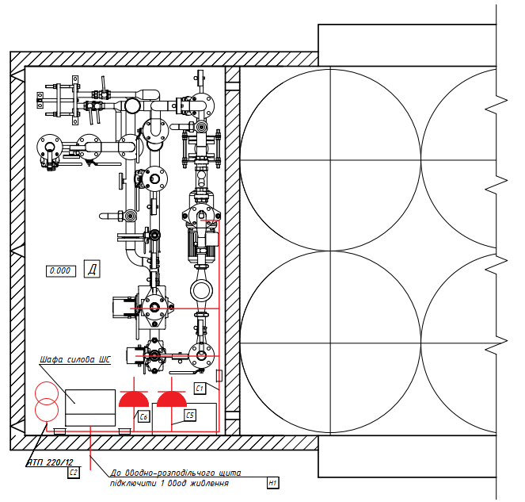
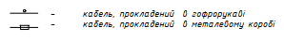
Рисунок 2.12 — План прокладання електричних мереж

Живлення аварійного освітлення передбачено від джерела струму з напругою 12В. У якості аварійного освітлення, на вході в ІТП, встановлено світильник з акумуляторною батареєю. Робоче та резервне освітлення живиться від щита ШС.
Групові мережі виконуються кабелем. Світильники закріплюються на стелі дюбелями, згідно з інструкцією по монтажу світильників. Кабель прокладається від розподільчого щита ШС в коробі, по стінах та стелі – в гофрорукаві.

2.6.3 Захисні заходи від перевантаження електросистеми

На рисунку 2.13 показана принципова електрична схема розподільчої мережі.
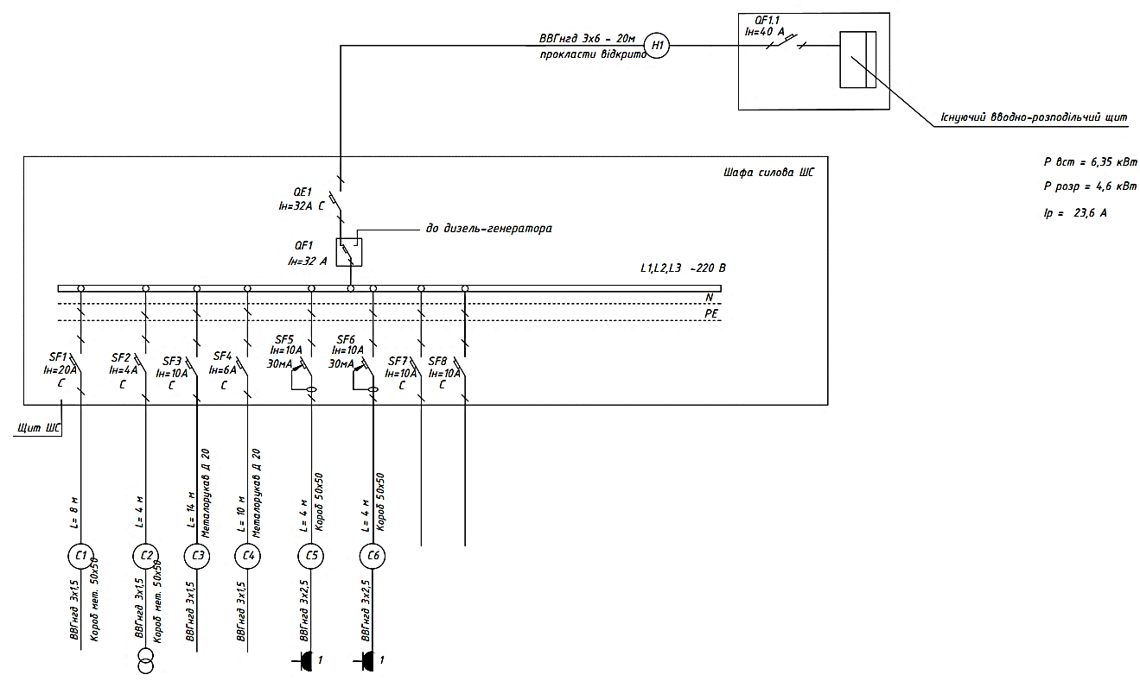
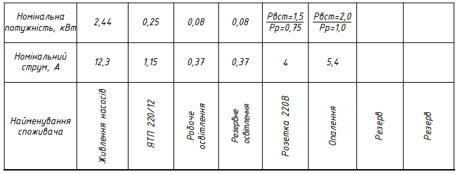
Рисунок 2.13 — Схема електрична принципова розподільчої мережі.

В ІТП передбачено контур заземлення, який виконано зі штабової сталі розміром 25х4 мм. Даний контур приєднуємо до окремого контуру виконаного за схемою "трикутник" з заглибленням в землю на 2 метри.
Для зрівнювання потенціалів всі металеві частини технологічного обладнання приєднано до лінії заземлення.

2.6.4 Формування системи гарантованого живлення

Трифазний дизельний генератор 5 кВт - це надійне досить потужне обладнання, необхідне для забезпечення стабільного електроживлення будь-яких пристроїв у МТА. Підключається через розетку в силову шафу.
Потужність електрогенератора

Вибір будь-якої електростанції потрібно починати з визначення потужності всіх споживачів, що підключаються до неї. Сумарна потужність всіх споживачів або потужність найбільшого споживача не повинні бути такими ж, як максимальна потужність, що виробляється електрогенератором.
Індуктивні споживачі, до яких належать, наприклад, насос, різні мотори, компресор потребують запуску в споживанні підвищеної потужності, далі потужність такого обладнання буде стабілізована. Для розрахунку потужності трифазного дизельного генератора, потрібно встановити потужність всіх підключених до нього одночасно споживачів. Вироблена електростанцією потужність без урахування посилення на старті повинна перевищувати потужність всіх пристроїв, що працюють від неї, в 3-3,5 рази.

2.6.5 Опис пересувної енергетичної установки

«Кентавр» (далі за текстом – електростанція) це – мобільні енергетичні установки, які обладнані електричним генератором змінного струму з приводом від бензинового двигуна внутрішнього згоряння [25].
Двигун внутрішнього згоряння й електричний генератор закріплені на сталевій рамі з застосування демпферних опор. Передача крутного моменту від двигуна внутрішнього згоряння до електричного генератору здійснюється за допомогою сполучення валу двигуна і ротора генератора.
Дані електростанції призначені виключно для застосування в побуті та можуть використовуватися у якості аварійного або резервного джерела електричної енергії для споживачів трифазного змінного струму (модель ЛБГ 605Э/3).
Принцип дії електростанції полягає в перетворенні хімічної енергії палива, яке згорає в робочій камері двигуна, в механічну роботу, за допомогою якої електричний генератор, з'єднаний із валом двигуна, перетворює оберти в електричний струм.
Крім надійності й економічності, всі моделі відрізняються рядом переваг і конструктивних особливостей, серед яких:
- стабільність роботи на протязі всього діапазону навантажень;
- ручний і електричний стартер;
- автоматичний регулятор вихідної напруги (AVR);
- тривалий час безперервної роботи;
- низькі рівні вібрації та шуму під час роботи;
- датчик низького рівня масла в картері двигуна.

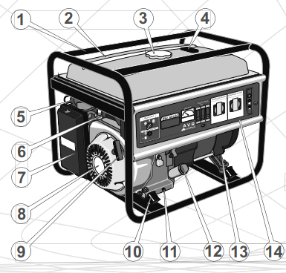
Рисунок 2.14 — Зовнішній вигляд
1. - рама, 2. - паливний бак, 3.- кришка паливного бака, 4. - індикатор рівня палива в баку, 5. - важіль повітряної заслінки карбюратора, 6. - паливний кран,
7. - повітряний фільтр, 8. - захисний кожух механізму ручного стартера і вентилятора, 9. - заводна рукоятка ручного стартера, 10. - демпферні опори,
11. - пробка отвору для зливу масла з картера двигуна, 12. - пробка-щуп отвору для заливання масла в картер двигуна, 13. - акумуляторна батарея, 14. - панель управління

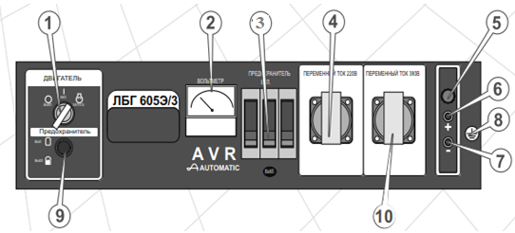
Рисунок 2.15 — Панель управління ЛБГ 605Э/3
1. - замок запалювання, 2. - вольтметр, 3. - автоматичний запобіжник змінного струму 220 В, 4. - електрична розетка виходу змінного струму 220 В, 5. - плавкий запобіжник постійного струму 12 В, 6. - клема виходу постійного струму +12 В,
7. - клема виходу постійного струму -12 В, 8. - клема заземлення,
9. - автоматичний запобіжник електричного стартера, 10. - електрична розетка виходу змінного струму 380 В.

2.6.6 Технічні дані

Таблиця 2.12 — Характеристики ЛБГ – 605Э/3
Характеристики | Модель
Характеристики | ЛБГ - 605Э/З
Номінальна напруга, В | 220/380
Номінальна частота змінного струму, Гц | 50
Номінальна потужність змінного струму, кВА | 6
Максимальна потужність змінного струму, кВА | 6,5
Коефіцієнт потужності (cos φ) | 0,8
Вихід постійного струму | 12В/8,3А
Регулятор напруги | автоматичний (AVR)
Тип двигуна | одноциліндровий чотиритактний
Потужність, к.с. | 15
Система запалювання | транзисторне магнето
Робочий об'єм, см³ | 420
Система запуску | ручний/електричний стартер
Паливо | бензин А-95
Ємність паливного бака, л | 25
Тривалість безперервної роботи, год | 8
Мінімальна витрата палива, гр/кВт∙год | 313
Рівень шуму, дБ | 78
Об'єм масла в картері, л | 1,1
Датчик низького рівня масла в двигуні | +
Габарити (ДхВхШ), мм | 695х525х545
Вага нетто / брутто, кг | 78/80

2.6.7 Оснащення

Таблиця 2.13 — Оснащення ЛБГ – 605Э/3
Оснащення | Модель
Оснащення | ЛБГ-605Э/З
Автоматичний регулятор напруги (AVR) | +
Вихід постійного струму 12 В | +
Система захисту двигуна у випадку низького рівня масла в картері | +
Електричний стартер | +
Ручний стартер | +
Акумуляторна батарея | +
Трифазна система електропостачання | +
Система автоматики | -

Автоматичний регулятор напруги (AVR).
На електростанціях встановлено сучасний автоматичний регулятор напруги, який забезпечує стабільність вихідної напруги в межах усього діапазону навантажень. Якість електроенергії електростанцій, які оснащені автоматичним регулятором напруги, дозволяє використовувати вироби для забезпечення електроживленням складного електронного устаткування, засобів зв'язку, спеціальних та побутових споживачів (комп'ютери, телевізори, котли тощо).

Вихід постійного струму
Всі моделі оснащені виходом постійного струму напругою 12 В, який використовується, в основному, для зарядки автомобільних акумуляторних батарей (12 В). Клема червоного кольору є позитивною (+), чорна – негативною (-). Чорний кабель підключається на корпус виробу («Маса»). Підключення повинно проводитися згідно полярності.

Система захисту двигуна у випадку низького рівня масла в картері.
Дана аварійна система призначена для запобігання виходу з ладу двигуна внутрішнього згоряння у випадку недостатньої кількості масла в його картері. У разі низького рівня масла в картері двигуна система захисту зупинить двигун, тим самим попередить його пошкодження.
У випадку спрацьовування системи захисту необхідно долити масло в картер двигуна до норми і здійснити повторний запуск двигуна.

Ручний і електричний стартери, акумуляторна батарея.
Всі моделі оснащені електричним і ручним стартерами, а також акумуляторною батареєю. У разі виходу з ладу електричного стартера або розрядки акумуляторної батареї, ви можете здійснити запуск двигуна за допомогою ручного стартера.

Трифазна система електропостачання.
Модель ЛБГ 605Э/3 є трифазною електростанцією з трифазним генератором, який здатний виробляти трифазний змінний струм для забезпечення електроживленням трифазних споживачів.

2.6.8 Пропозиції щодо модернізації системи електропостачання об’єкту для реалізації завдань магістерської дисертації

Електроенергія, що споживається навчальним корпусом, використовується для освітлення учбових приміщень, коридорів, роботи електричних приладів, комп’ютерної техніки, електроапаратури. Споживання електричної енергії нерівномірне протягом року та доби. Тому, з’являється можливість вирівнювання добового електроспоживання шляхом включення в роботу теплового акумулятора в нічний час з використанням теплоти в денні години доби. У разі відсутності електропостачання з мережі може бути включений в роботу пересувний електрогенератор, що дозволить забезпечити аварійне опалення навчального корпусу.
Висновки до розділу

В ході виконання енергетичного аудиту було проведено обстеження, проаналізовано та систематизовано вихідну інформацію про будівлю навчального корпусу, а саме:
- обсяги помісячного споживання, дані по режиму роботи;
- умови експлуатації та технічного обслуговування будівлі;
- характер використання будівлі;
- стан огороджувальних конструкцій будівлі;
- система теплопостачання;
- система електропостачання;
- система водопостачання.
Було проведено:
- обстеження будівлі: визначення існуючого стану огороджувальних конструкцій, інженерних систем та приладів, характеру використання та умов експлуатації, оцінено можливості реалізації енергозберігаючих заходів та потреби в реновації і покращенні санітарних умов будівлі;
- зібрано, проаналізовано, систематизовано та описано вихідну інформацію про будівлю;
- проведено енергетичні розрахунки: визначено фактичну ситуацію, величину потенціалу економії енергії від здійснення заходів з енергоефективності.
- Побудовано план прокладання електричних мереж для наочного показу кількості пристроїв з якими ці мережі зв’язані, та як саме прокладені електрокабелі.
- Надано принципову електричну схему розподільчої мережі для описання захисних заходів від перевантаження електросистеми.
- Приведено опис енергетичної установки, яка являється собою пересувний електричний генератор, на випадок відсутності струму в електромережах обслуговуваних об’єктах.
Надані рекомендації по скороченню теплоспоживання навчального корпусу, проведені необхідні розрахунки, які засвідчують, що загальне споживання теплової енергії може бути зменшено на 3,23 Гкал на добу, що дасть економію 1 011 788 грн за опалювальний сезон, з терміном окупності запропонованих заходів від 0,15 до
2,6 року. Утеплення огороджувальних конструкцій дозволяє отримати річну економію на опалення в сумі 122 650 грн, з терміном окупності 3,3 роки. Заході з зменшення водоспоживання в учбовому корпусі дають можливість заощадження близько 2000 грн. на рік. Використання МТА-0,5 МВт в системі опалення підвищує інфраструктурну безпеку та дозволяє забезпечити безперебійне опалення навчального корпусу у разі аварійного відключення централізованого теплопостачання, а за допомогою пересувного електричного генератора, й в разі відключення від електричної мережі.

3 НАУКОВО ДОСЛІДНИЙ ІНЖИНІРИНГ СИСТЕМИ ТЕПЛОСПОСТАЧАННЯ З ТЕПЛОАКУМУЛЯЦІЄЮ

3.1 Розробка системи теплопостачання об’єкту

У другому розділи запропонована схема модернізації теплопостачання на прикладі навчального корпусу з використанням мобільного теплового акумулятора.
Пропонується використання мобільного теплового акумулятора (МТА) потужністю 0,78 МВт (0.67 Гкал), теплопродуктивністю до 1200 кВт год для підтримки та нагріву води у плавальному басейні, в стаціонарному варіанті, по залежній схеми підключення та в мобільному варіанті використання з доставкою теплоти від сторонніх джерел по незалежній схеми підключення до системи опалення.
Технологія використання та підключення до споживача повинна бути врахована при виборі конструкції МТА [3].

3.2 Обґрунтування схемно-конструктивного рішення

МТА розміщується в суховантажному стандартному 20 футовому контейнері. В МТА встановлюється 8 баків-акумуляторів теплоти непрямого нагріву, та окремо за перегородою блочний індивідуальний тепловий пункт (далі ІТП). Конструкція МТА передбачає його підключення до циркуляційного контуру теплоносія від джерела теплоти при зарядці МТА, а також з′єднання його з системою центрального опалення споживача при розрядці. Контейнер всередині покривається тепловідбиваючим покриттям, ззовні фарбується й дообладнується отворами, які закриваються рольставнями. Експлуатація МТА передбачає його постійне транспортування транспортним засобом від джерела теплоти до споживача та назад, в умовах негативних температур зовнішнього повітря. Режим роботи МТА – переривчастий, періодичний, або циклічний в залежності від типу джерела теплоти, умов споживача та відстані між ними.
Суховантажний 20 футовий контейнер має два приміщення, що відділюється вогнезахисною несучою перегородкою − відокремлений акумуляційний відсік та встановлений блоковий ІТП (рисунок 3.1.).

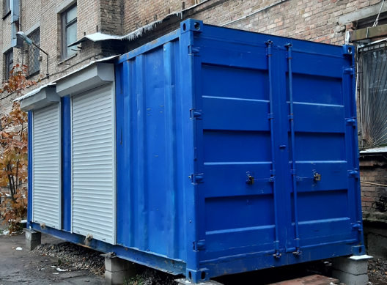 | 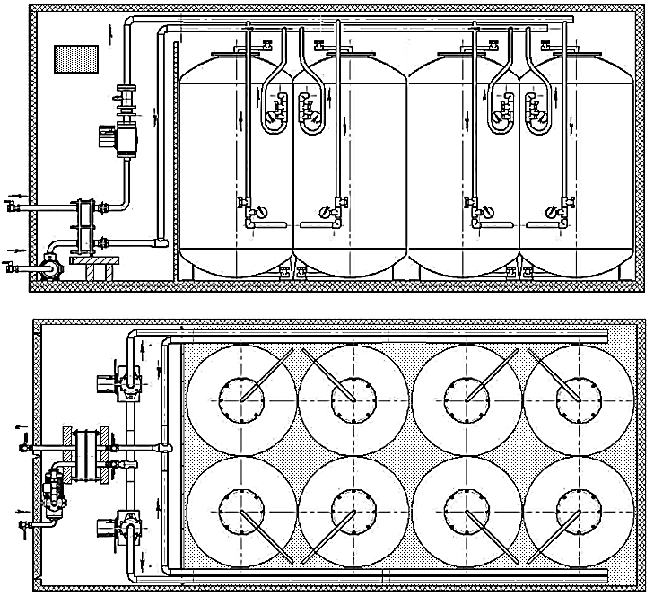
Рисунок 3.1 — Суховантажний 20 футовий контейнер пристосований для МТА

Основні складові частини мобільного теплоакумулятора контейнерного типу показані на рисунку 3.2.
МТА включає: - бак-акумулятор - 8 шт.; - контейнер стандартний суховантажний 20 футів; - блоковий ІТП в складі − пластинчатого теплообмінника, 3 циркуляційних насосів, демпферного баку, систему трубопроводів, щит керування та автоматизації (дивись Додаток №1).
Бак-акумулятор має циліндричну форму з верхнім люком та знімною кришкою. Діаметр ємності бака-акумулятора 1000 мм, висота 2300 мм.
Всередині бак-акумулятор має змійовик з труби Dy 32 мм для циркуляції теплоносія, який має розкріплення між витками змійовика та кріплення до корпусу ємності. В центрі ємності розміщується циліндрична коаксіальна труба з високомолекулярним фазозмінним теплоакумулюючим матеріалом (далі ТАМ), так зване, «тепле ядро» (рисунок 3.3.).
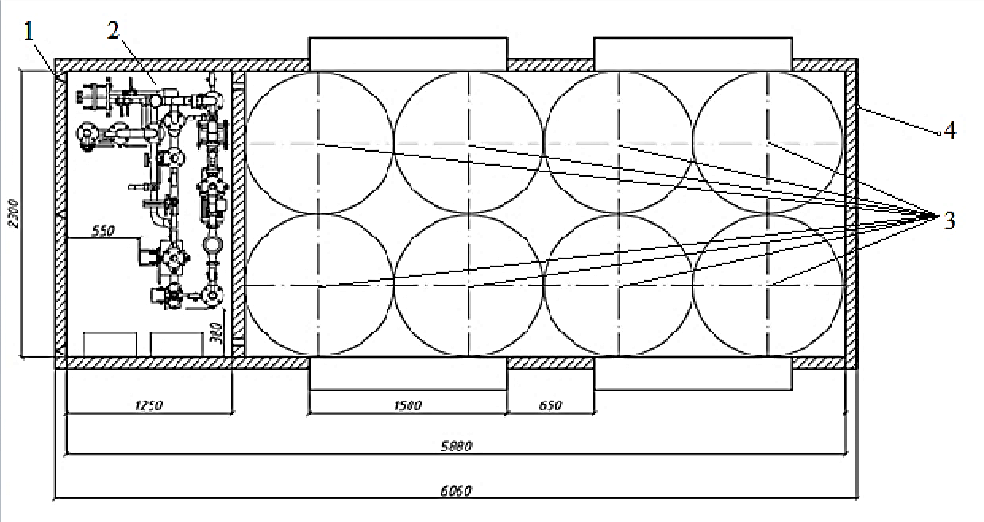
Рисунок 3.2 — Схема мобільного теплоакумулятора контейнерного типу:
1 – система підключення до споживача (умовно не позначена); 2 - індивідуальний тепловий пункт; 3 – теплоізольовані акумулятори ємнісного типу;
4 – суховантажний контейнер.

«Тепле ядро» призначено для підвищення сумарної питомої теплової здатності бака-акумулятора та зменшення впливу явища стратифікації водного розчину робочої рідини з антифризом, якою заповнюється бак-акумулятор [5]. «Тепле ядро» встановлюється через кришку люка та має додаткове кріплення для запобігання його переміщення в процесі експлуатації та транспортування.
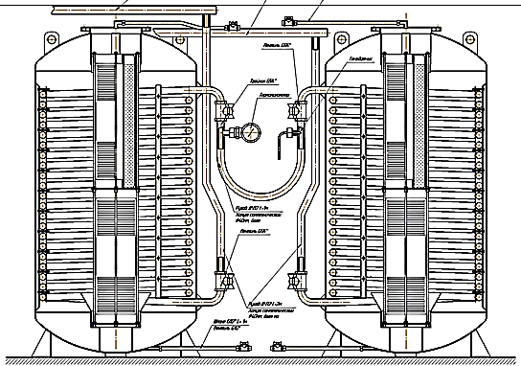
Рисунок 3.3 — Баки – акумулятори з фазозмінним теплоакумулюючим
матеріалом.
В нижній частині кожний бак має патрубок для зливу та заміщення (при потребі) робочої рідини. Бак-акумулятор має штуцери для установки 3 датчиків температури та датчика тиску. В верхній частині, на люкі, встановлений штуцер для автоматичного клапану для спускання повітря. Знизу бак має 4 опори для встановлення в контейнері.
Після монтажу баків, систем трубопроводів, КВП та встановлення перегородок, всі порожнини між баками та стінками контейнера, а також канали крім вентиляційних порожнин та робочих прорізів, закритих рольставнями, заповняються екстрагованим поліуретаном, що забезпечує надійну теплоізоляцію.
Для забезпечення роботи мобільного теплоакумулятора МТА згідно принципової схеми (див. додаток №2) в контейнері крім тепло-акумуляційних баків Б_{А} 1…Б_{А} 8, встановлених в секції акумуляцій теплоти, у відокремленому перегородкою блоці ІТП повинні встановлюватися теплообмінник пластинчатий ТО, насоси циркуляційні Н₁, Н_{2,} Н₃, бак демпферний Б_{d}, фільтри сітчасті Ф, термометри t, обігрівач керамічний ОК, щити електричний та КВП і А та інше, а також, як додаткова опція – аварійний дизель-генератор та котел електричний тощо.
Для забезпечення технологічного процесу, складові частини МТА з’єднані системою трубопроводів. згідно принципової технологічної схеми (див. додаток №2), обв’язка трубопроводів, запірні і з’єднувальні пристрої (арматура) розраховані на робочий тиск теплоносія та робочого тіла.
Для забезпечення роботи контрольно-вимірювальних приладів та ведення процесу акумуляції теплоти та її передачі споживачу існує система КВП і А та щит КВП і А, який забезпечує роботу та контроль параметрів функціонування МТА в повному автоматичному режимі без експлуатаційного персоналу.
Електроприводи, щит керування та щит КВП і А, МТА в цілому повинні мати пристосування, що заземлюють, (затискачі) і знаки заземлення за ПУЕ-7 і покажчики напруги за ГОСТ 13109-97. Щит електричний має 2 входи та 8 виходів, а також додаткову розетку для підключення аварійного дизель-генератора ДГ.
МТА відповідає правилам загальної безпеки, пожежній безпеки, електробезпеки, санітарно – технічним вимогам, вимогам безпеки до виробничого устаткування і виробничих процесів та методів випробувань й контролю та вимогам експлуатації.

3.3 Вибір технологічного обладнання системи теплопостачання

Конструкція мобільного теплового акумулятора контейнерного типу передбачає підключення виробу до джерела теплоти з циркуляційним контуром теплоносія, а також з’єднання його з системою центрального опалення (рисунок 3.4.).
Загальна теплова схема умовно складається з наступних елементів:
- контуру системи теплопостачання, що приєднується за незалежною схемою через розбірний пластинчастий теплообмінник ІТП;
-контуру мобільного теплового акумулятору.
1. Контур системи теплопостачання, що приєднується до джерела теплопостачання за незалежною схемою включає в себе:
-розбірний пластинчастий теплообмінник;
-циркуляційні насоси;
- лічильник тепла МТХ 1А10.DF.2LO-YD4 компанії ТeleTec в комплекті з витратоміром та термоперетворювачами опору;
-запірну арматуру, фільтри та контрольно-вимірювальні прилади;
-запобіжно-скидний клапан та інше допоміжне обладнання.
2. Контур мобільного теплового акумулятору включає в себе:
-вісім ємнісних теплових акумуляторів;
-запірну арматуру;
-контрольно-вимірювальні прилади.
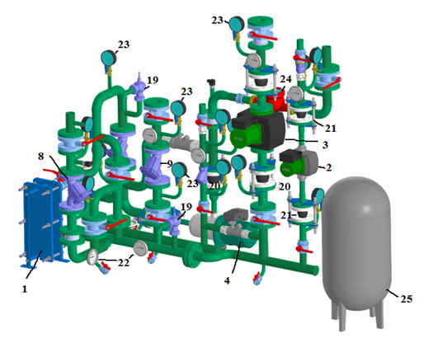
Рисунок. 3.4 — Індивідуальний тепловий пункт
1 - теплообмінник пластинчастий; 2-4 – насос циркуляційний; 5-7 – сітчастий фільтр; 8-14 – кульовий кран муфтовий; 15-16 – балансувальний клапан ручний; 17-18 зворотний клапан муфтовий; 19 – запобіжний клапан; 20-21 – гнучка вставка фланцева; 22 – термометр біметалевий; 23 – гліцериновий манометр; 24 – лічильник тепла; 25 – мембранний розширювальний бак.

Контур системи теплопостачання, що приєднується до джерела теплопостачання за незалежною схемою включає в себе:
- розбірний пластинчастий теплообмінник;
- циркуляційні насоси;
- лічильник тепла МТХ 1А10.DF.2LO-YD4 компанії ТeleTec в комплекті з витратоміром та термоперетворювачами опору;
- запірну арматуру, фільтри та контрольно-вимірювальні прилади;
- запобіжно-скидний клапан та інше допоміжне обладнання.
Теплоносій від теплових акумуляторів надходить до модульного блока через кульовий кран і за допомогою сітчастого фільтра очищається від механічних домішок. Проходячи по каналам пластинчастого теплообмінника, теплоносій з контуру теплоакумулятору передає теплоту через тонколистові пластини і нагріває теплоносій контуру системи теплопостачання споживача.
Облік тепла на потреби споживача організовано за допомогою використання теплолічильника, до складу якого входить обчислювач теплової енергії, витратомір, який встановлено на подавальному трубопроводі контуру споживача та термоперетворювачі опору на подавальному та зворотному трубопроводах зі сторони споживача.
На подавальному і зворотному трубопроводі з боку споживача і внутрішньому контурі циркуляції встановлені датчики температури.
Підживлення системи циркуляції здійснюється через дренаж, розташований на зворотному трубопроводі зі сторони споживача. Прийнятий проектом температурний режим експлуатації з боку споживача 50/30°С, з боку теплового акумулятора 90/50°С з можливим пониженням температури в процесі розрядки теплоти до 35°С.
Вузол приєднання МТА з’єднується із Джерелом теплоти та Споживачем за допомогою системи Камлок (Camlokc), з'єднання з фіксатором кулачкового типу DN50, попередньо встановленої на вузли вводу теплоносія в систему опалення споживача на подавальному і зворотному трубопроводах.
З’єднання МТА із Джерелом теплоти або Споживачем здійснюється шлангами з камлоками, Ду32, довжиною L=5м у теплоізольованому захисному зносостійкому рукаві.
Показники датчиків температури, датчика несанкціонованого доступу й протипожежної безпеки виводяться на концентратор вимірювань, а від нього – на GSM-контролер «PRО-Х», з автодозвонювачем.

3.4 Розробка теплоакумулюючого устаткування

Конструкція передбачає встановлення 8 теплоізольованих баків-акумуляторів ємкісного типу з нагрівальною спіраллю Ду 32 по всій висоті кожної ємності; на верхній кришці кожного бака передбачений люк з внутрішнім діаметром не менше 320 мм;
Баки-акумулятори обладнані нагрівальною спіраллю Ду 32. На верхній кришці міститься люк внутрішнім діаметром 320 мм. Баки дообладнуються сердечником з матеріалом з фазовим переходом. Ємність бака заповнено рідким ТАМ. 4 баки під’єднані паралельно, 4 баки – послідовно.
Матеріал баків і спіралі – чорна сталь. З'єднання контуру циркуляції між баками здійснюється за допомогою труби Ду 32, на якій передбачено по 2 крани, гільзу для термометра і місце для установки манометра. В кожному баку по висоті з лицьового боку встановлено датчики температури, показники яких фіксуються концентратором вимірювань в процесі проведення досліджень.
У нижній частині бака передбачено дренаж, а у верхній – автоматичний кран для спуску повітря. Також, автоматичні спускні крани повітря встановлені в верхніх точках системи циркуляції при обв'язці баків за місцем.
Перед монтажем в баки через верхній люк встановлюється сердечник, після монтажу і обв'язки бака, він заповнюється рідким теплоакумулюючим розчином через дренаж і в процесі експлуатації розчин не змінюється. Дренажі від кожного бака індивідуальні, що дозволяє заправляти баки різними теплоносіями. Кріплення баків в контейнері передбачено до підлоги контейнера, між собою баки з'єднуються стяжними болтами. Трубопроводи розміщуються на опорах. Показання датчиків температури, датчика несанкціонованого доступу і протипожежної безпеки виводяться на концентратор вимірювань і від нього на GSM логер.
Кріплення баків в контейнері передбачено до підлоги контейнера; між собою баки з'єднуються стяжними болтами. Між ІТП й теплоакумулюючим відсіком влаштовується перегородка, яка дозволяє розмістити на ній додаткове обладнання. Тиск в системі циркуляції з боку акумулятора не більше 70 кПа (0,7бар).
При виборі баку для створення акумулятора ємнісного типу керувались матеріалами, що викладено в 3.6. В результаті було обрано баки об’ємом 1500 л з товщиною стінки 3 мм. Баки виготовлено зі сталі Ст3.

3.5 Гідравлічний розрахунок МТА

Розрахуємо гідравлічний опір МТА, який головним чином складається з суми місцевих опорів на вході і виході з трубопроводу, в місцях повороту та по довжині труби змійовика та опору що виникає в каналах пластинчастого теплообмінника. Тому

${\sum{h}=h}_{то}+{8h}_{є}+h_{тр}$. | (3.1)
${\sum{h}=h}_{то}+{8h}_{є}+h_{тр}$ Вихідні дані до розрахунку:
Температура води в контурі ємнісних бойлерів при заряді, ⁰С 90
Температура гарячої води в ємнісних бойлері при розряді, ⁰С 50
Різниця температур ΔТ, ⁰С 40
Теплоносій вода
Густина теплоносія g, кг/м³ 977,8
В’язкість теплоносія υ, м²/с 0,000001

Гідравлічний розрахунок теплоакумулюючого баку
Втрати напору в прямих трубах визначаються за формулою:

$$h=ζ\frac{l}{d}∙\frac{ω^{2}}{2g}=h_{є}$$ | (3.2)

Змійовик теплоакумулюючої ємності складається з труби $D_{y}=32мм=0,032м$, $D_{зовн}=42,3×2,8$, для розрахунку використовуємо внутрішній діаметр $D_{вн}=42,3-2×2,8=36,7мм=0,0367м$.
Матеріал труби Ст3ПС ГОСТ3262, тому середнє значення шорсткості стінок труб приймаємо згідно [26] 0,2 мм для труби стальної цільнотягнутої і зварної при незначній корозії.
Переріз труби:
$$S=\frac{πd^{2}}{4}=\frac{3,14∙{36,7}^{2}}{4}=1057,3{мм}^{2}=0,010573м^{2}$$

Визначимо швидкість руху речовини 1 в трубному просторі.

$$ω=\frac{G}{S}=\frac{2,5}{0,01057∙3600}=0,065699≈0,066м/с$$

Визначимо характер рідини в трубопроводі, визначивши число Рейнольдса:

$$Re=\frac{ωd}{ϑ}=\frac{0,066∙0,0367}{0,000001}=2422,2$$

отже, в трубному просторі перехідний режим оскільки $2000<Re>4000$
Для визначення опору по довжині труби $ζ$ використаємо формулу Нікурадзе:

$$ζ=0,0032+\frac{0,221}{{Re}^{0.237}}=0,0032+\frac{0,221}{{2422,2}^{0.237}}=0,038$$

Оскільки, довжина труби змійовика в ємності 60 м, тому втрати напору по довжині труби:

$$h_{тр}=0,038\frac{60}{0,0367}∙\frac{{0,66}^{2}}{2∙9.81}=1,38м$$

Оскільки трубопровід ємності немає додаткових звужень, запірного чи вимірювального обладнання, то $h_{є}=h_{тр}=1,38м$

Гідравлічний розрахунок трубопроводу
Розрахуємо опір трубопроводу на поворотах між баками МТА та теплообмінником. У трубопровід рухається рідинний теплоносій (вода), тому при розрахунку використовуємо довідкові значення теплофізичні значення для води з урахуванням температурної складової.
Розрахунок проводимо з урахуванням блочного підключення ємностей послідовно і паралельно, за схемою представленою на рис. 3.5 та 3.6.

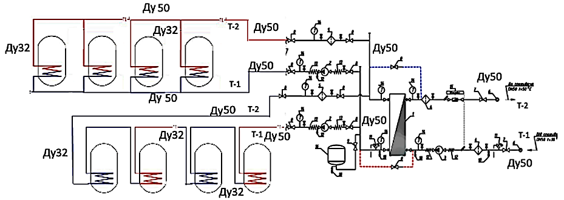
Рисунок. 3.5 — Розрахункова схема гідравлічного опору

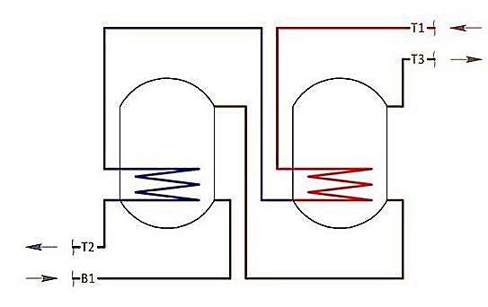 | 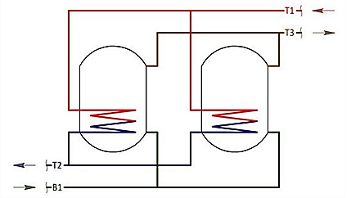
а) | б)
Рисунок 3.6 — Підключення баків-акумуляторів: а – послідовне; б – паралельне

Методика розрахунку включає визначення втрат по довжині трубопроводу ${(h}_{тр})$, місцеві втрати на згині $(h_{0})$, втрати в сувакових розподільниках $(h_{р})$, [27], а також втрати в місцях де встановлено крани та вимірювальне обладнання (термометри).
Втрати напору в прямих трубах визначаються за формулою:

$h=ζ\frac{l}{d}∙\frac{ω^{2}}{2g}$. | (3.3)
Оскільки опір на згинах, сувакових розподільниках та вимірювального обладнання визначається за формулою:

$h_{зг}=ζ_{0}\frac{ω^{2}}{2g}$, | (3.4)
де $ζ_{0}$ – довідкове значення$[павлов и др,]$, яке регламентується кутом нахилу та співвідношенням діаметрів.

Послідовне підключення баків-акумуляторів:

$h_{зг}+h_{тр}+h_{тер}+h_{кр}$. | (3.5)

В даній системі підключення, є 3 згини трубопроводу під кутом 90° та 3 парних з’єднання сумарно кут нахилу яких також 90°, тому

$h_{зг}=0,121\frac{{0,66}^{2}}{2∙9,81}=0,00269 м$,

де $ζ_{0}$ визначається за [26] $[павлов и др,]$, співвідношенням $ζ_{0}=А∙В$ . Якщо кут 90, то А=1.
Параметр В визначається співвідношенням [27]:

$$\frac{R_{0}}{d_{вн}}=\frac{3∙d_{з}}{d_{вн}}=\frac{3∙42,3}{36,7}=3,45→В=0,121$$

$$ζ_{0}=1∙0,121=0,121$$
$h_{зг}=9∙0,00269=0,024 м$.

Втрати по трубопроводу:

$h_{тр}=0,038\frac{10}{0,0367}∙\frac{{0,66}^{2}}{2∙9,81}=0,23м$,

де $l=8∙D+1,5≈10м$
Втрати в місцях де встановлено вимірювальне обладнання (термометри), на трубопроводі 3 шт. [28]:
$$h_{тер}=0,5\frac{{0,66}^{2}}{2∙9,81}=0,0111 м$$

Втрати в місцях де встановлено крани, на трубопроводі 3 шт. [29]:

$h_{тер}=1\frac{{0,66}^{2}}{2∙9,81}=0,0222 м$.

Сумарні втрати по трубопроводу, при послідовному підключені баків:

${9h}_{зг}+h_{тр}+{3h}_{тер}+{3h}_{кр}=9∙0,00269+0,23 +3∙0,0111++3∙0,0222=0,4525≈0,45м$.

Паралельне підключення баків-акумуляторів:

${h_{розп}+h}_{зг}+h_{тр}+h_{тер}+h_{кр}$. | (3.6)

При паралельному підключенні баків застосовується трубопровід діаметром труби 32мм і 50 мм.
Для труби $D_{y}=32мм=0,032м$, $D_{зовн}=42,3×2,8$, для розрахунку використовуємо внутрішній діаметр $D_{вн}=42,3-2×2,8=36,7мм=0,0367м$.
Матеріал труби Ст3ПС ГОСТ3262, тому середнє значення шорсткості стінок труб приймаємо згідно [26] 0,2мм для труби стальної цільнотягнутої і зварної при незначній корозії. І аналогічні, як при послідовному підключенні гідравлічні характеристики трубопроводу.
Втрати по трубопроводу $D_{y}=32мм$:

$h_{тр}=0,038\frac{6}{0,0367}∙\frac{{0,66}^{2}}{2∙9,81}=0,138м$,

де $l≈6м$
Для труби $D_{y}=50мм=0,050м$, $D_{зовн}=54×2$, для розрахунку використовуємо внутрішній діаметр $D_{вн}=54-2×2=50мм=0,05м$. Матеріал труби Ст3 ГОСТ8734, тому середнє значення шорсткості стінок труб приймаємо згідно [26] 0,2мм для труби стальної цільнотягнутої і зварної при незначній корозії.
Переріз труби:

$S=\frac{πd^{2}}{4}=\frac{3,14∙{50}^{2}}{4}=1962,5{мм}^{2}=0,0196м^{2}$.

Швидкість руху речовини 1 в трубному просторі.

$ω=\frac{G}{S}=\frac{2,5}{0,0196∙3600}=0,0354≈0,035м/с$.

Режим потоку рідини в трубопроводі:

$Re=\frac{ωd}{ϑ}=\frac{0,035∙0,05}{0,000001}=1750$.

отже, в трубному просторі ламінарний режим оскільки $Re<2300$. Для ламінарного режиму визначаємо втрати напору за рівнянням Пуазейля:
$h_{тр}=λ\frac{L}{d}∙\frac{Q^{4}}{2gS^{2}}$ , де $λ=\frac{64}{Re}=\frac{64}{1750}=0,0366$,

$h_{тр}=0,0366\frac{4}{0,05}∙\frac{{2,5}^{4}}{2∙9,81∙{0,0196}^{2}}=0,152$.

Оскільки трубопровід змінює свій діаметр, необхідно врахувати втрати при раптовому звуженні трубопроводу:

$h_{зв}=ζ\frac{ω^{2}}{2g}=0,28\frac{{0,035}^{2}}{2∙9,81}=0,000017м$,

де $ζ_{0}$ визначається за [30]:$[Башта]$, співвідношенням $ζ_{0}→\frac{d_{1}}{d_{2}}=\frac{0,05}{0,032}=1,5$
Отже втрати по трубопроводу :

$h_{тр}+h_{зв}+h_{тр}=0,138+0,000017+0,152=0,284017≈0,28м$.

При паралельному підключені баків в схемі є 6 розподільників двох типів. Вибираємо коефіцієнт $ζ$ в залежності від розподілу потоків [26]:

$h_{розп}=1\frac{{0,66}^{2}}{2∙9,81}=0,0222 м$,

$h_{розп}=0,6\frac{{0,66}^{2}}{2∙9,81}=0,01332м$,

$h_{розп}=3∙0,0222+3∙0,01332=0,1065м$.

В даній системі підключення, є згини трубопроводу в 6 місцях під кутом 90°, тому

$h_{зг}=0,121\frac{{0,66}^{2}}{2∙9,81}=0,00269 м$,
де $ζ_{0}$ визначається за [26]:$[павлов и др,]$, співвідношенням $ζ_{0}=А∙В$ . Якщо кут 90, то А=1.
Параметр В визначається співвідношенням [26]:

$$\frac{R_{0}}{d_{вн}}=\frac{3∙d_{з}}{d_{вн}}=\frac{3∙42,3}{36,7}=3,45→В=0,121 ,$$

$ζ_{0}=1∙0,121=0,121$.

Втрати в місцях де встановлено вимірювальне обладнання (термометри), на трубопроводі 3 шт. [28]:

$h_{тер}=0,5\frac{{0,66}^{2}}{2∙9,81}=0,0111 м$.

Втрати в місцях де встановлено крани, на трубопроводі 3 шт. [29]:

$$h_{тер}=1\frac{{0,66}^{2}}{2∙9,81}=0,0222 м.$$

Сумарні втрати, при паралельному підключені баків:

${h_{розп}+6h}_{зг}+h_{тр}+3h_{тер}+3h_{кр}==0,1065+6∙0,00269+0,28+3∙0,0111+3∙0,0222=0,50254≈0,5м$.

Сумарні втрати, при послідовному підключені 4 баків:

$4∙1,38+0,45+4∙1,8=13,17м$.

Сумарні втрати, при паралельному підключені 4 баків:

$4∙1,38+0,5+1,8=7,82м$.
Рисунок 3.7 – Типоряд характеристик Wilo MHI 206-1/E/1-230-50-2

Для підбору насосного обладнання необхідно врахувати режими роботи обладнання, конструктивні особливості та гідравлічні втрати. Користуючись даними з сайту продавця насосного обладнання обираємо насос циркуляційний німецького виробника Wilo MHI 206-1/E/1-230-50-2 з напором 27м [31].з характеристиками показаними на рис. 3.7

3.6. Моделювання процесу теплоакумуляції

Для розробки методики розрахунку теплового акумулятора ємнісного типу була створена фізична модель заснована на повністю ізольованому циліндричному корпусі ТА ємнісного типу. Корпус акумулятора заповнено рідинним ТАМ, який є розчином водорозчинних полімерів з додаванням води та антифризу у співвідношенні 50 / 30 %. По центру бака розташовано так зване «тепле ядро» утворене коаксіальною трубою, в міжтрубному просторі якої знаходиться речовина з фазовим переходом (РСМ), у аналізованому випадку − це суміш високомолекулярних парафінів.
Нагрів та охолодження теплоакумулятора здійснюється спіральним теплообмінником розташованим по всій висоті об’єму бака-акумулятора, в трубному просторі якого циркулює теплоносій (вода). Прийняті рішення забезпечують підвищення теплоакумулюючої здатності ТА, вирівнюють поле температур в об’ємі акумулятора, зменшують стратифікацію по висоті акумулятора, скорочують час «зарядки» і подовжують час «розрядки» акумулятора.
Акумулятор теплоти ємнісного типу (рисунок 3.8) складається з вертикального теплоізольованого корпусу 1 встановленого на опорах 2, кришки з люком 3, що має отвір для захисного анода 4. В об’ємі корпусу 1 по всій висоті за допомогою кріплення 5 встановлено спіральний теплообмінник 6, що має патрубки входу теплоносія 7 і виходу 8. В центрі корпусу на внутрішній опорі 9 встановлена коаксіальна труба 10.

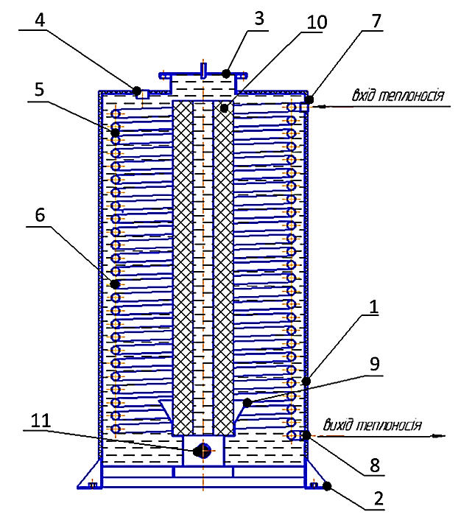 | 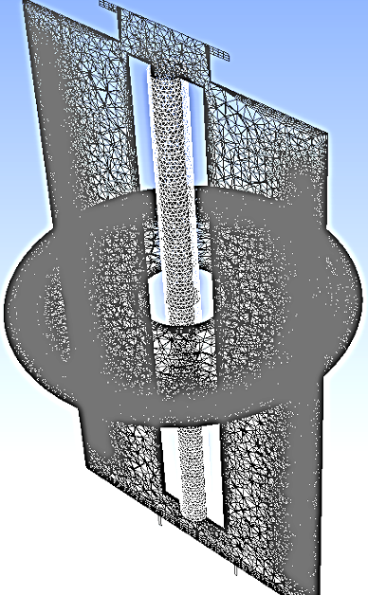
Рисунок 3.8. — Модель − поздовжній та поперечний переріз бака-акумулятора

Теплоакумулятор розміщується у вертикальному положенні, а теплоносій по спіральному теплообміннику протікає з верху до низу. У циліндричному корпусі знаходиться водний розчин із домішкою антифризу. В «теплому ядрі» у вигляді коаксіальної труби знаходиться РСМ, а саме суміш високомолекулярних сполук із фазовим переходом – 90% із додаванням синтетичної олії - 10%. Теплове розсіювання крізь огороджувальну конструкцію бака-акумулятора обмежене шаром ізоляції з у вигляді поліуретану.
В загальному сенсі зберігання за рахунок теплоємності здійснюється шляхом зміни температури матеріалу без її фазового або хімічного перетворення. Теплоакумулююча здатність або кількість теплоти (кДж), яке може бути накопичено в акумуляторі теплоти ємнісного типу, визначається за формулою:

$ΔН=\int_{Т1}^{Т2}{Ср dT,}$ (3.7)

де T₁, T₂ ̶ робочий інтервал температур акумулятора; с_{р} ̶ ізобарна теплоємність ТАМ.
Існують напівемпіричні закони, відповідно до яких в першому наближенні може бути оцінена теплоємність [32].
Для простих твердих речовин при кімнатній температурі теплоємність знаходиться в межах 25,9-26,8 Дж / (г-атом К) (правило Дюлонга-Пті).
Це значення зростає практично лінійно з підвищенням температури і при температурі фазового переходу першого роду (плавлення або алотропічне перетворення) приблизно однаково для всіх елементів і становить 29,3-30,3 Дж / (г-атом ∙ К). Для отримання теплоємності з'єднань вказані значення повинні бути помножені на число атомів в молекулі (правило Неймана і Коппа).
Таким чином, допускаючи лінійне зростання С_{р}(Т), з високою точністю вдається розрахувати теплоємність з'єднань для широкого інтервалу температур:

C_{р} (T) = α + βТ, (3.8)

де α і β - незалежні від температури емпіричні постійні, які находяться з системи:

C_{р} (298 K) 298 = α + β298, 7,25 n = α + βТ_{фп} . (3.9)

Значення С_{р} (298 К) відомі для більшості з'єднань, n - число атомів в з'єднанні, T_{фп} - температура першого фазового переходу.
Тоді теплота, яка запасається акумулятором в інтервалі T₁, T₂, для ТАМ з РСМ виводиться з формули:

$ΔН=\int_{Т1}^{Т2}{Ср+ dT= Т+ ТсрТ=С_{р}^{ср}Т,}$ (3.10)

де Т_{ср} = (Т₁ + Т₂)/2, $С_{р}^{ср}= α + βТср$

Помітно, що чим більше різниця температур і усереднена теплоємність, тим ефективніше акумулятори теплоти.
Теплоємність в рідкому стані часто грає більш вагому роль в акумулюванні [33], а експериментальні дані по теплоємності рідких сполук вельми обмежені. Тому бажана хоча б приблизна оцінка теплоємкості рідкої фази.
З ряду формул, наведених в роботах [32], теплоємність при відсутності експериментальних даних задовільно описується наступними формулами:

$С_{р}^{р}= \frac{ΔНк}{\frac{Тк}{2-ехр(0,237{\ln{М}}/{М^{0,265}}) }\frac{- Tк}{1}}+16,76m-90$, (3.11)

де М - молекулярна маса, m - число атомів в молекулі ТАМ.

${C_{p}^{p}= C}_{p. max}^{n}\left\lfloor {1-\frac{340}{T k} exp (-0.0055 Tk}/{0,65}\right\rfloor$ , (3.12)

${ C}_{p. max}^{n}=R(3m-5)$ − для лінійних молекул,

${ C}_{p. max}^{n}=R(3m-6)$ − для нелінійних молекул,

де ${ C}_{p. max}^{n}$ - теплоємність молекули в стані ідеального газу, Дж / (моль⋅К);
m - число атомів в молекулі сполуки.
При повній відсутності експериментальної інформації по теплофізичним властивостям з'єднання оцінку його теплоємності в рідкому стані проводять за методом Неймана-Коппа:

$C_{p}^{p}$(А В Z ) = ${аС}_{р}^{ср}\left(А\right)+ вС_{р}^{ср}\left(В\right)+…+ zС_{р}^{ср}\left(Z\right),$ (3.13)

де: $С_{р}^{ср}\left(А\right)$…, $С_{р}^{ср}(Z)$ - довідкові дані [34], $C_{p}^{p}$ для атомів А, В, .., Z, або рахують рівній 30,33 Дж / (моль⋅К), що, звичайно, знижує точність опису ТА.
Усі три методи розрахунку теплоємкості рідкої фази забезпечують цілком задовільну точність − 7,5…9% [32].
Для більшості речовин теплоємність рідини в інтервалі між температурами плавлення і кипіння остається практично незмінною. Теплота, що запасається рідиною за рахунок її тепломісткості, дорівнює:

ΔH^{ж} = $С_{р}^{ср}Т.$ (3.14)

Таким чином, при відсутності експериментальних даних можна використовувати розрахункові формули, здатні з достатньою точністю оцінити теплоємкості як твердої, так і рідкої фаз, що дозволяє приблизно описати тепловий баланс ТА практично для будь-якого сполучення, що використовується в якості ТАМ.
Проведені розрахунки дозволяють зробити наступні висновки:
- Для температур до 100 ⁰С найбільш зручно у якості ТАМ є використання води. Вона має велику питому теплоємність с = 4,2 кДж / (кг ⋅ К), володіє багатьма привабливими експлуатаційними якостями і, що дуже важливо для ТА великих об’ємів доступна за вартістю.
- Для сезонного акумулювання теплоти перспективне використання підземних водойм, ґрунту, скельної породи і інших природних утворень. До недоліків всіх ємнісних ТАМ можна віднести порівняно низьку теплоакумулюючу здатність і мінливість температури зарядки і розрядки ТА.
- Таким чином, матеріали, які підходять на роль ТАМ, повинні мати велику теплоємність і бути стабільними в робочому діапазоні температур. Крім того, вони повинні володіти високою теплопровідністю або мати зручний спосіб додавання до них тепла і відведення його від них. У порівнянні з ємнісними ТАМ більш високою питомою теплоакумулюючою здатністю володіють фазоперехідні ТАМ. Окрім того, при розрахунках треба враховувати ефект плинності рідкої фазі РСМ. Для аналізу моделі дифузії пропонується використовувати проекційний метод найменших квадратів.

3.7 Експериментальне дослідження процесу теплоакумуляції

Натурні випробування МТА-0,5 МВт були проведені в період 24.11.2020 - 01.04.2021 р. на території Інституту технічної теплофізики НАН України, м. Київ, вул. М. Капніст, 2а, яким попереджувало виконання пусконалагоджувальних робіт та апробація роботи обладнання.
Система підключення МТА-0,5МВт, надана на (рис. 3.9) і складається з:
- А – контур циркуляції 2,0 м³/год, паралельного підключення 4 баків-акумуляторів ємністю 1500 літрів кожен, в складі МТА;

Рисунок. 3.9 — Принципова схема підключення МТА-0,5МВт до системи нагріву/охолодження, де: А – контур паралельного підключення баків-акумуляторів МТА, В – контур послідовного підключення баків-акумуляторів, С – контур циркуляції теплоносія МТА, D – контур охолодження, Е – контур нагріву.

- В – контур циркуляції 2,2 м³/год, послідовного підключення 4 баків-акумуляторів ємністю 1500 літрів кожен, в складі МТА;
- Е – контур нагріву ємністю 300 літрів теплоносія (джерело теплоти в склади водогрійного лабораторного котла, тепловою потужністю 100 кВт, та циркуляційного насоса продуктивністю 2,2 м³/год), рисунок 2;
- рамки керування – яка складається з двох хрестовин з шаровими кранами розташованих ексцентрично відносно центральної засувки труби зворотного руху теплоносія джерела теплоти та має підключення до контуру D та контуру С, рисунок 3.10.
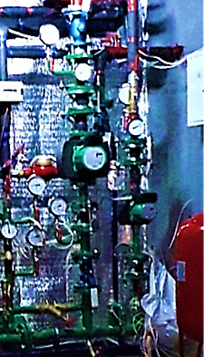 | 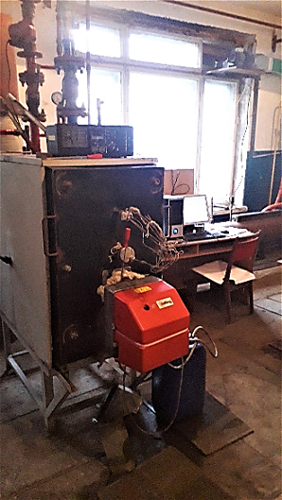 | 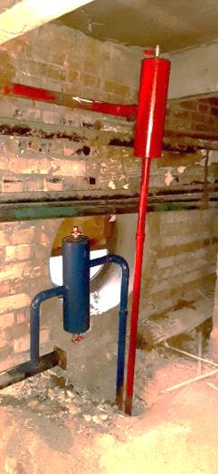 | 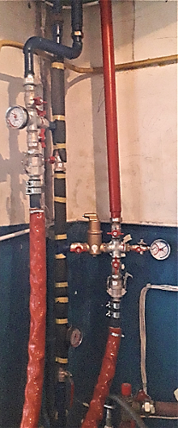
а) | б) | с) | д)
Рисунок 3.10 — Фото фрагментів системи нагріву/охолодження мобільного теплового акумулятора контейнерного типу МТА
а) ІТП (контур А, В та С); б) Котельня (контур Е); с) Сполучення з системою опалення будівлі (контур D); д) рамка керування

При зарядці МТА циркуляція теплоносія здійснюється між контуром Е та С, з змінним або одночасним включенням контурів А та В. Контур D при цьому відключено, рисунок 3.9. Подавальна лінія теплоносія від’єднується до зворотного трубопроводу контуру С.
Нагріта котлом вода поступає в контури А та В безпосередньо через байпас пластинчатого теплообмінника, або теплота передається шляхом теплообміну за допомогою теплообмінника ІТП.
Циркуляція теплоносія здійснюється за допомогою насосів контурів Е, А и В. Теплоносій повертається в контур Е через байпас насосу контуру С, насос С при цьому відключено. У разі необхідності насос С включається в роботу, після перекриття байпасу С.
Швидкість руху теплоносія контурів А та В змінюється в процесі проведення досліджень, отримані дані фіксуються в журналі проведення робот. Швидкість насосів Е та С постійна і відповідає паспортним даним насосів за напором та продуктивністю і в ході роботи не змінюється.
Після завершення циклу зарядки МТА гнучкі шланги з швидко-роз'ємними з’єднаннями типу «CAM-Lock» від’єднуються від МТА та їх положення відносно подачі теплоносія змінюється. Шланг подачі приєднується до зворотної лінії С, а шланг зворотної води до подавальної лінії С.
Після цього контур Е зупиняється, на рамці керування відкривається рух теплоносія між контуром С та D. Циркуляція проводиться за допомогою насосу С, тиск та напір регулюється положенням відкриття/закриття двоходового балансувального крану на байпасі насоса С.
Робочий тиск теплоносія в контурах А та В регулюється двоходовим балансувальним краном на байпасі встановленим між ними. Теплообмін між контурами С та D здійснюється через пластинчатий теплообмінник ІТП.
Після завершення циклу розрядки МТА та фіксації даних температури, зміні тиску та теплопродуктивності, процес повторюється в зворотному порядку.
Використані для вимірювання прилади та обладнання:
- теплообчислювач SCYLAR (в складі лічильника теплової енергії лічильника тепла МТХ 1А10.DF.2LO-YD4) - призначений для вимірювання спожитої кількості теплоти в системах опалення або кондиціонування, об'єму і об'ємної витрати теплоносія, що протікає в подавальному трубопроводі, температури теплоносія в подавальному та зворотному трубопроводах і різниці цих температур, теплової потужності, часу напрацювання, індикації виміряних величин, а також поточного часу, дати та службової інформації. Передбачена реєстрація даних - до 1900 записів. Збір даних відбувається в автоматичному режимі;
- багатофункціональний GSM-контролер «PRO-X» застосовується для дистанційного контролю та керування, контролю доступу, контролю температури та інше. Історія збереження подій в хмарному (cloud) сервісі з буфером в контролері до 16 подій, моніторинг через конфігуратор за допомогою комп’ютера, чи мобільного телефона на базі Android;
- прилад для реєстрації температур TRITON 6004TC з комутаційним модулем TRITON C37 та датчиками температури АТФА.687265.016;
- лічильник електроенергії MTX 1A10.DF.2L0-PD4 «Matrix AMM»;
- цифровий регістратор-індикатор температури EZODO ATS-2000;
- тепловізор Tі-160;
- пірометр СЕМ DT-8867H;
- модуль TRITON 6004TC - це мікропроцесорний пристрій для реєстрації та перетворення сигналів, отриманих за допомогою термопар або інших датчиків - джерел напруги. Виміряні дані передаються до комп'ютера за допомогою USB
Модуль призначений для створення автоматизованих систем вимірювання (реєстрації) температури. Діапазон температур і похибка визначаються типом датчика й точністю апроксимації поліноміальною характеристики. У модулі застосований 24-розрядний сигма-дельта АЦП з підсилювачем на вході, що забезпечує високу точність вимірювання температури. Програма дозволяє працювати з модулем в режимі реального часу, результат вимірювання виводиться на графік і в таблицю, зберігаються на диску для її подальшого опрацювання засобами програмного забезпечення;
- водогрійний опалювальний котел «Віктор-100», встановлено на лабораторному стенді №2 ЛПТТ ІТТФ НАНУ. Котел призначений для теплопостачання житлових, комунально-побутових, і виробничих будівель загальною площею до 1200 м². Котел - суцільнозварний, жаротрубний, двоходовий, водогрійний, низькотемпературний, газощільний, оснащений вентиляторним рідкопаливним пальником;
- аналіз димових газів проводився за допомогою газоаналізатора Eurotron (Ecolaine-4000) та rbr - Ecom KD;
- пальник, що застосовується в ході досліджень - Golling/Німеччина потужністю від 57 до 142 кВт із витратою рідкого палива від 4,8 до 12 кг/год.

3.7.1. Методика проведення вимірювань

Температура зовнішнього повітря в період проведення натурних випробувань МТА-0,5МВт в Києві по даним https://www.gismeteo.ua/ у денний час коливалась від 0 ⁰С до -4 ⁰С в нічний час від -2 ⁰С до -9 ⁰С.
На першому етапі були опрацьовані режими експлуатації основного і допоміжного обладнання за якісними/кількісними показниками, виявляються оптимальні умови роботи обладнання МТА. Після цього результати випробувань були оброблені та проаналізовані.
Вимірювання температур виконується термосенсорами за допомогою приладу для реєстрації температур TRITON 6004TC з комутаційним модулем TRITON C37. Лічильником теплової енергії МТХ 1А10.DF.2LO-YD4 фіксується кількість поданої на зарядку МТА теплоти та об'єм витрати теплоносія.
Спожита електрична енергія фіксується штатним лічильником електроенергії.
Кожної години ведеться візуальний контроль тиску, температур і розходу теплоносія та електроенергії з реєстрацією в журналі.
Температура в приміщеннях будівлі перевіряється за допомогою термометру та цифрового індикатора температури EZODO ATS-2000, температура радіаторів опалення за допомогою пірометру.
Дослідження проходило в умовах періодичного підвищення температури теплоносія при зарядці МТА. Весь температурний діапазон випробування розбивається на однакові інтервали (кроки) достатньої тривалості для встановлення в системі теплопостачання рівноважного стану температур подавального та зворотного трубопроводів та його підтримування протягом не менше 10 хв. Вимірювання проводились для діапазону температури від 30 ºС до 90 ºС, тривалість інтервалу – 25 хв. При розрядці МТА аналогічні вимірювання проводилися в зворотному порядку.
Для перевірки якості теплоізоляції та отримання даних для розрахунків теплових втрат через огороджувальну конструкцію МТА застосовується тепловізор Tі-160 та пірометр. Дистанційний цілодобовий контроль значення температур в подавальному та зворотному трубопроводах контуру С здійснюється багатофункціональним GSM-контролером «PRO-X».
Розрахунки кількісті теплової енергії для зарядки та отриманої при розрядці МТА проводили за наступною схемою:
Необхідна кількість енергії (теплоти) для зарядки/розрядки МТА визначається за формулою:

$Q=cm\left(t_{k}-t_{n}\right)=cV ∆t$, | (3.15)

де с – питома теплоємність теплоносія, кДж /кг∙⁰С; m – витрати теплоносія, м³/год; V – об'єм теплоносія, м³; ρ – густина теплоносія кг/м ³; $t_{k}, t_{n}$– відповідно кінцева і початкова температура теплоносія, °С;
В якості теплоносія відбираються модельні середовища на водній основі зі спеціальними теплофізичними властивостями у зазначеному діапазоні температур.
Орієнтовний час розрядки акумулятора визначається за формулою, год:

$τ=Q/{q_{втр}}$, | (3.16)

де, $q_{втр}$ – теплові втрати.
Ефективність Ƞ_{ак} системи акумуляції визначається, як співвідношення енергій зарядки Е_{з} і розрядки Е_{р} теплоакумулятора.
$Ƞак = \frac{Ез}{Ер}$. | (3.17)

Результати розрахунків відображаються в журналі проведення досліджень та заносяться в протокол.

3.7.2 Результати експериментального дослідження процесу теплоакумуляції

Для дослідної апробації проведено цикл з трьох досліджень для кожного технологічного режиму за однакових умов проведення випробувань. Отримані дані для кожного матеріалу представлені, як середнє значення в температурному діапазоні від 30 ºС до 90 ºС.

Фотографія роботи та вимірювань МТА наведені на рисунках 3.11 – 3.12.

На рисунку 3.11 приведені результати зміни температур подачі Т1 та зворотної води Т2 контуру С. Нагрів МТА відбувався від контуру Е було використано 314,4 кВт теплоти. Температура в баках-акумуляторах досягла значення 75-80 ⁰С. Початкова температура в контурі циркуляції С складала близько 40⁰С.

При відбору теплоти від МТА на контур споживача (контур D), за 15 годин споживачу було передано 2349 кВт, або 157 кВт на годину. Температура зовнішнього повітря в середньому складала 0 ⁰С, температура в приміщеннях будівлі підтримувалася на рівні 18⁰С.

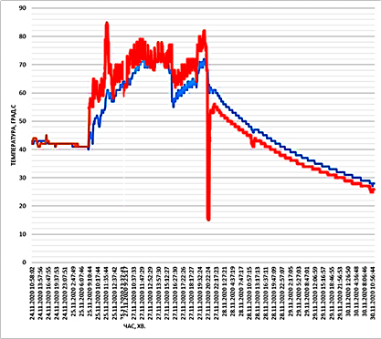

Рисунок 3.11 — Дослідження мобільного теплового акумулятора контейнерного типу МТА в період 24.11.2020 по 30.11.2020

Результати випробувань проведених на рисунках 3.12 і 3.13 у період з 12.00 3.12.2020 по 12.00 4.12.2020. Початкова температура води в контурі циркуляції складала 25 ⁰С. Після включення в роботу водогрійного котла контуру Е спостерігається активний нагрів баків-акумуляторів контуру А. При цьому, контури В і D було відключено. Нагрів баків проводився через пластинчатий теплообмінник ІТП по незалежній схеми циркуляції.

Нагрів баків контуру А тривав 3 години 30 хвилин до 15.30 3.12.2020. За цей час на нагрів 4 баків-акумуляторів було витрачено 366 кВт теплоти. Отримані дані перевірялися розрахунком на основі калорійної здатності дизельного палива та його витратою за час нагріву, з урахуванням ККД котла отриманого в процесі проведення налагоджувальних робіт та розрахунків проведених згідно «Норм та вказівок по нормуванню витрат палива та теплової енергії на опалення житлових та громадських споруд, а також на господарсько-побутові потреби в Україні» [35, 36].

Після чого було включено в роботу контур D, а контур Е зупинений. Процес охолодження МТА тривав до 12.00 4.12.2020, що склало 20 годин. За цей час в баках-акумуляторах контуру А знизилась з 64 ⁰С до 36 ⁰С. Споживачу за цей час було відпущено 1046,7 кВт теплоти (Ƞ_{ак} = 0,32), що складає майже половину від сумарної теплопродуктивності МТА, дивись рисунок 11.8.

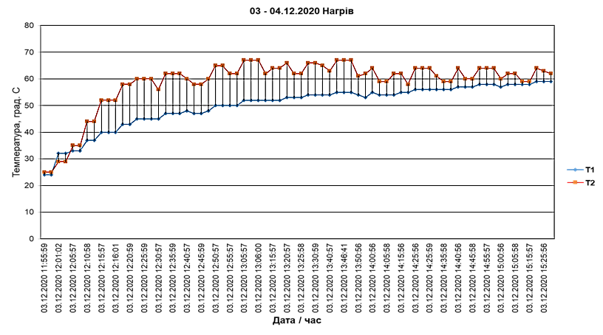

Рисунок 3.12 — Дослідження мобільного теплового акумулятора контейнерного типу МТА в період з 3.12 по 4.12.2020

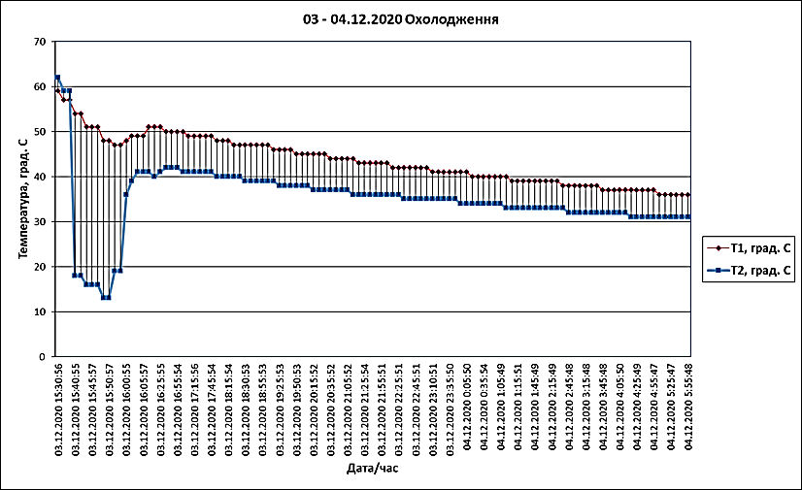

Рисунок 3.13 — Дослідження охолодження мобільного теплового акумулятора контейнерного типу МТА з 03.12.2020 по 04.12.2020

На рисунку 3.14 наведені дослідження охолодження МТА з відключеними контурами А, В і С в статиці (імітація транспортування МТА на велику відстань). Температура довкілля дорівнювала 0 ⁰С.

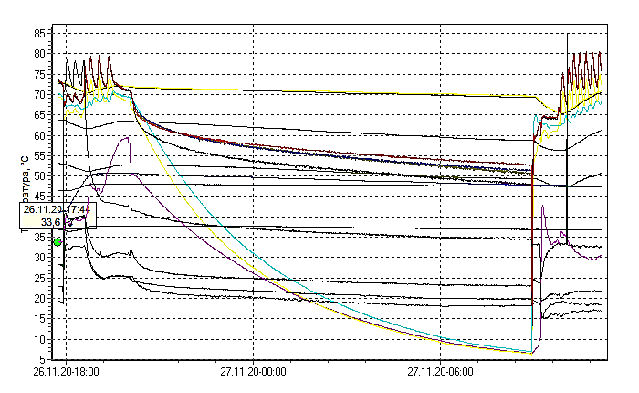
Рисунок 3.14 — Дослідження тепловтрат при транспортуванні мобільного теплового акумулятора контейнерного типу МТА

Початкова температура баків-акумуляторів станом на 19.00 27.11.2020 складала 72 ⁰С. Через 12 годин 12.00 28.11.2020 вона зменшилася на 1,0 ⁰С і дорівнювала 71 ⁰С. Таким чином ізоляція МТА дозволяє використовувати його при низьких температурах оточуючого середовища.

Попередньому дослідженню передувало проведення тепловізійної зйомки МТА – тепловізором Tі-160 та пірометром СЕМ DT-8867H, у нічний час, при температури -1,0 ⁰С.

В результаті було отримано ізотермічні зображення огороджувальних конструкцій МТА-0,5МВт, на базі яких були розраховані теплові втрати у довкілля та лягли в основу роботи по додатковому утепленню конструкції і трубопроводів. Результати досліджень наведені на рисунку 3.15.

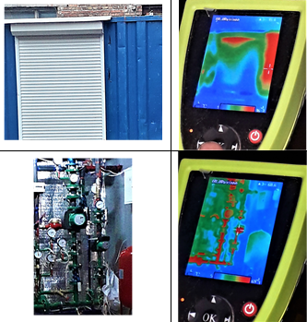

Рисунок 3.15 — Тепловізійна зйомка конструкції мобільного теплового акумулятора контейнерного типу МТА-0,5МВт

На рисунку 3.16 наведені результати дослідження охолодження МТА з включеними контурами А, В і С в динаміці (імітація довготривалого зберігання МТА при низьких температурах зовнішнього повітря в діапазоні від ± 0 ⁰С до -9 ⁰С.).

В період з 4.12.2020 по 09.12.2020 було зупинено циркуляцію теплоносія контуру D, включено насос контуру А, повністю відкрити усі байпаси. Система циркуляції під тиском 2,0 бар здійснювалася насосом С між контуром С і Е, котел виключено. Включена пожежна-охоронна сигналізація «PRO-X».

Віддалений дистанційний контроль за температурою Т1 та Т2 в контурі С здійснювали приладом «PRO-X». Об'ємна витрата теплоносія – теплообчислювачем SCYLAR. Витрата електричної енергії – лічильником електроенергії MTX 1A10.DF.2L0-PD4 «Matrix AMM».

Рисунок 3.16 — Зміна температур Т1 та Т2 контуру С в період 04 – 09.12.2020

Контроль за температурами контурів А та В здійснювався приладом TRITON 6004TC з комутаційним модулем TRITON C37 та датчиками температури АТФА.687265.016.

Отримані дані наглядно підтверджують, можливість зберігання МТА на відкритих площадках при від’ємних температурах за умови забезпечення циркуляції теплоносія в контурах А, В і С. У разі відсутності такої можливості МТА повинен бути законсервований згідно відповідних вимог Паспорту МТА 00.00.000 ПС.

3.8. Вибір обладнання для автоматизації об’єкту

Для дистанційного контролю та керування МТА обладнаний багатофункціональним GSM-контролером «PRО-Х», торгової марки ОКО (Україна), який зазвичай застосовується для дистанційного контролю і управління на стаціонарних об'єктах, виконуючи одночасно ряд функцій.
Для зручності користувача і гнучкості конфігурацій систем є 16 програмованих входів / виходів, вибір призначення яких виконується через конфігуратор. Віддалена настройка, оновлення та моніторинг стану. Голосове сповіщення і автоматична перевірка балансу SIM карти підвищують зручність, як настройки, так і користування системами на основі даного контролера.
У разі виникнення тривоги на об'єкті пристрій виконує послідовно тривожний дзвінок і / або SMS-оповіщення на телефони користувачів в залежності від налаштувань груп і повідомлень, в разі необхідності включає вихід «Сирена» на запрограмований час. При зникненні і відновленні живлення 220В і при використанні резервного акумулятора відбувається SMS-оповіщення користувачів.
За допомогою призначених для користувача виходів можна здійснювати дистанційне керування — обігрівач, насос, роутер і т.інш., використовуючи мобільний телефон (за допомогою тонових команд в режимі голосового з'єднання, SMS- команд або через мобільний додаток під «Android» або «іOS»). Контролер підтримує роботу виходів за розкладом до 8 сценаріїв.
Даний контролер, в разі необхідності, можна увімкнути на пульт централізованого спостереження по протоколу «TCP-SurGard» через GPRS.
Контроль доступу здійснюється за допомогою датчика магнітконтактного (геркон) СМК-1Е, контроль температури — цифровим датчиком температури типу DS18В21. Додатково можуть бути встановлені — датчик наявності напруги 220В, датчик руху інфрачервоного типу SWAN QUAD та датчика затоплення ДЗНЗ-1.

  - Техніко – економічний розрахунок

Проведено аналіз ефективності застосування МТА у порівнянні з джерелами теплоти, які працюють на різних видах палива. На рисунку 3.17 приведено аналіз радіусу економічної доцільності використання МТА в залежності від відстані потенціального споживача [37].
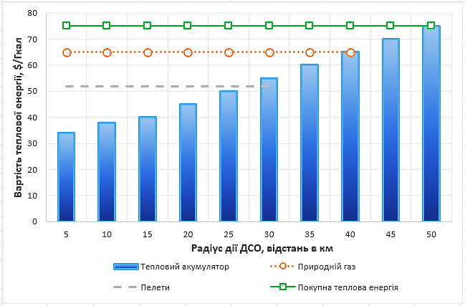
Рисунок 3.17 – Залежність вартості доставки МТА теплової енергії від відстані до споживача

Як можна бачити, МТА, при вартості теплової енергії 30 $/Гкал, що можна отримати від джерел скидної теплоти, та використання місцевих видів палива заміщує деревні пеліти на відстані до 30 км, природний газ до 40 км, а покупну теплову енергію на відстані до 50 км. Розрахунки основані на реальних даних. отриманих при проведенні енергетичного обстеження ОТГ Михайло-Коцюбинське Чернігівської області у 2019 році.

3.9.1 Визначення капіталовкладень на обладнання

Проведено оцінку фінансової ефективності проекту детально описано в стартап-проекті, результати і основні показники представлено в таблицях 3,1 та 3.2 і на рисунках 3.18 і 3.19.

Таблиця 3.1 — Основні підсумовуючі дані, для проведення економічного аналізу доцільності розробки даного устаткування.
Мобільний тепловий акумулятор
Ціна імпортного устаткування, UAH | 850 000
Ціна устаткування вітчизняного виробництва, UAH | 728 000
Бішофіт технічний 32 т, UAH | 90 000
Транспортні витрати за одну зміну, UAH | 500
Фонд заробітної плати за зміну, UAH | 700
Податки з заробітної плати працівників однієї зміни, UAH | 233
Дохід від реалізації теплової енергії, UAH | 1 700
Дохід від рекультивації території за зміну, UAH | 300
Дохід від реалізації вторсировини за зміну, UAH | 100
Суми доходів за зміну, UAH | 2 100
Інвестиції в основні засоби виробництва, UAH | 728 000
Собівартість, UAH | 860 000
Річний дохід від реалізації теплової енергії при роботі в одну зміну, UAH | 315 000

3.9.2 Витрати пов'язані з експлуатацією системи теплопостачання

Таблиця 3.2 — Основні економічні показники розраховані з урахуванням роботи обладнання протягом п’яти років [38]
Показник |  | 1й рік | 2й рік | 3й рік | 4й рік | 5й рік
1 | Річний дохід від реалізації теплової енергії (R) | 735 000 UAH | 845 250 UAH | 972 038 UAH | 1 117 843 UAH | 1 285 520 UAH
2 | Собівартість реалізованої продукції за рік (COGS) | 860 000 UAH | 860 000 UAH | 860 000 UAH | 860 000 UAH | 860 000 UAH
3 | Валовий прибуток за рік (GI=R-COGS) | -125 000 UAH | -14 750 UAH | 112 038 UAH | 257 843 UAH | 425 520 UAH
4 | Коефіцієнт валового прибутку (GIm=GI÷R×100) | -17,01% | -1,75% | 11,53% | 23,07% | 33,10%
 | Показник | 1й рік | 2й рік | 3й рік | 4й рік | 5й рік
5 | Річні операційні витрати (OPEX) | 45 000 UAH | 4 000 UAH | 4 500 UAH | 5 000 UAH | 5 500 UAH
6 | Чистий річний операційний прибуток (OI=GI-OPEX) | -170 000 UAH | -18 750 UAH | 107 538 UAH | 252 843 UAH | 420 020 UAH
7 | Коефіцієнт операційного прибутку (OIm=OI÷R×100) | -23,13% | -2,22% | 11,06% | 22,62% | 32,67%
Продовження таблиці 3.2
8 | Норма амортизаційних відрахувань | 20,01% | 21,00% | 22,00% | 23,00% | 24,00%
9 | Амортизаційні відрахування за рік (DD&A) | 145 666 UAH | 122 290 UAH | 101 210 UAH | 82 532 UAH | 66 313 UAH
10 | Річний дохід до вирахування процентів та податків  (NOI=OI-DD&A) | -315 666 UAH | -141 040 UAH | 6 328 UAH | 170 311 UAH | 353 707 UAH
11 | Коефіцієнт чистого операційного прибутку  (NOIm=NOI÷R×100) | -42,95% | 16,69% | 0,65% | 15,24% | 27,51%
12 | Середньорічний дохід до вирахування процентів та податків  (Average NOI=(NOI1+NOI2+  NOI3+NOI4+NOI5+NOI6+  NOI7+NOI8+NOI9+NOI10)÷10) | 169 317 UAH
13 | Розрахунок норми прибутку (ARR = Average NOI÷Cost.Pr) | 23,26%
14 | Термін окупності проекту (PP=Cost.Pr÷Average NOI) | 4,30
15 | Витрати на оплату боргових зобов’язань (IExp) | - UAH | - UAH | - UAH | - UAH | - UAH
16 | Чистий прибуток до утримання податків (EBT=NOI-IExp) | - 315 666 UAH | -141 040 UAH | 6 328 UAH | 170 311 UAH | 353 707 UAH
17 | Коефіцієнт чистого прибутку до утримання податків (EBTm=EBT÷R×100) | -42,95% | -16,69% | 0,65% | 15,24% | 27,51%
18 | Ставка податку на прибуток (TR) | 18%
19 | Чистий прибуток після утримання податків  (NP=EBT-EBT×TR) | -258 847 UAH | -115 653 UAH | 5 189 UAH | 139 655 UAH | 290 040 UAH
20 | Коефіцієнт чистого прибутку після утримання податків  (NPm=NP÷R×100) | -35,22% | -13,68% | 0,53% | 12,49% | 22,56%
21 | Оцінка грошового потоку на 5 років прогнозу  (CF=NP+DD&A) | -113 180 UAH | 6 637 UAH | 106 398 UAH | 222 187 UAH | 356 352 UAH

3.9.3 Визначення економічної ефективності системи

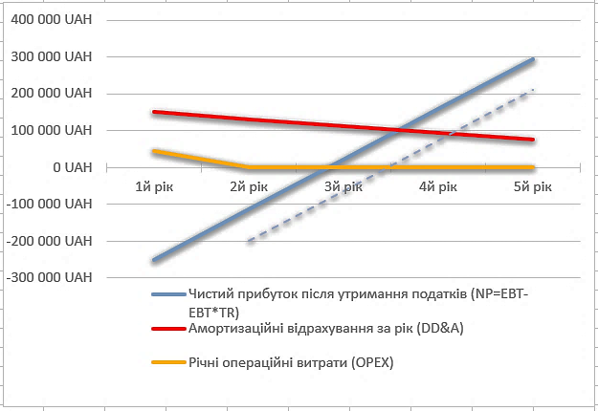
Рисунок 3.18 — Залежність чистого прибутку від амортизаційних та річних операційних витрат

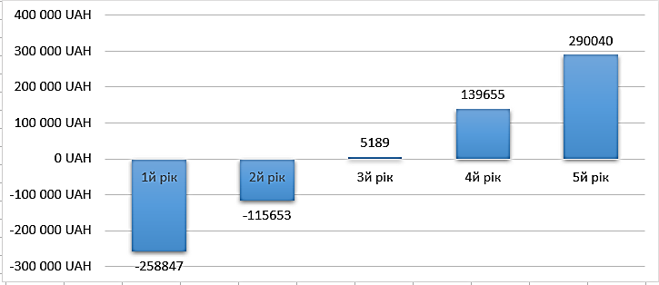
Рисунок 3.19 — Динаміка зростання прибутку протягом п’яти років

Як можна бачити, починаючи з третього року роботи, чистий прибуток після утримання податків, набуває позитивного значення та до п’ятого року виходить на рівень окупності.

Висновки до розділу

Узагальнюючи результати проведеного дослідження можна зробити наступні висновки:
- Розглянута універсальна конструкція мобільного теплового акумулятора дозволяє його використання в стаціонарному та пересувному варіантах;
- Схемно-конструктивне рішення МТА-0,5 МВт дозволяє здійснювати його сполучення з системами опалення по залежній та по незалежній схемах, за допомогою блокового ІТП в складі акумулятора;
- Конструкція баків-акумуляторів непрямої дії має оригінальну конструкцію за рахунок «теплого ядра», що практично на 30% підвищує питому теплоємність теплоакумулюючої рідини, якою він заповняється;
- Гідравлічні розрахунки та моделювання процесів теплообміну підтверджені проведеними експериментальними та натурними дослідженнями;
- Впровадження МТА − інноваційний економічно-привабливий проект з терміном окупності до 3 років.

4 ЕНЕРГОМЕНЕДЖМЕНТ ТА МОНІТОРИНГ

Управління енергією – це процес відстеження та оптимізації енергоспоживання з метою економії енергії при її використанні.
Енергетичний менеджмент – це засіб контролю та зменшення використання енергії, що дозволяє зменшити витрати енергії, які становить до 25% усіх операційних витрат на утримання навчального корпусу (будівлі). Окрім того, в загальному сенсі, надає змогу зменшить викиди вуглецю та використання енергії, а за допомогою контролю й моніторингу планувати її споживання. На рисунку 4.1. наведені основні складові процесу менеджменту, а його роль і способи зведені в таблицю 4.1.

Рисунок. 4.1 — Етапи проведення енергоменеджменту.

Система енергетичного менеджменту постійно аналізує та обробляє дані, в режимі реального часу, для кращого розуміння стану системи та оптимізації її роботи. Зменшення експлуатаційних витрат та підвищення продуктивності можливо реалізувати оптимізацію енергетичного моніторингу та енергоменеджменту на основі аналізу інформації.

Таблиця 4.1 — Сучасні методи енергетичного менеджменту.
Аспект | Стари підходи | Нові методи та способі
Енергетичний аудит | Енергетичний аудит веде до реалізації проектів.  Енергетичний аудит має бути обов’язковим. | Самі по собі енергетичні аудити ні до чого не призводять – це лише інструмент вирішення проблем енергоефективності.  Енергетичний аудит має охоплювати оцінку ризиків, тобто всі енергетичні та неенергетичні переваги.
Переваги підвищення енергоефективності | Переваги – економія енергії та екологічні переваги. | Є багато неенергетичних переваг, ніж просто зниження витрат на енергію.  Економія енергії може бути найменш привабливою перевагою проекту, який покращує енергоефективність, і його слід розглядати, як супутню вигоду до неенергетичних переваг.
Моніторинг, вимірювання та перевірка даних | Моніторинг проводиться тільки на рівні підприємства. | Поява аналітики великих даних може виявити можливості економії навіть у системах, які вважаються близькими до оптимальних. Моніторинг є частиною стандарту ISO 50001 і вбудований у кожну систему енергоменеджменту.
Енергосервісні компанії (ESCO) та контракти на енергоефективність (EPC) | ESCO та EPC – це можливість розв'язання всіх проблем. | ESCO та EPC працюють головним чином у державному секторі. ESCO та EPC – це лише один із багатьох способів залучити фінансування для енергоефективних проектів.
Обчислення результатів від енергозбереження | Вигоду від заходів енергозбереження не можна обчислити. | Одиниці заощадженої енергії можна виміряти та обчислити так само як одиниці енергії, що постачається.

Продовження таблиці 4.1
Аспект | Стари підходи | Нові методи та способі
Енергоефективність особлива | Енергоефективність повинна мати вищий пріоритет, ніж усе інше. | Енергоефективність є частиною інтегрованого енергетичного (і ресурсного) рішення та реагування на попит тощо. Хороший енергетичний менеджмент є одним з аспектів належного управління.
Розробка проекту | Розробка проекту не стандартизована й кожен проект розробляється та документується по-різному, навіть якщо технології добре відомі та стандартні. | Розробка проекту та документація можуть бути стандартизовані за допомогою таких систем, як Investor Confidence Project's Investor Ready Energy Efficiency TM Стандартизація проектної розробки та документації має важливе значення для агрегації та розвитку фінансового ринку.
Складання бізнес-плану | Бізнес-план пов’язаний виключно з капітальними витратами та величиною заощадження енергії. | Бізнес-план стосується капітальних витрат протягом усього терміну експлуатації проекту, з яких економія енергії є лише однією. Неенергетичні переваги можуть бути більш привабливими ніж просто економія енергії.
Ризик і невизначеність | Проекти з енергоефективності мають низький або навіть «нульовий ризик». | Ризики, як правило, низькі для типових проектів, але для окремих проектів фактичні ризики невизначені.
Енергетичний менеджмент | Практика, яку важко систематизувати і яка дуже залежить від окремих виконавців. | Практика, яку можна систематизувати та впровадити в роботу підприємства шляхом застосування ISO 50001.

Продовження таблиці 4.1
Аспект | Стари підходи | Нові методи та способі
Значення збереженого кВт-год | Завжди й в усіх місцях однаковий. | Дуже специфічний час і місце.
Розробка проекту | Оптимізація окремих компонентів. | Оптимізація системи.
Ціни на енергоносії | Завжди піднімаються вгору. | Не факт, можуть регулюватися ринком.
Доступність інвестицій | На енергоефективність грошей як правило не вистачає. | Фінансів на енергоефективність достатньо – не вистачає лише добре розвинених, вигідних проектів
Швидкоокупні проекти | Є багато безкоштовних і недорогих проектів, які можна легко реалізувати. | Існує багато безкоштовних і недорогих заходів, які можна реалізувати за допомогою енергетичного менеджменту (EnMS) та застосування стандарту ISO 50001. Однак, навіть безкоштовні та недорогі заходи вимагають зусиль.
Енергоефективність | Виникає через конкретні проекти модернізації з метою зниження витрат на енергію. | Відбувається через інвестиції в модернізацію, обладнання підприємств та реконструкцію будівель, що здійснюються з інших, неенергетичних, причин.
Поновлювані джерела енергії | Одного дня вони можуть стати життєздатними. | Вони економічно вигідні в багатьох ситуаціях.
Зберігання енергії | Енергію не вигідно зберігати, це прерогатива тільки енергопостачальних підприємств. | Доступно зберігання енергії у різноманітних формах. Розвиток систем зберігання швидко дешевшає та економічно вигідно у багатьох ситуаціях.

Таким чином, системи енергоменеджменту можуть знизити експлуатаційні витрати та підвищити продуктивність. Між тим, системи енергетичного менеджменту повинні відповідати вимогам автоматизації енергетичного обладнання та управління експлуатацією, щоб зменшити залучення людських ресурсів.
Система енергоменеджменту може швидко виявити відмови в роботі системи та вплив ступеня відмови з глобальної точки зору. Таким чином, можна вчасно вжити заходів, щоб обмежити подальше розширення сфери несправності та ефективно відновити нормальну роботу системи.
Система енергоменеджменту може ефективно знизити споживання енергії та викиди забруднюючих речовин виробничими підприємствами.
Системи управління енергоспоживанням (BEMS) інтегровані в автоматизацію будівель і управління енергоспоживанням систем, проводиться з використанням інтелектуальних і цифрових комунікаційних технологій, що допомагають організувати цілісний підхід до управління та забезпечують адаптивну оптимізацію роботи. Система може мати кілька рівнів від окремих датчиків і приводів до інтерфейсу користувача, щоб полегшити збір даних, аналіз, діагностику, пошук тенденцій і прийняття рішень.
BEMS може забезпечити гнучкий доступ до систем автоматизації будівель з кількох різних платформ і місць. BEMS динамічно регулює внутрішній клімат економічно ефективним способом і забезпечує комфорт, безпеку та добробут мешканців будинків. Основним ядром ВEMS є алгоритм оптимізації. Цей алгоритм може бути як простим, так і складним, залежно від додатків і завдань, які має виконувати ВEMS.
Як, було показано в 3 розділі дистанційний цілодобовий контроль значення температур в подаючому та зворотному трубопроводах МТА здійснюється багатофункціональним GSM-контролером «PRO-X». Об'ємна витрата теплоносія – теплообчислювачем SCYLAR. Витрата електричної енергії – лічильником електроенергії MTX 1A10.DF.2L0-PD4 «Matrix AMM».
Системи управління енергоспоживанням «OKO PRО-Х» з програмним забезпеченням застосовується для дистанційного контролю та керування за допомогою мобільного зв’язку, використовуючи GSM-мережу мобільного оператора. Пристрій контролює об'єкт за допомогою датчиків - всього можна використовувати 16 входів-виходів (можуть використовуватися як входи, або як виходи, які налаштовуються у “Конфігураторі”) з можливістю розширення до 481 адрес. До пристрою здійснено підключення зовнішніх провідних адресних двопозиційних датчиків температури DS18В20, що надає змогу установить верхню і нижню границю температур в кількості 8 штук. Окрім того, за допомогою «OKO-PRО-Х» контролюється місце знаходження МТА в режимі реального часу, що дає змогу контролю за переміщенням МТА та контролю пробігу.
Для зручності користувача та гнучкості конфігурацій систем є 16 програмованих входів/виходів, вибір призначення яких виконується через конфігуратор. Віддалена конфігурація, оновлення та моніторинг стану. голосове оповіщення та автоматична перевірка балансу SIM карти підвищують зручність, як налаштування, так і користування системами на основі даного контролеру. В PRO-X реалізований функціональний контролер резервування живлення, який відповідає сучасним вимогам охоронних систем. Можливість підключення модулів розширення входів/виходів.

Висновки до розділу

- Системи розподіленої генерації є ключем до впровадження сучасних SMART GRID мереж, а накопичувачі енергії стають невіддільною частиною таких систем.
- Ефективне управління розподіленими енергетичними ресурсами та системами їх зберігання необхідне для забезпечення ефективної роботи та тривалого терміну служби.
- На прикладі МТА оцінені вимоги та ефект управління і моніторингу енергоефективністю в розподілених системах та системах зберігання.

5 РОЗРОБКА СТАРТАП-ПРОЕКТУ

5.1 Цілі та етапи реалізації стартап-проекту

Завданням даного розділу магістерської дисертації є проведення розрахунку та розроблення конструкції мобільного теплового акумулятора для систем теплопостачання житлових та промислових об’єктів для підвищення енергоефективності будівлі, що знизить її енергетичні потреб. Окрім того − створення бізнес-моделі та підготовка стартап-проекту до інвестиційної стадії.
Розроблення стартап-проекту виконується відповідно до [39].
На початку розроблення стартап-проекту проведено обґрунтування його реалізації, що наведено в таблиці 5.1.

Таблиця 5.1 — Цілі основних етапів реалізації стартап-проекту
Етапи реалізації стартап-проекту | Цілі етапів реалізації стартап-проекту
Початковий етап стартап-проекту | Дослідження потреб та запитів споживачів, суперечностей та технологічних недосконалостей діючих продуктів-аналогів конкурентного середовища
Етап обґрунтування актуальності та новизни інноваційної ідеї | Задоволення нових потреб споживачів, подолання певних суперечностей поточних технологічних процесів, вдосконалення діючих технологій та устаткування тощо
Етап аналізу конкурентного середовища | Виявлення можливих конкурентів-виробників, які виготовляють схоже обладнання або пропонують схожі технології та здійснення порівняльного аналізу техніко-економічних переваг та недоліків реалізації пропонованої ідеї
Етап обґрунтування ресурсного забезпечення проекту | Визначення необхідних матеріальних, трудових, капітальних ресурсів, ключових процесів, технології, обладнання та реалізації проекту в часі і просторі

Продовження таблиці 5.1
Етап фінансового забезпечення реалізації проекту | Обґрунтування собівартості та ціни реалізації інноваційної ідеї
Інвестиційний етап реалізації стартап-проекту | Пошук потенційних інвесторів фінансування стартап-проекту
Маркетинговий етап реалізації проекту | Обґрунтування каналів збуту продукту стартап-проекту, залучення потенційних споживачів, формування необхідних сегментів ринку

5.2 Обґрунтування актуальності та новизна інноваційної ідеї стартап-проекту

В таблиці 5.2 — аналіз ідеї проекту, наведено основні ідеї та напрямки, а
також вигода для споживача.
Застосування МТА наддасть змогу: залучення до ринку територіально видалених джерел теплової енергії без будівництва трубопроводів для її транспортування та використання різноманітних видів паливно-енергетичних ресурсів. Внаслідок цього знизяться затрати на енергоресурси, отриманий капитал в подальшому можна інвестувати в інші заходи з енергозбереження.

Таблиця 5.2 — Аналіз ідеї проекту
Зміст ідеї | Напрямки застосування | Вигоди для споживача
Запропоновано проведення розрахунків та розроблення конструкції мобільного теплового акумулятора для зменшення енергоспоживання та ощадливого використання та ефективного управління енергоресурсами в будівлі. | Житлові, адміністративні  та промислові будівлі | Ціни на енергоресурси зростають. Завдяки цьому рішенню споживач має можливість диверсифікувати джерела теплової енергії, ефективно контролювати та оптимізувати споживання теплоти й таким чином зменшити затрати на опалення будівлі.  Державні субсидії та податкові  пільги, залучення приватних інвестицій можуть надавати додаткові фінансові стимули на національному рівні.

Виходячи з таблиці, можна зробити висновки, що напрямом застосування ідеї є громадські та адміністративні будівлі, які мають можливість почати економити кошти на теплозабезпеченні.

5.3 Аналіз конкурентного середовища

Аналіз техніко-економічних переваг ідеї стартап-проекту у порівнянні з конкурентами наведено у таблиці 5.3 проведено умовно. Потрібно відмітити, що до нині конкуренти на ринку мобільних теплових акумуляторів відсутні. Огляд проведений в 1 розділі показує, що за кордоном присутні тільки експериментальні зразки аналогічного обладнання. На теренах України, у Вінниці в наступному році тестуватимуть першу промислову систему накопичення електричної енергії, повністю розроблену, спроектовану та виготовлену в Україні, але в галузі теплопостачання конкурентів не має.

Таблиця 5.3 – Визначення сильних, слабких та нейтральних характеристик ідеї проекту.
Техніко-економічні  характеристики  ідеї | (потенційні) товари/концепції конкурентів |  |  |  | W (слабка сторона) | N (нейтральна сторона) | S (сильна сторона)
Техніко-економічні  характеристики  ідеї | МТА  проект | Конкурент 1 | Конкурент 2 | Конкурент 3 | W (слабка сторона) | N (нейтральна сторона) | S (сильна сторона)
Доступність складових запропонованої системи | Висока | Середня | Помірна | Середня |  | +
Тривалість виконання розрахунку,  роб. днів | Встановлення періодизації за  бажанням | Обмежений вибір періодизації | Обмежений вибір періодизації | 14 |  |  | +
Вартість.  Тис. грн. | Середня | Помірна | Висока | Середня |  |  | +

5.4 Технологічний аудит ідеї проекту

Проводиться аудит технології, за допомогою якої можна реалізувати ідею проекту (технології створення товару, надання послуги). посилання

Таблиця 5.4 — Технологічний аудит ідеї проекту
Ідея проекту | Технології її реалізації | Наявність технологій | Доступність технологій
Запропоновано проведення розрахунків та розроблення конструкції мобільного теплового акумулятора для зменшення енергоспоживання та ощадливого використання та ефективного управління енергоресурсами в будівлі. | Залучення  інвестицій | Наявна | Доступна
5.5 Характеристика потенційних споживачів

Характеристика потенційного споживача проекту показана в таблиці 5.5

Таблиця 5.5 — Характеристика потенційного споживача
Потреба, що формує ринок | Цільова аудиторія (цільові сегменти ринку) | Відмінності у  поведінці різ-них потенцій-них цільових груп клієнтів | Вимоги споживачів до товару
Потреба в економії енергоресурсів | Промислові, адміністративні та громадські будівлі | Споживачі зацікавлені економити власні кошти. | 1) Легке встановлення системи;  2)Ремонтопридатність;  3) Окупність в найкоротші строки;  4) Надійність  5) Довговічність  6) Висока ефективність

5.6 SWOT-аналіз проекту

Перелік сильних та слабких сторін проекту наведений в таблиці 5.6.

Таблиця 5.6 — Перелік сильних та слабких сторін проекту
Сильні сторони:  - інвестиційна привабливість;  - зважена цінова політика;  - врахування потреб споживачів | Слабкі сторони:  - частка ринку;  - результативність рекламної політики;  - організація системи комунікацій
Можливості:  - ліцензоване виробництво,  - зменшення податків на даний вид діяльності,  - технічні конференції та виставки,  - соціально- культурні,  - розширення клієнтської бази,  - вихід на міжнародний ринок | Загрози:  - конкуренція,  - інфляція,  - складність набору клієнтської бази,  - соціальні,  - необхідність сертифікації  - обладнання

5.7 Обґрунтування ресурсного забезпечення проекту

Для реалізації проекту необхідні технічні засоби, монтаж та налаштування системи, та розробка ПЗ для автоматизованого управління. Обґрунтовані та узагальнені величини необхідних капіталовкладень на реалізацію стартап-проекту наведено в таблиці 5.7

Таблиця 5.7 — Обґрунтування капіталовкладень на реалізацію проекту
Статті капіталовкладень | Величина, грн.
Прямі матеріальні затрати | 347 000
- Витрати комплектуючих виробів | 300 000
- витрати палива й енергії | 12 000
- витрати на запасні частини | 8 000
- інші матеріальні витрати | 15 000
Прямі затрати на оплату праці виробничих працівників | 16 000
-заробітна плата за ставками і тарифами виробничих працівників | 14 000
-премії, заохочення, компенсаційні виплати виробничих працівників | 2 000
Соціальні відрахування до Пенсійного фонду – 22% по заробітній платі виробничих працівників | 2 000
Вартість основних фондів та нематеріальних активів виробничого призначення | 400 000
-початкова вартість задіяних у виробничому процесі основних засобів та необоротних нематеріальних активів (разом із транспортуванням, установкою та демонтажем) | 400 000
Інші прямі витрати: | 95 000
- витрати на дослідження та розробку інноваційних продуктів | 45 000
- витрати на послуги сторонніх підприємств (охорона, реклама, оренда, тощо) | 40 000
- прямі інші витрати | 10 000
Всього капіталовкладень на реалізацію проекту | 860 000

5.8 Фінансове обґрунтування стартап-проекту

5.8.1 Прямі матеріальні витрати

Обґрунтуємо прямі матеріальні витрати на одиницю продукції – витрати на сировину, матеріали, комплектуючі, паливо, енергію, комунальні послуги, запасні частини, малоцінні необоротні активи (МНМА).
Витрати наведено у таблиці 5.8.

Таблиця 5.8 — Прямі матеріальні витрати
№ п/п | Назва ресурсу | Одиниця вимір. | Ціна | Кількість ресурсу | Потреба, грн
1. | Витрати комплектуючих виробів | грн. | 5769 | 52 | 728000
2. | Електроенергія | грн. за кВт·год | 2,48 | 4762 | 12000
3. | МНМА | - | - | - | 23000
Всього: |  |  |  |  | 763000

5.8.2 Витрати на оплату праці

Основна задача енергоменеджера − забезпечення функціонування системи та контроль отриманих даних. Оплата праці здійснюється на основі посадових окладів. До фонду оплати праці підприємства крім заробітної плати персоналу входять і нарахування підприємства по заробітній платі до Пенсійного фонду [40].
Фонд оплати праці (ФОП) це – сукупність заробітної плати працівників підприємства разом із соціальними відрахуваннями до пенсійного фонду, який визначається за формулою:

ФОП = ЗП + Нарахування до Пенсійного фонду, грн, | (5.1)
де ЗП – величина сукупної заробітної плати працівників підприємства, грн;
нарахування до Пенсійного фонду становлять 22%.
Пряма погодинна система оплати праці кількість відпрацьованого працівником часу та обчислюється за формулою:

${ЗП}_{погод}^{пряма}= ТС∙ t, грн,$ | (5.2)
де t – кількість відпрацьованих працівником годин, год;
ТС – тарифна ставка оплати праці, грн/год.
Зазначимо, що з 1 січня 2021 року мінімальна заробітна плата в Україні становить 6000 грн в місяць, тоді мінімальна тарифна ставка оплати праці становитиме:

$ТСmin=\frac{6000}{22∙ 8}=34,09 грн,$ | (5.3)

де 6000 – діюча мінімальна заробітна плата в Україні на 1.09.2020, грн.;
22 – кількість робочих днів місяця;
8 – тривалість робочого дня при графіку роботи ”5 через 2” для забезпечення нормативної тривалості робочого тижня – 40 годин, годин.
Таким чином ЗП обчислюємо за формулою (5.2):

${ЗП}_{погод}^{пряма}= 50∙ 176=8800, 00 грн$.

ФОП розрахуємо за формулою (5.1):

$ФОП= 8800+22\%=10736,00 грн$.

Інформація про структуру персоналу та ФОП зведено у таблицю 5.9.
Таблиця 5.9 ‒ Структура персоналу та ФОП, тис. грн.
№ П/П | Посада | Форма оплати | Кількість працівників | Заробітна плата (грн.)
 |  |  |  | за місяць | за квартал | за рік
Адміністративно-технічний персонал
1. | Енергоменеджер | 8800 | 1 | 8 800,00 | 26 400,00 | 105 600,00
Всього: |  |  |  | 8 800,00 | 26 400,00 | 105 600,00
Соціальні відрахування до Пенсійного фонду (22 %) |  |  |  | 1 936,00 | 5 808,00 | 23 232,00
ФОП |  |  |  | 10 736,00 | 32 208,00 | 128 832,00

5.8.3 Обґрунтування вартості задіяних основних фондів та амортизаційних відрахувань

Обґрунтування наведені у таблиці 5.10.

Таблиця 5.10 – Обґрунтування вартості амортизаційних відрахувань основних фондів на 2021 рік
Назва об’єкта основних фондів | Кількість, шт. | Вартість на початку року, грн | Річна норма амортизації, % | Амортизаційні відрахування в поточному році, грн
 |  |  |  | І квартал | ІІ квартал | ІІІ квартал | ІV квартал | За рік
МТА | 1 | 800000 | 4 | 8000 | 8000 | 8000 | 8000 | 32 000
МНМА |  | 23000 | 4 | 230 | 230 | 230 | 230 | 920
Всього: |  |  |  | 8230 | 8230 | 8230 | 8230 | 32 920

5.8.4 Інші прямі витрати

Обґрунтування прямих інших витрат наведено в таблиці 5.11.

Таблиця 5.11 — Обґрунтування прямих інших витрат
Види послуг | Джерело даних | Вартість послуг, грн.
1. Розробка | Угода | 45 000
2. Реклама | Угода | 40 000
3. Транспортні витрати | Розрахунки | 10 000
Всього: |  | 95 000

5.8.5 Загальновиробничі витрати

Таблиця 5.12 — Загальновиробничі витрати
Види послуг | Джерело даних | Вартість послуг, грн.
Види послуг | Джерело даних | на місяць | на рік
Вдосконалення технологій | табл. 5.5 | 417 | 5 000
Інші витрати | табл. 5.5 | 417 | 5 000
Всього: |  | 834 | 10 000

5.8.6 Умовно-змінні витрати

Витрати наведені у таблиці 5.13.

Таблиця 5.13 — Умовно-змінні витрати
Статті витрат | Джерела даних | Витрати (грн.)
Статті витрат | Джерела даних | на 1 од. | на рік
1. Прямі матеріальні витрати | табл. 5.8 | 728 000 | 728 000
2. Транспортні витрати | табл. 5.11 | 10 000 | 10 000
Всього: |  | 738 000 | 738 000

5.8.7 Умовно-постійні витрати

Витрати наведені у таблиці 5.14.

Таблиця 5.14 — Умовно-постійні витрати
Статті витрат | Джерела даних | Витрати, грн
Статті витрат | Джерела даних | на рік
1. ФОП адміністративно-технічного персоналу | табл. 5.9 | 128 832
2. Амортизаційні відрахування | табл. 5.10 | 32 920
5.Реклама | табл. 5.11 | 40 000
Всього: |  | 201 752

5.8.8 Накладні витрати

Витрати наведені у таблиці 5.15.

Таблиця 5.15 — Розрахунок накладних витрат підприємства
Показники | Джерела даних | На одиницю | На рік
1.Умовно-постійні витрати, тис. грн. | табл. 5.14 | 1,27 | 66,2
2.Частка випуску продукції у загальному обсягу виробництва, % | 60
3.Накладні витрати, тис. грн. | п.1 х п.2 / 100% | 0,76 | 39,72

5.8.9 Обґрунтування собівартості інноваційної ідеї стартап-проекту

Обґрунтування наведено в таблиці 5.16
Таблиця 5.16 — Обґрунтування собівартості товару (послуги)
Статті витрат | Джерела даних | Витрати, грн
Статті витрат | Джерела даних | на одиницю | на рік
1.Умовно-змінні витрати | табл. 5.13 | 5,87 | 738 000,00
2 Умовно-постійні (накладні) витрати | табл. 5.15 | 0,76 | 39720,00
3. Собівартість | п.1+ п.2 | 6,63 | 777720,00

5.9 Обґрунтування рівня рентабельності (прибутковості) інноваційної ідеї

Обґрунтування наведено в таблиці 5.17.

Таблиця 5.17 – Обґрунтування рівня рентабельності товару (послуги)
Статті витрат | Джерело даних | Од. вимір. | Значення показників.
1. Собівартість одиниці продукції | табл. 5.16 | грн. | 777720,00
Обсяг виробництва в рік | Прогноз |  | 48
2. Необхідний прибуток | пп.2,1+2,2+2,3+2,4+2,5+ 2,6+2,7 | грн. | 178 732
2.1. Кредитні засоби та їх  обслуговування | Кредитна угода | грн. | 50 000
2.2. Засоби ФРВ | Колективна угода | грн. | 40 000
2.3. Засоби ФСР | Колективна угода | грн. | 30 000
2.4. Засоби ПФ | Колективна угода | грн. | 10 000
2.5. Грошові виплати власникам  підприємства | Колективна угода | грн. | 15 000
2.6. Фінансовий резерв | (2.1+2.2+2.3+2.4+  +2.5)×0,05/0,95 | грн. | 7632
2.7. Податок на прибуток | (2.1+2.2+2.3+2.4+  +2.5)×0,18 | грн. | 26100
3. Необхідний рівень рентабельності продукції | п.2 / п.1*100% | % | 23,0

5.10 Обґрунтування вартості виробництва інноваційної технології

Обґрунтування вартості обладнання (технології) виконуємо відповідно до [20]. Відповідно до розділу 5 Податкового кодексу України, податок на додану вартість (ПДВ) перетворює вартість товару (послуги) на його ціну. Величина ПДВ становить 20% доданої вартості товару (послуги) [41]. В таблиці 5.18 наведено результати обґрунтування величини ПДВ та ціни техніки (технології).
Таблиця 5.18 — Обґрунтування вартості та ціни
Статті витрат | Джерело даних | Одиниці вимірювання | Значення показників
1..Собівартість одиниці товару  (послуги) | табл. 5.16 | грн. | 777720,00
2. Норма рентабельності | табл. 5.17 | % | 23,0
3. «Нормальний» питомий прибуток | п.1 × п.2 / 100% | грн. | 160 988,04
4. Вартість виробництва одиниці  продукції | п.1 + п.3 | грн. | 938 708,04
5. ПДВ | п.4×0,2 | грн. | 187 741,61
6. Відпускна ціна товару (послуги) | п.4+п.5 | грн. | 1 126 449,65

Результат маркетингового дослідження на продукти-аналоги наведено в таблиці 5.19.

Таблиця 5.19 — Порівняльний аналіз ціни з цінами конкурентних товарів
Види ціни | Джерело даних | Одиниці вимірювання | Показники
1.Розрахункова ціна виробництва  одиниці продукції з ПДВ | Табл. 5.18 | грн. | 1 126 449,65
2. Ринкові ціни товарів-аналогів на  ринку | Маркетингове дослідження ринку
Мінімальна | Маркетингове дослідження ринку | грн. | відсутня
максимальна | Маркетингове дослідження ринку | грн. | відсутня
середня | Маркетингове дослідження ринку | грн. | відсутня
3. Скоригована ціна реалізації |  |  | 1 389 200.00

5.11 Цільові групи потенційних споживачів

Виявлені цільові групи потенційних споживачів та базові стратегії розвитку наведено у таблицях 5.20.

Таблиця 5.20 — Вибір цільових груп потенційних споживачів
№  п/п | Опис профілю цільової групи  потенційних клієнтів | Орієнтовний попит в межах  цільової групи  (сегменту) | Інтенсивність конкуренції в  сегменті | Простота входу у сегмент
1 | Державні установи | Середній | Відсутній | Середня складність
2 | Житловий фонд | Нижче середнього | Відсутній | Досить складно
3 | Промисловість | Високий | Відсутній | Низька складність
4 | Інжиніринг | Слабкий | Відсутній | Середня складність

5.12 Канали збуту

Відповідно до [39] канали збуту — це сукупність фірм або окремих осіб, які виконують посередницькі функції щодо фізичного переміщення товарів і перебирають на себе або сприяють переданню права власності на товари на шляху їх просування від виробника до споживача.
Потенційними каналами збуту є компанії, що займаються проектуванням, розрахунками та виготовленням ІТП та різної теплової техніки. Процес продажу буде включати рекламу, договори, встановлення та налаштування обладнання та технологій.
Формування системи збуту наведено в таблиці 5.21.

Таблиця 5.21 — Формування системи збуту.
Специфіка закупівельної поведінки цільових клієнтів | Функції збуту, які має виконувати постачальник товару | Оптимальна система збуту
Закупівля на основі запропонованих переваг продукту | Стимулювання, встановлення контактів, проведення переговорів | Пряма та традиційна система збуту

5.13 Бізнес-модель проекту

Бізнес-модель проекту показано в таблиці 5.22.

Таблиця 5.22 — Бізнес-модель проекту
Ключові партнери  Броварський завод котельного обладнання Арденз. виробництво опалювального обладнання під ТМ Ardenz та ТМ Navi. | Ключові види діяльності  Власне конструкторське бюро. Власне виробництво теплотехнічного обладнання. Послуги металообробки.  Власний сервіс продукції.  Торгівля котельною технікою та супутніми товарами | Цінність пропозиції  1.Великий потенціал ринку виробництва котельної техніки та теплотехнічного обладнання. 2.Цінність пропозиції полягає у забезпеченні споживачів унікальним продуктом, який дозволяє здійснювати диверсифікацію джерел енергії та якісний та ефективний контроль за теплопостачанням, що дає змогу економити кошти. |  | Взаємовідносини з клієнтами  Постійний зв’язок зі споживачами | Споживчі сегменти  Житловий фонд  Державні установи  Промисловість
 | Ключові ресурси  1.Матеріальні ресурси, станки (обладнання)  2.Людські ресурси (працівники)  3.Фінансові ресурси (власні кошти та залучені інвестиції) |  |  | Канали збуту  Прямий продаж продукту, реклама в місцевих газетах, онлайн реклама в соціальних мере-жах, отримання грантів та написання рекламних статей.
Структура собівартості  1.Витрати разові (капітальні): 860 000 грн  2.Витрати постійні: 738 000 грн/одиницю  3.Витрати змінні;39720 грн/одиницю |  |  | Потоки надходження доходу  Дохід від реалізації продукту  Сервіс

5.14 Оцінка ризиків проекту

На основі проведеного SWOT-аналізу виділяються найбільш загрозливі ризики (не більше 5- ти), якими необхідно управляти для того, щоб реалізація проекту стала можливою. Експертним шляхом визначаються параметри ризику показані в таблиці 5.23.

Таблиця 5.23 — Фактори загроз
№  п/п | Фактор | Зміст загрози | Можлива реакція компанії
1 | Конкуренція | Можливий вихід конкурента на ринок з кращою продукцією | Вдосконалення продукції.

Продовження таблиці 5.23
2 | Економічний | Можливе зростання рівня інфляції | Пошук нових постачальників, збільшення їх кількості
3 | Соціальний | Покупці можуть вимагати більшого від продукту | Вдосконалення продукту, його характеристик

Економічна ефективність:
Перевага застосування МТА, у порівнянні з класичною системою теплопостачання. полягає в тому, що при відповідних ринкових умовах і сприятливої логістики передача теплової енергії споживачам може бути досягнута без трубопровідного транспорту на більшій відстані та за меншою ціною. Однак ця технологія досі застосовувалася на практиці лише в окремих випадках.
Оцінку економічної ефективності зміни схеми теплопостачання, наведено в таблиці 5.24.
Таблиця 5.24 — Оцінка економічної ефективності
Схема розрахунку | Строк окупності, років | Питомий чистий доход за рахунок економії енергоресурсів за весь період експлуатації енергозберігаючих заходів, тис. грн. /м² | Індекс прибутковості інвестицій
З обліком дисконтування доходів | 4,5 | 0,0088 | 1,448
З урахуванням нарощення (капіталізації) доходів | 3,0 | 0,1258 | 11,06
Результати розрахунків показали, що перехід на систему опалення з використанням МТА досить ефективний з економічної точки зору. Низькі строки окупності дозволяють віднести цей спосіб економії енергії до маловитратних та швидкоокупних.

Висновки до розділу

Проведені економічні розрахунки та аналіз галузі застосування свідчать про:
  - швидку окупність капіталовкладень (рентабельність від 20%, термінів окупності від 1,5 до 3 років);
  - доступність дешевих державних і іноземних інвестицій в ефективний проект та надійний варіант економічно обґрунтованого способу утилізації відходів;
  - наявний попит на дешеву енергію, який значно перевищує пропозицію в Україні;
  - посилення вимог до утилізації відходів;
  - залучення до ринку територіально видалених джерел теплової енергії без будівництва трубопроводів для її транспортування;
  - можливість отримання «зеленого тарифу»;
  - наявність різноманітної паливної бази;
  - позитивний імідж екологічного бізнесу, який дозволяє зменшити викиди СО₂ в атмосферу і зміцнює енергетичну незалежність держави.
Комерціалізація проекту має високу ймовірність через широку зацікавленість до напрямку розробки та динаміку зростання ринку енергозбереження та енергоефективних технологій. Аналізуючи групи клієнтів та ризики ринку зазначаємо, що комерціалізація проекту є досить ймовірною.
В таблиці 5.25 наведено основні техніко-економічні показники стартап-проекту.

Таблиця 5.25 — Основні техніко-економічні показники
Річний випуск продукції, од. | 48
Капіталовкладення, тис. грн. | 1 389. 20
Собівартість продукції, тис. грн. | 1 080, 00
Ціна продукту, грн | 10200
Прибуток, тис. грн. | 879, 00
Рентабельність, % | 20,7
Коефіцієнт економічної ефективності | 0,6327
Період повернення капіталовкладень, років | 3,0

Пропозиції інвестору:

1. Створення вертикально інтегрованого енергохолдингу та проведення Аналізу регіонів України щодо вибору населеного пункту для проведення тестового запуску дискретної системи теплохолодопостачання,
2. Розробка проектно-конструкторської документації типоряду МТА від 0,25 до 3,15 МВт
3. Освоєння виробництва типоряду мобільних акумуляторів теплової енергії.
4. Придбання ліцензії на виробництво мобільних акумуляторів, способу транспортування теплової енергії та логістичної системи зберігання теплоти або пайова участь у створенні спільного підприємства.
5. Подовження досліджень у галузі створення рідинних теплоакумулюючих теплоносіїв.
6. Запуск виробництва ТАМ з фазовим переходом
7. Загальна вартість проекту ~ 500 тис. доларів США.

ВИСНОВКИ

1. Світ чекає радикальні зміни у сфері енергетики, які змінять наше життя. Сучасна теплоенергетика будується на основі трьох компонентів: генерації, передачі та розподіленні теплової енергії. В цій галузці з'являється ще один четвертий елемент, який раніше практично був відсутнім, — зберігання. Він повністю переформовує систему теплозабезпечення.
2. Інтеграція теплових акумуляторів в систему центрального та автономного теплозабезпечення значно зменшує вартість генерації енергії, що має високу економічну привабливість.
3. Апробація та натурні випробування дослідного зразка МТА тепловою потужністю 0,5 МВт доводять, що їх впровадження може докорінно змінити парадигму опалення та в короткий час впровадити в України систему 4 та 5 покоління централізованого опалення.
4. Проведений аналіз технічних умов та нормативної бази свідчить, що в України нині відсутні норми у сфері застосування мобільних теплових акумуляторів, а саме класифікація, технічні умови, технічне завдання та інші вимоги до обладнання та теплоакумулюючих матеріалів тощо. Потрібно розробити галузеві стандарти у сфері застосування основного й суміжного обладнання з урахуванням тепло-еколого-економічних засад та інше.
5. Потрібно відзначити, що контроль навантаження зі сторони споживача має значні переваги перед балансуванням генерацією на джерелі енергії. Зберігання енергії допомагає розв’язати ці питання. На відміну від акумуляторів електричної енергії теплові акумулятори можуть бути легко інтегровані в житлові приміщення приватних та багатоквартирних будинків. Існує велика кількість прикладів застосування теплових акумуляторів в житлових приміщеннях споживачів.
6. Метою дипломної роботи є вивчення та моделювання процесів теплообміну МТА в системах опалення житлових та промислових об’єктів.
Для досягнення мети в роботі сформульовані і вирішені наступні завдання:
- Проведено інжиніринг енергетичних систем теплопостачання , були вивчені правила інтеграції теплового акумулятора в систему децентралізованого опалення, що впливають на теплообмін.
- Розроблені технічні рішення по акумуляції теплоти, проведено дослідження теплофізичних параметрів, що впливають на теплові втрати тощо.
- На основі отриманих розрахункових даних розроблено план енергоменелжменту та моніторингу систем опалення з теплоакумуляцією.

ПЕРЕЛІК ПОСИЛАНЬ

- Закон України «Про теплопостачання» (ст.1) м. Київ, 2 червня 2005 року N 2633-IV. Архів оригіналу за 19 жовтень 2013
- Коник А.В., Демченко В.В., Сучасні напрямки розвитку теплової енергетики, Збірник тез доповідей XX міжнародної науково-практичної конференції студентів, аспірантів і молодих вчених ”Ресурсоенергозберігаючі технології та обладнання” (28-29 квітня 2021 р. м. Київ) – К.: «КПІ ім. Ігоря Сікорського», 2021, c. 47 – 52
- Konyk A.V., Demchenko V.V., Integration of Heat Storage Technologies in District Heating Systems, Rocznik Ochrona Środowiska. Volume 23. ISSN 1506-218X, pp. 493-502, 2021, Poland
- Децентралізоване опалення в Україні: потенціал та шляхи впровадження, березень 2017 року, доступне за посиланням: https://www.minregion.gov.ua/wp-content/uploads/2017/03/Detsentralizovane-opalennya.-Potentsial-ta-shlyahi-vprovadzhennya.pdf
- Konyk A.V., Demchenko V.V., Integration of Heat Storage Technologies in Central Heating Systems, doi: 10.53412/jntes-2021-1.1, JNTES, 2021, www.jntes.tu.kielce.pl
- Теплові мережі, ДБН В.2.5:2008, Мінрегіонбуд України, 2009
- М. О. Шульга, І. Л. Деркач, О. О. Алексахін. Інженерне обладнання населених місць: Підручник. — Харків: ХНАМГ, 2007. — 259 с
- Теплопостачання // Термінологічний словник-довідник з будівництва та архітектури / Р. А. Шмиг, В. М. Боярчук, І. М. Добрянський, В. М. Барабаш ; за заг. ред. Р. А. Шмига. — Львів, 2010. — с. 189. — ISBN 978-966-7407-83-4
- А. О. Клімов, І. Л. Деркач, Д. О. Ковальов. Конспект лекцій з дисципліни «Експлуатація інженерних мереж». — Харків: ХНАМГ, 2012. — 180 с.
- Теплогазопостачання та вентиляція : навч. посіб. / О. Т. Возняк, О. О. Савченко, Х. В. Миронюк та ін. ; М-во освіти і науки України, Нац. ун-т "Львів. політехніка". – Л. : Вид-во Львів. політехніки, 2013. – 276 с. : іл. – Бібліогр. в кінці розділів. – ISBN 978-617-607-436-6
- Бекман, Г. Тепловое аккумулирование энергии / Г. Бекман, П. В. Гилли. – М.: Мир, 1987. – 269 с
- Левенберг, В. Д. Аккумулирование тепла / В. Д. Левенберг, М. Р. Ткач, В. А. Гольстрем. – К.: Техника, 1991. – 111 с.
- Process Intensification Principles Applied to Thermal Energy Storage Systems — A Brief Review, Xiaofeng Guo and image again Pascal Goumba, review article, Front. Energy Res., 20 March 2018, | https://doi.org/10.3389/fenrg.2018.00017
- Verda, V.; Colella, F. Primary energy savings through thermal storage in district heating networks. Energy 2011, 36, 4278–42861819
- Heizkörper, H.M. Thermal Battery-HM Heizkörper. Available online: http://www.hm-heizkoerper.de/en/thermal-battery (accessed on 15 June 2017)
- https://uk.wikipedia.org/wiki/%D0%90%D0%BA%D1%83%D0%BC%D1%83%D0%BB%D1%8F%D1%82%D0%BE%D1%80_%D1%82%D0%B5%D0%BF%D0%BB%D0%B0
- Lund, H., Werner, S., Wiltshire, R., Svendsen, S., Thorsen, J. E., Hvelplund, F., et al. (2014). 4th Generation District Heating (4GDH): integrating smart thermal grids into future sustainable energy systems. Energy 68, 1–11. doi:10.1016/j.energy.2014.02.08999
- Коник А.В., Демченко В.В., Аналіз концепції «інтелектуальних» мереж, Збірник тез доповідей XVII міжнародної науково-практичної конференції студентів, аспірантів і молодих вчених ”Ресурсоенергозберігаючі технології та обладнання”, Київ : 2019. – с. 28-29. (25-26 листопада 2019 р.)
- Hoang, B. (2009) Smart Power Grids — Talking about a Revolution. IEEE Emerging Technology Portal, 2006-2012.
- [Електронний ресурс]. – Режим доступу : https://avenston.com/ru/articles/energy_storage_systems/
- Закон Про енергозбереження 74/94–ВР від 01.07.1994. [Електронний ресурс]. – Режим доступу : https://zakon2.rada.gov.ua/laws/show/74/94-%25D0%25B2%25D1%2580?lang
- Demchenko, V., Konyk, A. (2020). Main aspects of heat storage processes. Scientific Works, 84(1), р. 48-53. https://doi.org/10.15673/swonaft.v84i1.1868
- Демченко В.Г Експериментальне дослідження термічної стійкості речовин для зберігання теплової енергії / В.Г. Демченко, В.Ю. Фалько // Промислова теплотехніка. – 2019. –Т. 41, №2. С. 64-71
- Описання настінного електричного котла Титан 24 кВт з безшумною електронною коммутацією [Електронний ресурс]. – Режим доступу: URL: https://teplopromtorg.com.ua/p943323600-nastennyj-elektricheskij-kotel.html
- Керівництво з технічної експлуатації [Електронний ресурс]. - Режим доступу: URL : https://kentavr.ua/pdf/K-90-kentavr-generatori-kbg078a-kbg112a-kbg605e3.pdf
- Павлов К. Ф., Романков П. Г., Носков А. А. Примеры и задачи по курсу процессов и аппаратов химической технологии. Учебное пособие для вузов // Под ред. чл.-корр. АН СССР П. Г. Романкова. – 10-е изд., перераб. и доп. – Л.: Химия, 1987. – 576 с.
- Большой русско-украинский политехнический словарь / под ред. Благовещенский А.С. Год издания: 2002
- Кук Г.А. Процессы и аппараты молочной промышленности / Кук Г.А // том1 . Пищ. Промиздат Москва 1955г – 472с.
- Идельчик И.Е. Гидравлические сопротивления. Физико-механические основы / Идельчик И.Е. // Государственное энергетическое издательство, 1954. - 315 с.
- Башта Т.М. Машиностроительная гидравлика / Башта Т.М. // Изд. Машиностроение, Москва – 1971г, - 671 с.
- [Електронний ресурс]. – Режим доступу: https://nasos-m.com.ua/nasosi/wilo_il32_150-2_2_2.html
- Мартиненко О.Г. Свободно-конвективный теплообмен: Справочник. /О.Г. Мартыненко, Ю.А. Соковишин. – Мн.: Наука и техника, 1982. – 400 с.
- [Електронний ресурс] – Режим доступу: http://sundo10.ru/news/196624/
- Касаткин А.Г. «Основные процессы и аппараты химической технологии», учебник для вузов - 10-е изд., стереотипное, доработанное. Перепечатано с изд. 1973 г. — М.: ООО ТИД «Альянс», 2004. — 753 с., ил.— ISBN 5-98535-004-5.
- КТМ 204 Україна 244-94. Норми та вказівки по нормуванню витрат палива та теплової енергії на опалення житлових та громадських споруд, а також на господарсько-побутові потреби в Україні
- «Тепловой расчет котельных агрегатов (Нормативный метод)». Под ред. Н.В.Кузнецова и др., М., «Энергия», 1973
- Демченко В.Г., Трубачев А.С., Гронь С.С., Оцінка впровадження дискретної системи опалення населеного пункту експрес-методом 3е. Промислова Теплотехніка, 2019, т.41, №1, с.32-41
- Круш П.В. Ціноутворення: підручник / П.В. Круш, О.І. Андрусь. – Київ: КПІ ім. Ігоря Сікорського, Вид-во «Політехніка», 2019. – 292 с.
- Стартап-проект: Рекомендації до виконання розділу магістерської
дисертації «Розроблення стартап-проекту»: [Електронний ресурс]: навч. посібник / П.В Круш, Н.А. Шевчук, О.І. Андрусь / КПІ ім. Ігоря Сікорського. –Київ: КПІ ім. Ігоря Сікорського, 2019. – 50 с.
- Економіка підприємства: Книга 1. [підручник для студентів вищих навч. закладів]; за заг.ред. П.В. Круша, К.В. Шелехова. – К.: ДП «НВЦ Пріоритети», 2014. -676 с.
- Податковий кодекс України. Закон № 2755-VI від 02.12.2010 «Голос України» № 229-230 від 04. 12. 2010.

ДОДАТКИ

ДОДАТОК №1

Схема монтажна мобільного теплоакумулятора контейнерного типу.

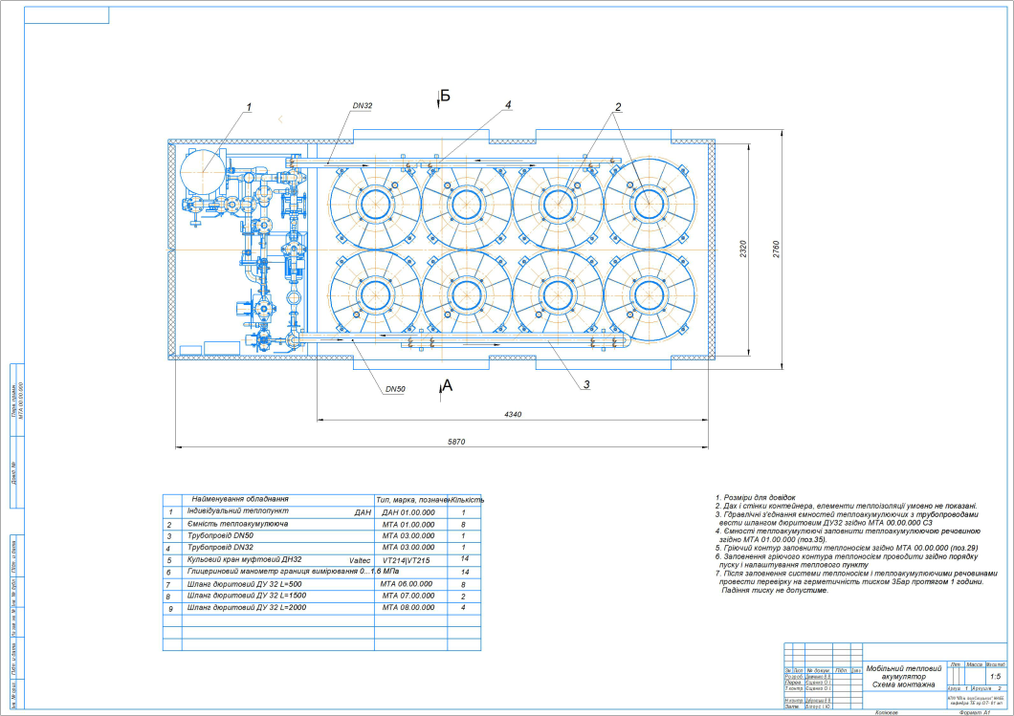
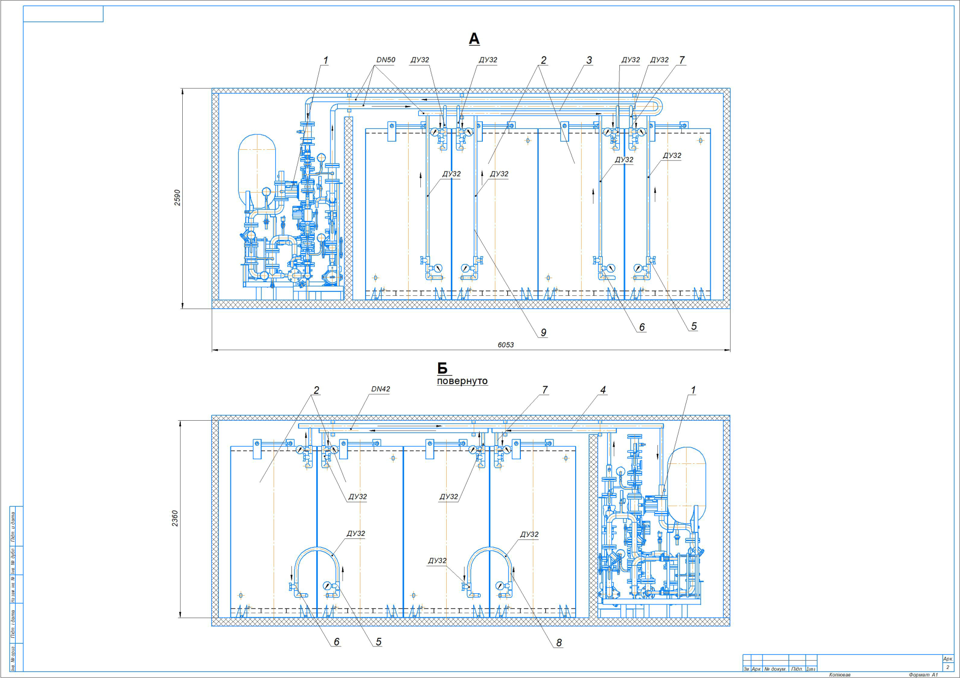

ДОДАТОК №2

Принципова схема МТА

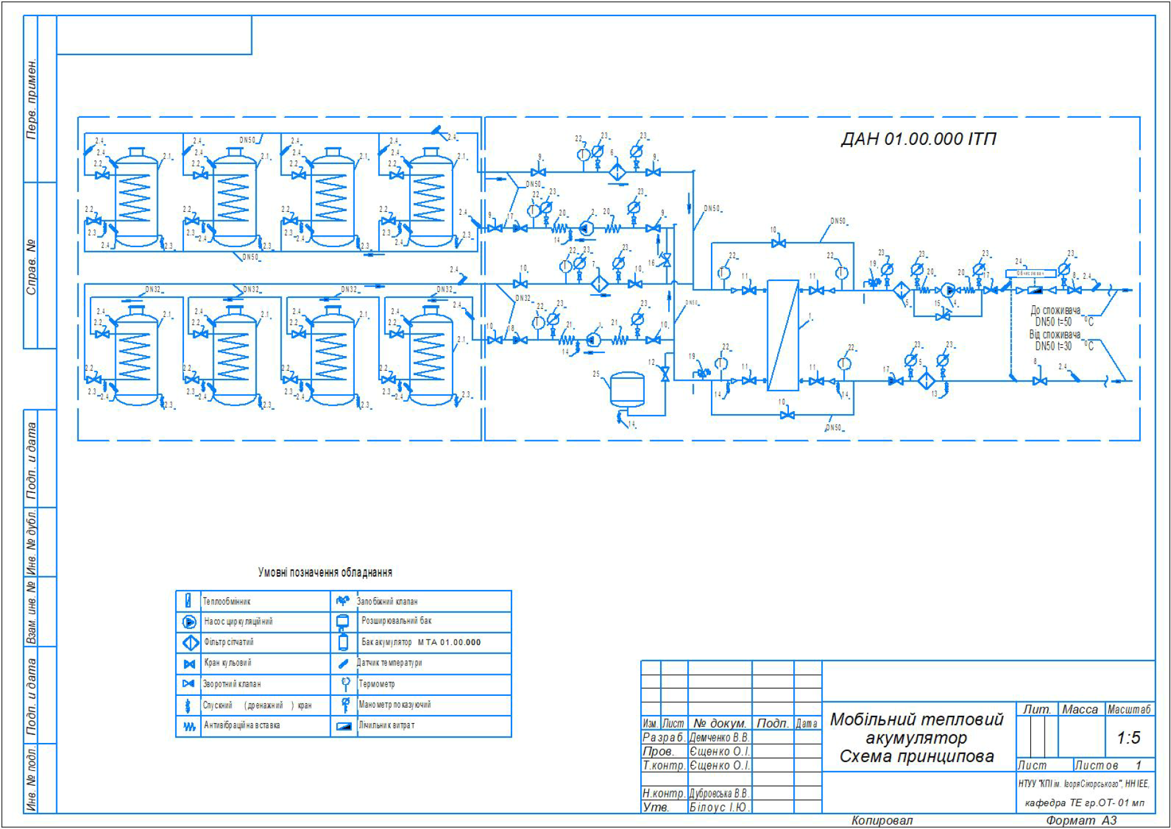

Додаток 3

СПИСОК НАУКОВИХ ПРАЦЬ Демченка Володимира Володимировича.

СТАТТІ SCOPUS

1. Demchenko V.V. Integration of Heat Storage Technologies in District Heating Systems /V. Demchenko, А. Konyk// Rocznik Ochrona Srodowiska, Poland, 06.12.2021, pp. 493-502, https://doi.org/10.54740/ros.2021.034 ISSN, 1506-218X (Scopus)

СТАТТІ

1. Долінський А.А. Комунальна та промислова енергетиКа, відновлювана енергетика, енергоефективність/ А.А. Долінський, В.В. Демченко, А.В. Коник, Н.Л. Радченко // Стаття Теплофізика та теплоенергетика «Проблеми експлуатації систем опалення та промивка як один із способів вирішення (огляд)» 2019, т.41, № 4
2. Konyk А. INTEGRATION OF HEAT STORAGE TECHNOLOGIES IN CENTRAL HEATING SYSTEMS / А.V. Konyk, V.V. Demchenko, // JNTES, Poland, pp.3-10
DOI: 10.53412/jntes-2021-1.1
3. Єщенко О.І. Акумуляція теплової енергії в системах автономного та централізованого теплопостачання / О.І. Єщенко, В.В. Демченко // IV науково-технічна конференція магістрантів ІЕЕ, Національний технічний університет України «КПІ ім. Ігоря Сікорського», Київ, 17.11.2021, подано до друку
4. Демченко В.В Автономне теплопостачання з теплоакумуляційним обладнанням
/О.І. Єщенко, В.В. Демченко// Матеріали VІIІ Міжнародної науково-технічної Internet-конференції «Сучасні методи, інформаційне, програмне та технічне забезпечення систем керування організаційно-технічними та технологічними комплексами», 26.11.2021. [Електронний ресурс] – К: НУХТ, 2021 – с.173-174 Режим доступу: https://nuft.edu.ua/naukova-diyalnist/naukovi-konferencii/
ТЕЗИ

1. Коник А.В. Стан проблеми нейтралізації шкідливих викидів в атмосферу від теплоенергетичних установок /Коник А.В., Демченко В.В., Целень Б.Я., Радченко Н.Л.// Збірник тез доповідей XVI міжнародної науково-практичної конференції cтудентів, аспірантів і молодих вчених ”Ресурсоенергозберігаючі технології та обладнання”, 22-23 квітня. – Київ 2019, с. 25 - 26.
2. Коник А.В. аналіз концепції «інтелектуальних» мереж /Коник А.В., Демченко В.В.// Збірник тез доповідей XVII міжнародної науково-практичної конференції cтудентів, аспірантів і молодих вчених ”Ресурсоенергозберігаючі технології та обладнання”, 25-26 листопада. – Київ 2019, с. 28 - 29.
3. Коник А.В. Опис стенду і методика досліджень теплофізичних властивостей бінарних водних систем /Коник А.В., Демченко В.В.// Збірник тез доповідей XVIII міжнародної науково-практичної конференції cтудентів, аспірантів і молодих вчених ”Ресурсоенергозберігаючі технології та обладнання”, 21-22 травня. - Київ 2020, с. 52-53.
4. Коник А.В. Дослідження властивостей низькотемпературного теплоакумулюючого матеріалу з фазовим переходом /Коник А.В., Демченко В.В.// Збірник тез доповідей XIX міжнародної науково-практичної конференції студентів, аспірантів і молодих вчених ”Ресурсоенергозберігаючі технології та обладнання”, 25-26 листопада. - Київ 2020, с. 31-33.
5. Коник А.В. Сучасні напрямки розвитку теплової енергетики /Коник А.В., Демченко В.В.// Збірник тез доповідей XX міжнародної науково-практичної конференції студентів, аспірантів і молодих вчених ”Ресурсоенергозберігаючі технології та обладнання”, 28-29 квітня. - Київ 2021, с. 47-52.
6. Demchenko V.V. Integration Technologies of heat storage into District Heating Systems/V. Demchenko// V International Scientific-Technical Conference «Аctual problems of renewable Energy, construction And environmental engineering», 3 – 5 June 2021, Faculty of Environmental, Geomatic and Energy Engineering, Kielce University of Technology, Poland, р.68-71.
7. Демченко В.В. Технології накопичення енергії /В.В.Демченко// Проблеми теплофізики та теплоенергетики : тези XІІ Міжнар. онлайн-конф.: (26-27 жовтня
2021 р.). – Київ: Симоненко О.І., 2021. – с. 137

